КОТ ДУРОВА или ИСТОРИЯ О ТОМ, КАК ПАВЕЛ ДУРОВ ТРЕБУЕТ ОТ МЕНЯ 100 000 000 В СУДЕ

Об иске на 100 миллионов рублей за указание места работы на Фейсбуке я подробно расскажу ниже. Пока же наберитесь терпения и прочитайте историю о том, как я дружил с детства с Николаем Дуровым, был техническим директором ВКонтакте, и не только.

1. Знакомство
В далёком 1993-м году, в шестом классе, я пошёл на кружок по математике при ФМЛ № 239, где и познакомился с Колей Дуровым (старшим братом Павла Дурова, которому на тот момент было 9 лет). Он чем-то напоминал внешне Колю Герасимова из фильма «Гостья из будущего», да и характером тоже. Из первого летнего лагеря его выгнали в середине смены — за то, что пошёл гулять за территорию лагеря к соседней станции железной дороги, опоздал на автобус и в итоге вернулся через час после отбоя (гулять уходили все, главное было не попасться). Отдельно мне запомнилась его тетрадка с идеями и проектами: в частности, там была схема ядерного реактора, который он мечтал построить — с ограничительными стержнями, охлаждающим контуром и турбинами для генерации электричества.
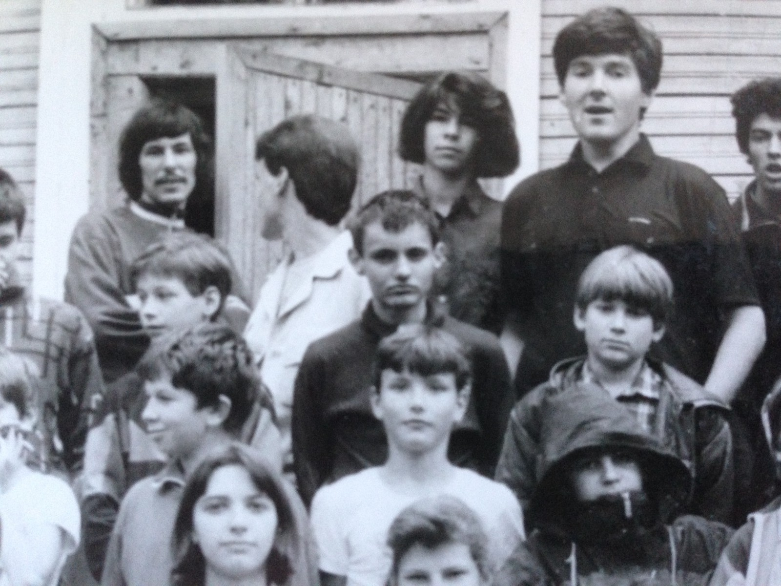
Николай Дуров (в центре) на фотографии участников кружка в летнем математическом лагере, 1994 г.
Мы проучились в этом кружке 6 лет, вместе ездили на Всероссийские олимпиады по математике, сборы в Москву, 39-ю Международную олимпиаду по математике, проходившую в 1998-м году на Тайване. Одним из ярких воспоминаний того времени был случай в Калуге: участников XXIII Всероссийской олимпиады тогда поселили за городом, и в последний день, уже после награждения, мы с Колей пошли на берег Оки, где с большим трудом развели костёр под сильным ветром. Костёр вышел хороший, в нём горела алюминиевая проволока. Только вот и гаснуть на таком ветру он не хотел, бросать огонь нельзя — пришлось тащить брёвна и скидывать в реку. В общем, вернулись мы часа через четыре, и оказалось, что Колю давно ищет приехавшая за ним из Москвы, из Министерства образования Г. М. Кузнецова, главный специалист чего-то там из оного министерства. Впрочем, всякая бюрократия вроде поездок в Москву, на награждение Премией президента (тогда ещё Бориса Ельцина) уже в те времена воспринималась как некое скучное, но неизбежное следствие участия в олимпиадах.
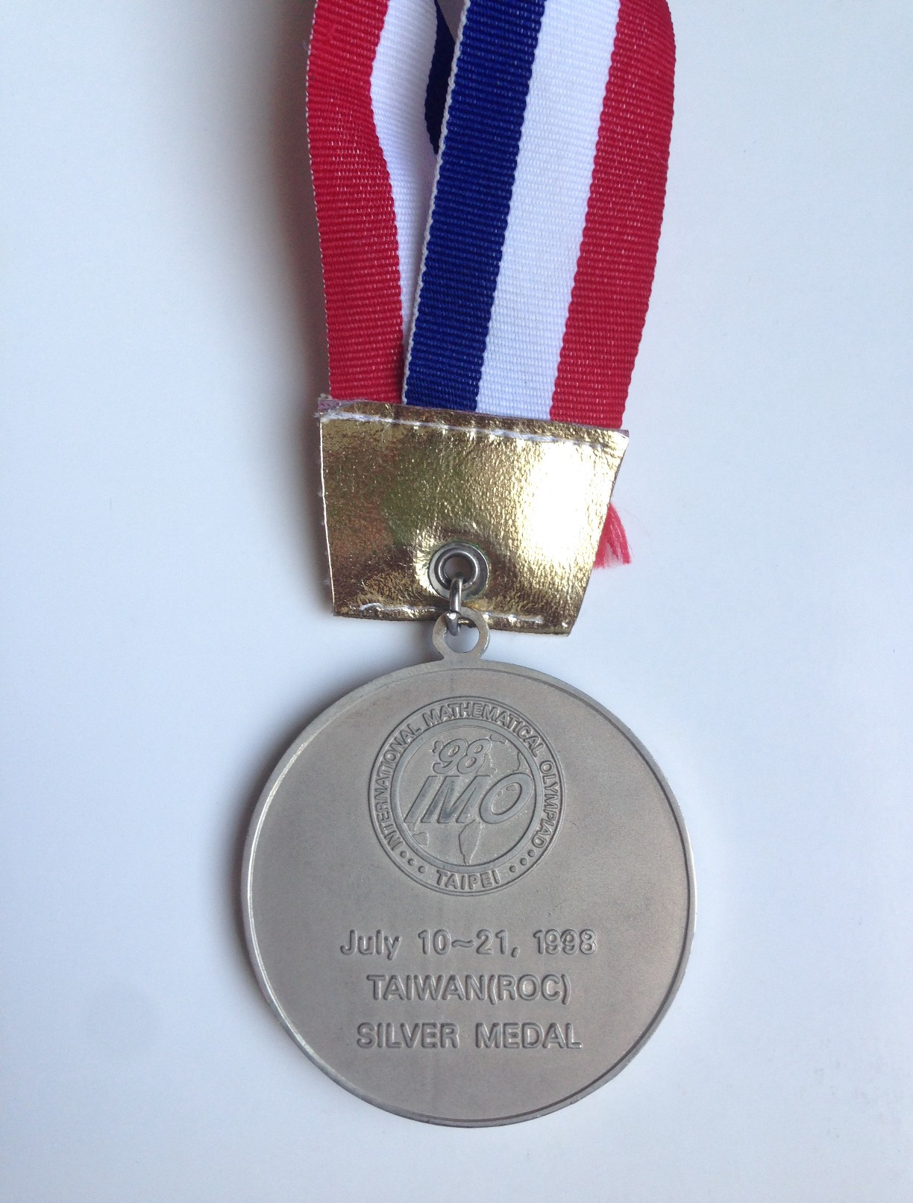
Моя медаль с Международной олимпиады по математике, 1998 г.
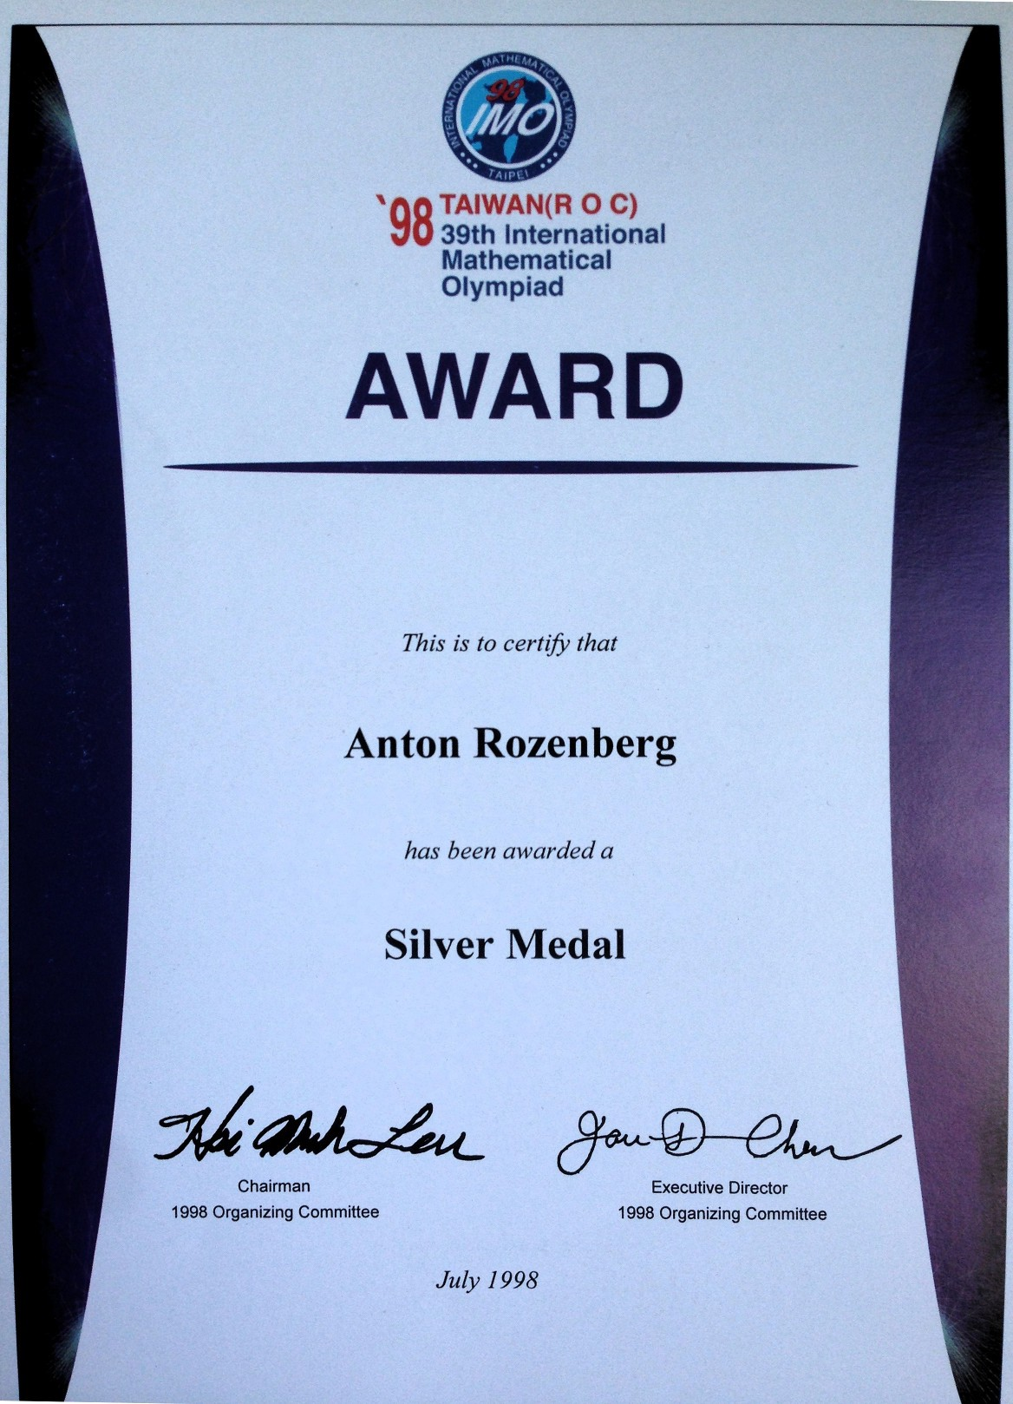
Диплом к медали Международной олимпиады по математике, 1998 г.
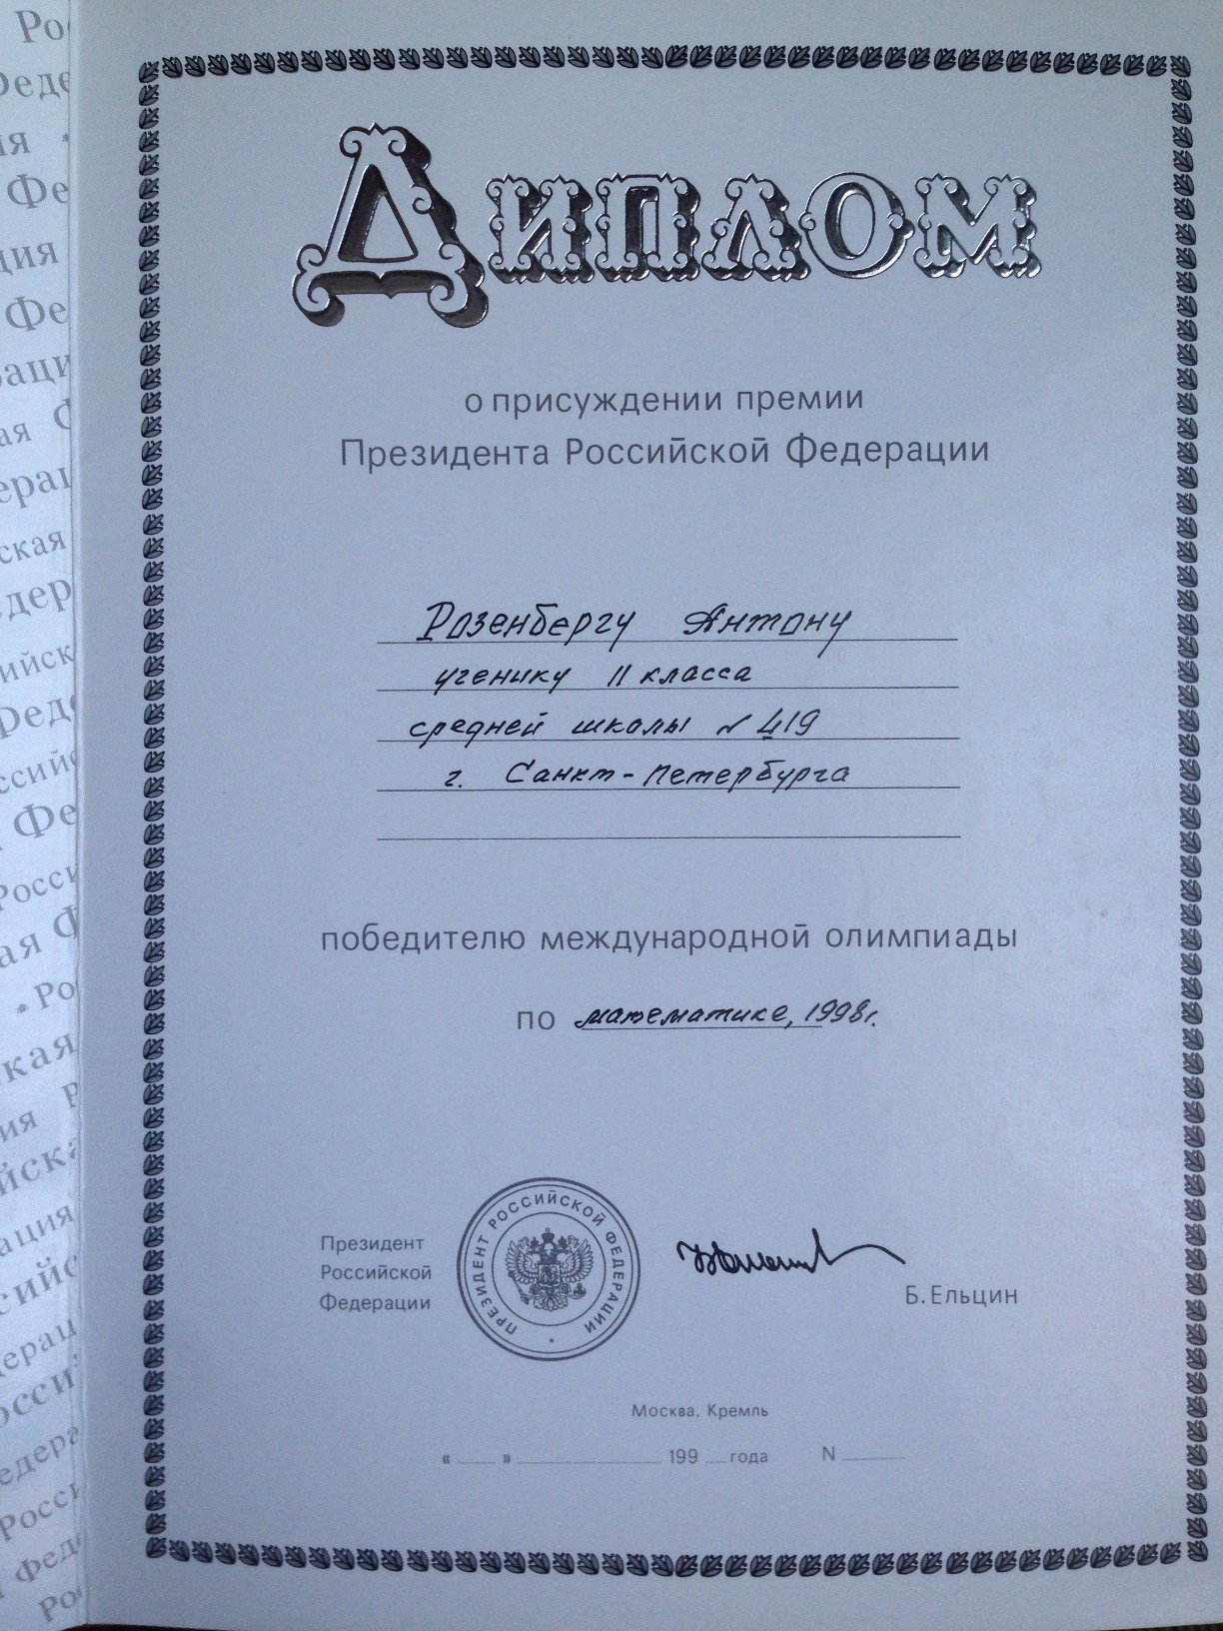
Диплом о присуждении премии Президента РФ (тогда ещё Бориса Ельцина)
Ещё одна весёлая история, которую я с удовольствием вспоминаю и сегодня, произошла на летних сборах перед Международной олимпиадой. Они проводились в детском лагере на берегу Волги, в посёлке Эммаусс Тверской области. Членам сборной зачем-то организовали занятия с психологом, чтобы развить командную работу. Эта идея удивляла меня и тогда, и сейчас, поскольку Олимпиада — соревнование сугубо личное, членов команды специально рассаживают далеко друг от друга, и общаться в процессе решения задач категорически запрещено. Впрочем, посмотреть было интересно, и мы с большим энтузиазмом принялись выполнять предлагаемые задачи, вроде хождения с завязанными глазами при поддержке товарища или рисования дерева и животного (за отведённые 10 минут у меня вышел чудесный дракон). Точно также нас с Колей, разумеется, нисколько не удивило, что идея заглохла, и дальше одного занятия дело не пошло. И только по окончании сборов выяснилось, что занятия не прекращались. Просто на них перестали звать нас двоих, остальные же участники команды продолжали заниматься.
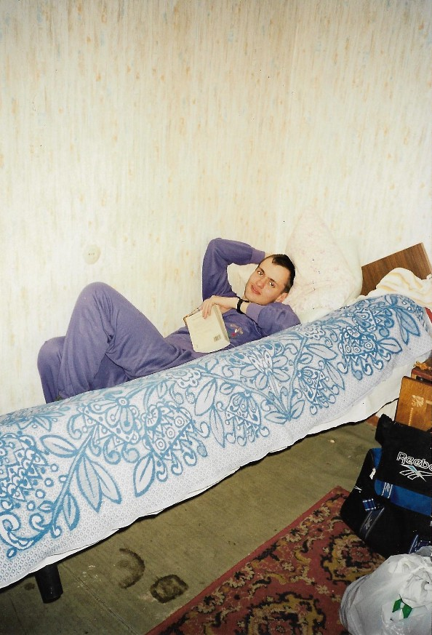
Летние сборы перед 39-й Международной олимпиадой по математике, июль 1998 г., пос. Эммаусс Тверской области. На фото Николай Дуров. Он меня чем-то достал, и я перевернул его вместе с кроватью
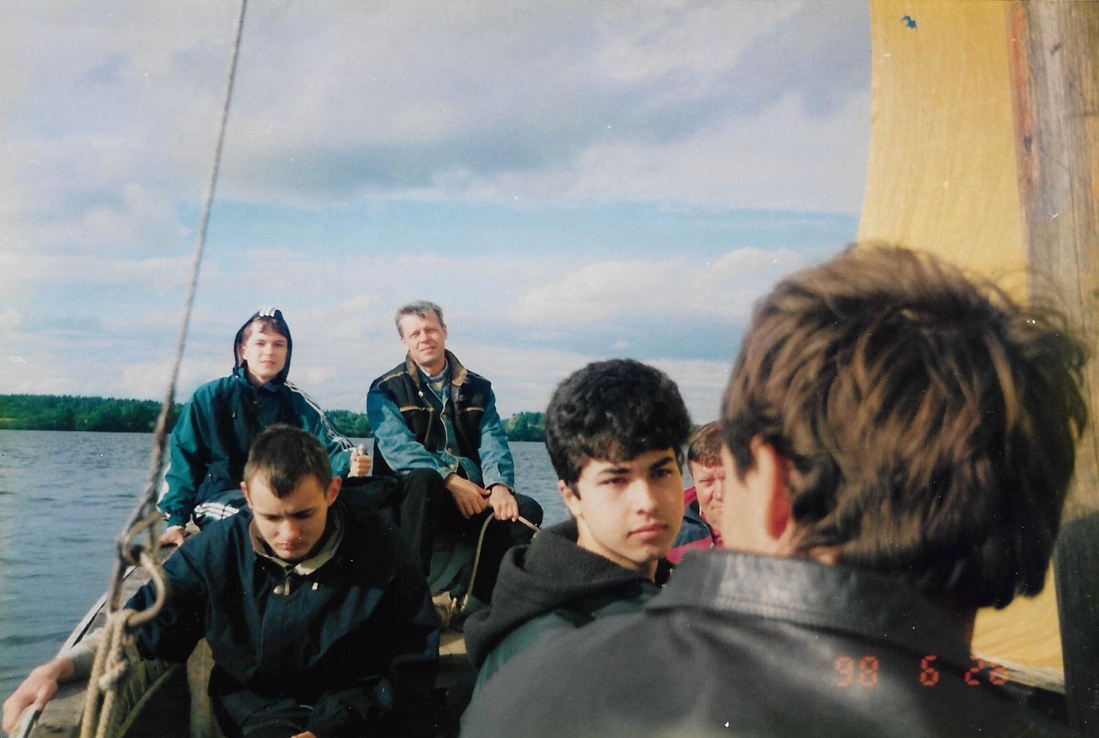
Участники сборной России на учебной яхте «Чесма» на Волге. Я (Антон Розенберг) в центре кадра, Николай Дуров на переднем плане слева
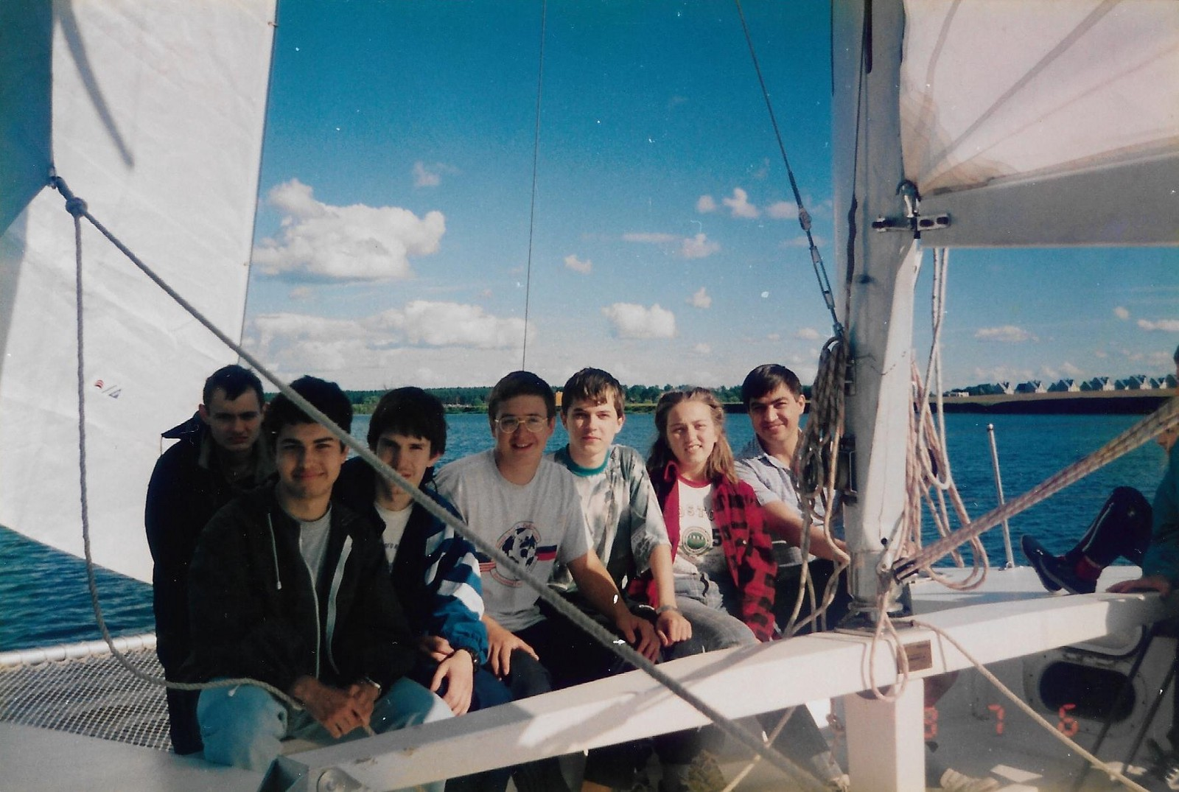
Сборная России на 39-ю Международную олимпиаду по математике, с руководителем сборной Н. Х. Агахановым (справа). Николай Дуров первый слева, я (Антон Розенберг) второй слева
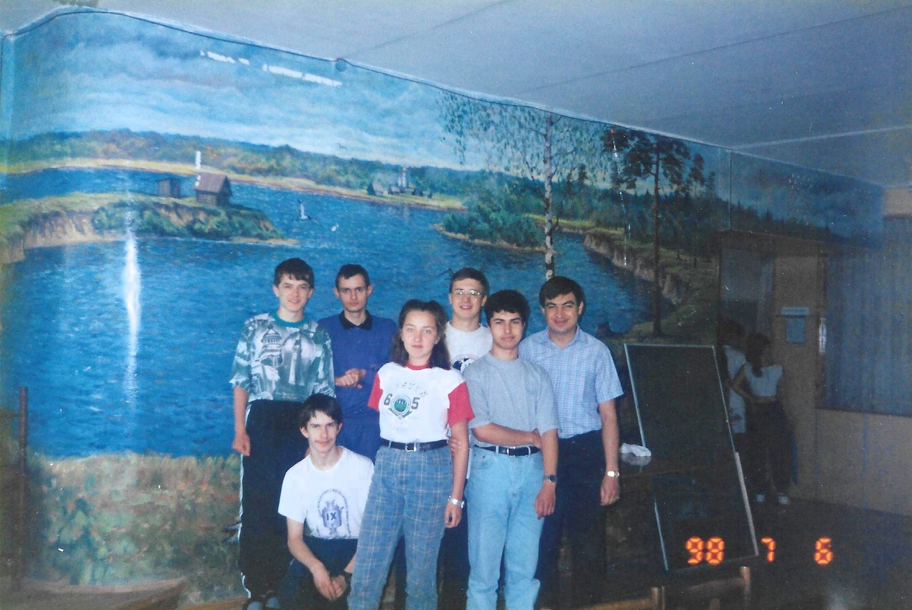
Сборная России на 39-ю Международную олимпиаду по математике, с руководителем сборной Н. Х. Агахановым. Я (Антон Розенберг) в первом ряду справа, Николай Дуров во втором ряду, второй слева
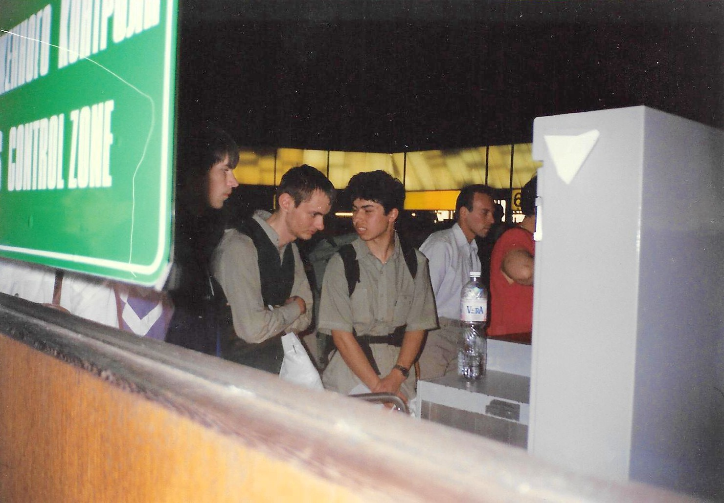
Я (Антон Розенберг, справа) и Николай Дуров (слева) в Шереметьево, перед вылетом на Тайвань, на Международную олимпиаду по математике
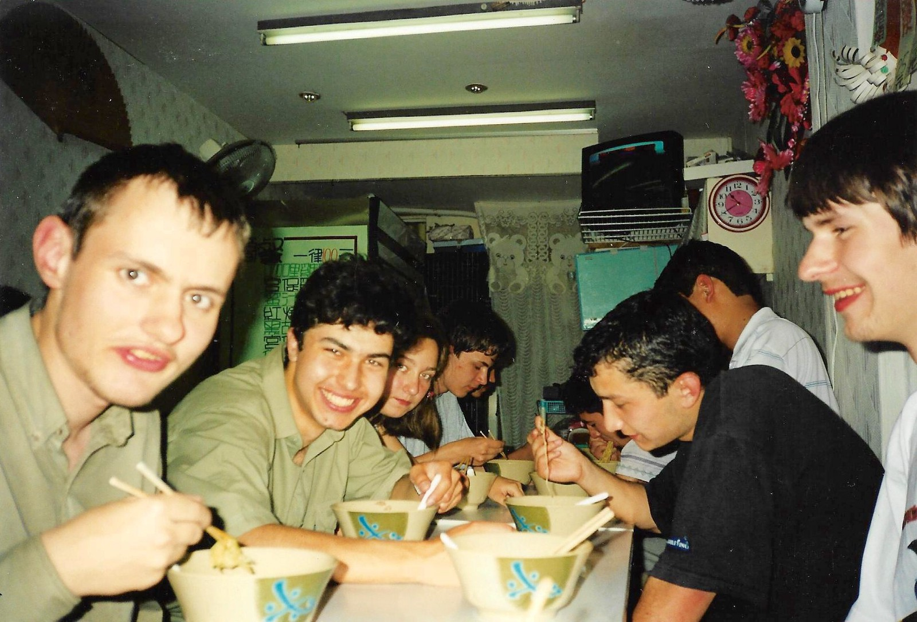
Тайвань, перед Международной олимпиадой по математике. Первый раз едим рис палочками в местной забегаловке. Слева Николай Дуров, рядом с ним я (Антон Розенберг)
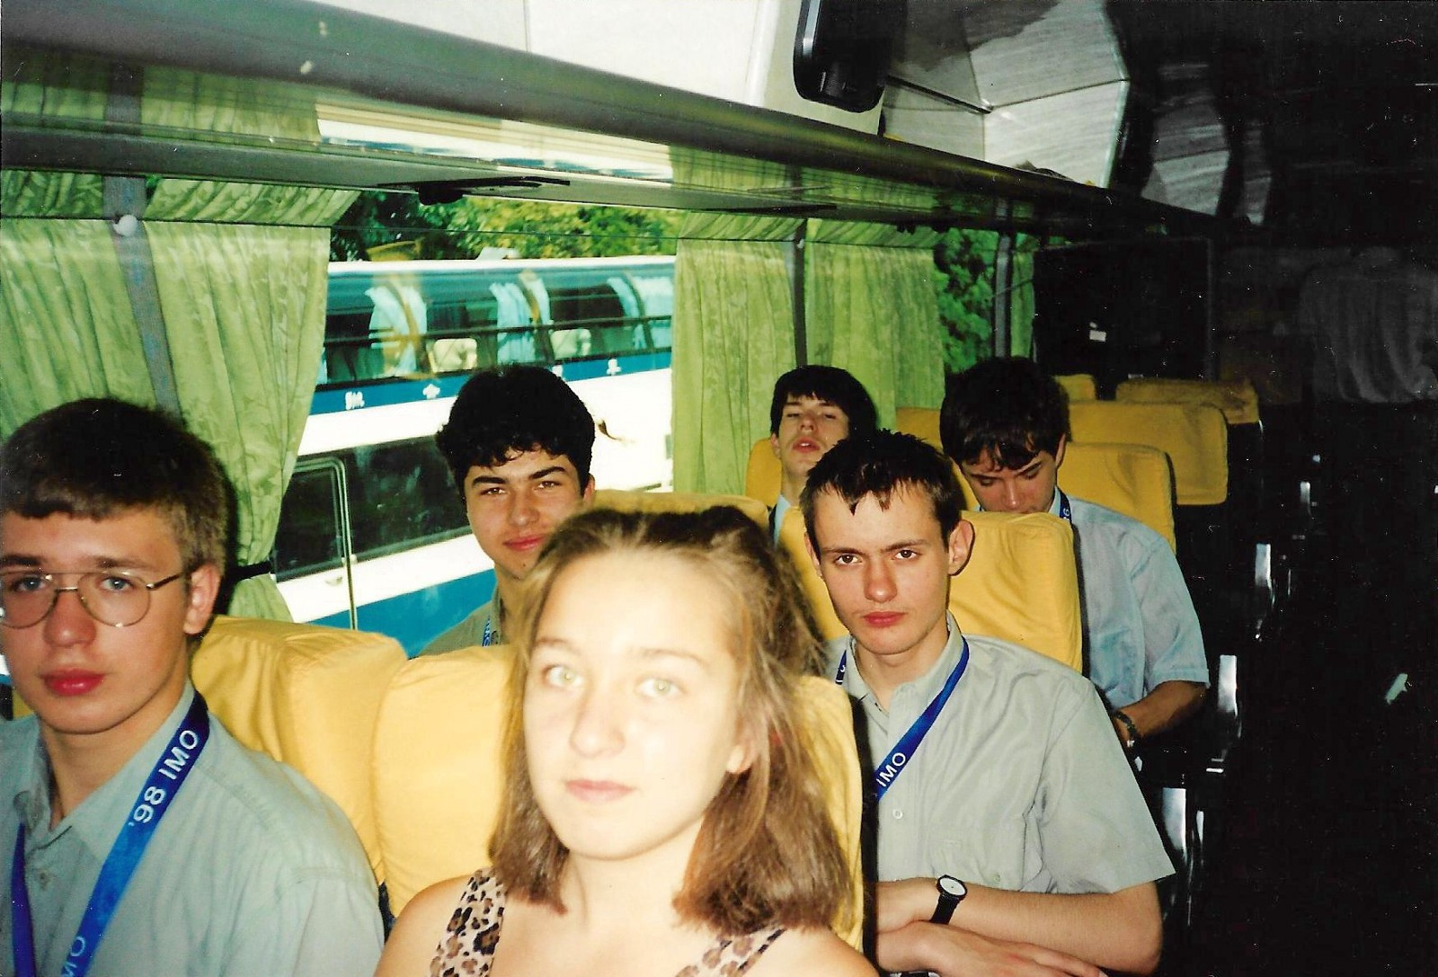
Тайвань, сборная России на Международной олимпиадой по математике. В среднем ряду я (Антон Розенберг, слева) и Николай Дуров (справа)
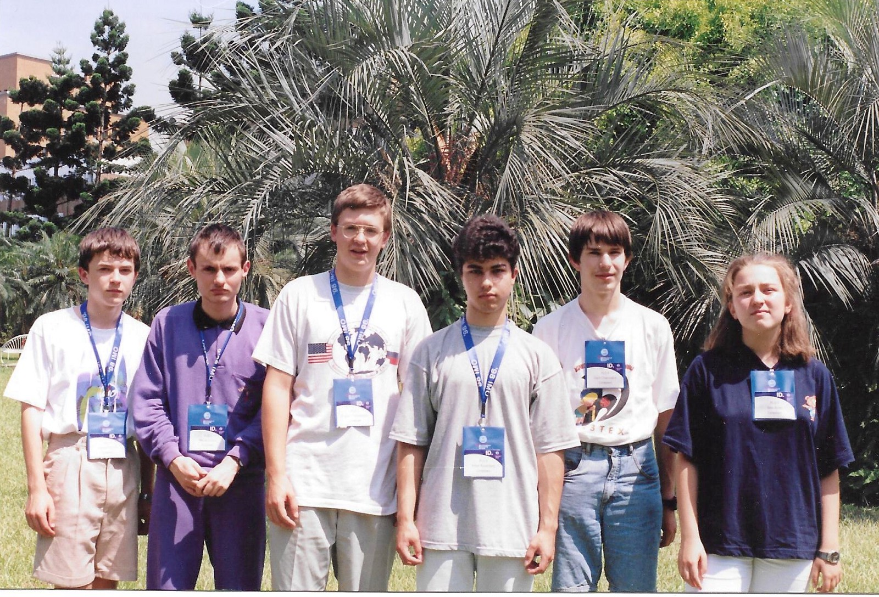
Сборная России на 39-й Международной олимпиаде по математике, Тайвань, 1998 год. Я (Антон Розенберг) третий справа, Николай Дуров второй слева
Потом была учёба на Математико-механическом факультете СПбГУ, военная кафедра и сборы под Лугой. После университета наши пути разошлись, я к тому моменту уже давно работал программистом, Коля ушёл в математику и поехал учиться в Германию.
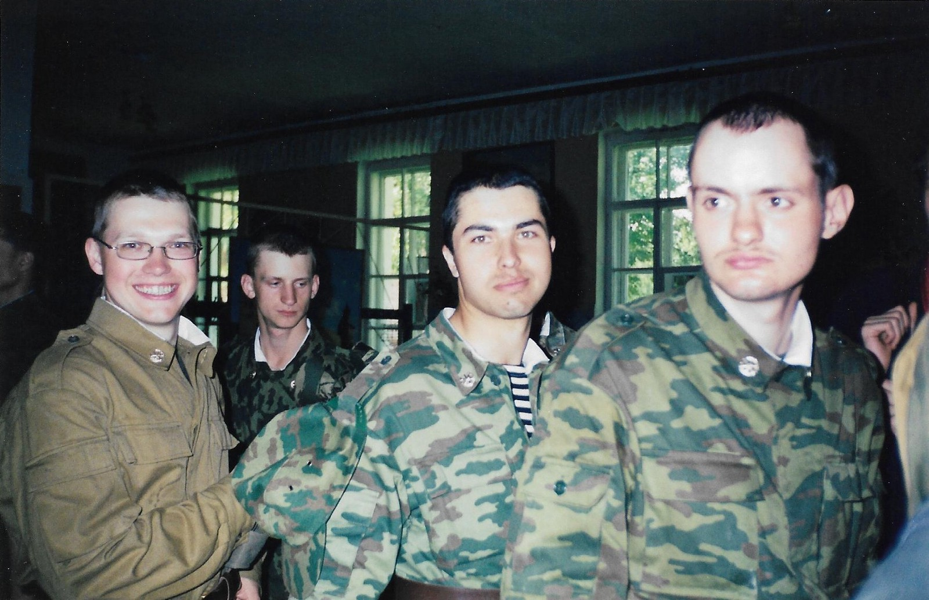
Военные сборы после 4-го курса, 2002 год, Луга, Ленинградская область. В казарме. Я (Антон Розенберг) в центре, Николай Дуров справа
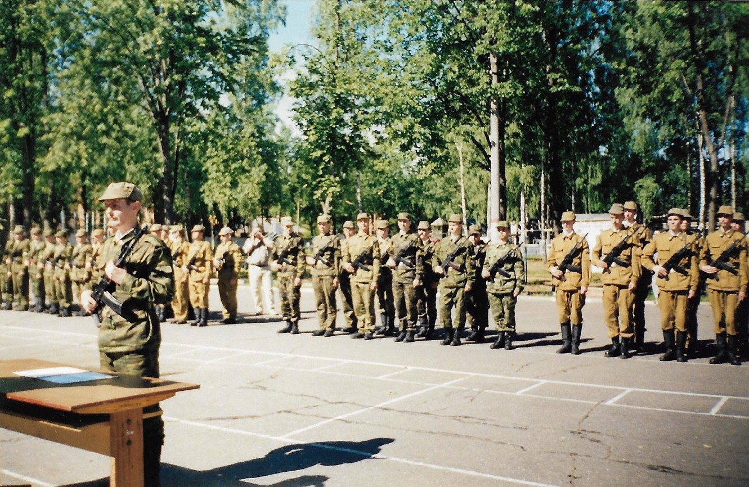
Военные сборы после 4-го курса, 2002 год, Луга, Ленинградская область. Николай Дуров приносит присягу. Я (Антон Розенберг) в строю, пятый справа в первом ряду
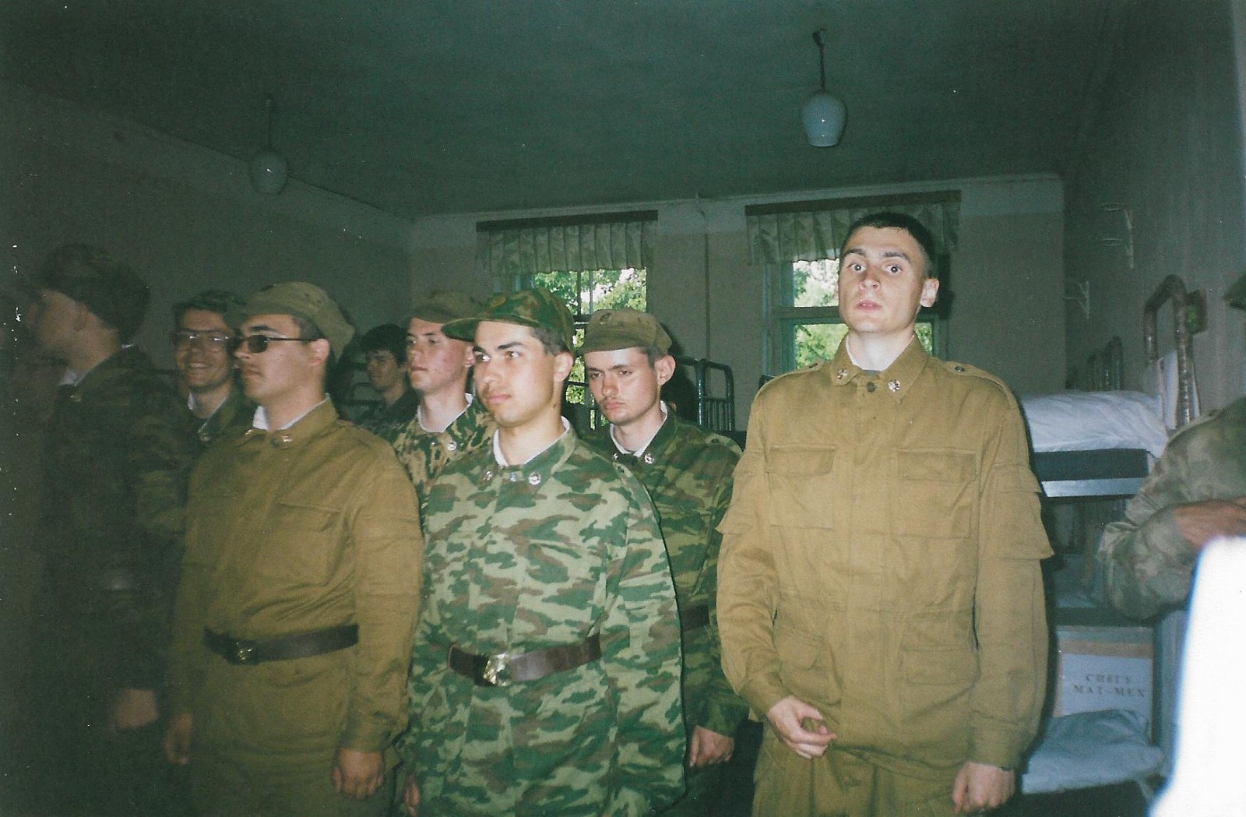
Военные сборы после 4-го курса, 2002 год, Луга, Ленинградская область. Построение. Николай Дуров второй справа, я (Антон Розенберг) третий справа

2. Появление и становление ВКонтакте
С Павлом я тогда не был знаком, знал только, что у Коли есть младший брат, который учится на филфаке и публикует стихи под псевдонимом, кажется, Котовский, в каких-то небольших факультетских сборниках.
Вопросы информационной безопасности меня волновали уже тогда, поэтому для выхода в Интернет из старых запчастей я собрал второй компьютер, слабенький и не слишком шустрый. Летом 2006-го года кто-то из друзей позвал меня в Одноклассники и Мой Круг, но дальше регистрации дело не пошло. А 13 февраля 2007 года на форуме Новосибирского Академгородка (!) я наткнулся на сообщение от Павла Дурова, в котором он рекламировал свой проект, некий «закрытый справочник студентов и выпускников элитных вузов России» — так я впервые узнал о ВКонтакте. Сайт понравился мне сразу — и тем, что чуть ли не единственный быстро работал на моём компьютере, и тем, что был устроен просто и понятно: id пользователей выдавались последовательно, и можно было без труда увидеть, что вот, на сайте есть 70 тысяч участников, вводишь любое число и видишь очередного живого человека, под настоящим именем (тогда это было непривычно, на форумах все общались под никами и картинками вместо фото). Меньше часа у меня ушло на то, чтобы во всём разобраться, оценить скорость регистрации новых пользователей и вычислить нужный момент времени — так я стал обладателем id77777.
Параллельно я нашёл с десяток различных багов, вроде возможности посмотреть фотографию в большом разрешении по её миниатюре, доступность заметок по прямым ссылкам и прочие фокусы, связанные преимущественно с возможностью обойти приватность.
Из однокурсников на сайте на тот момент было зарегистрировано буквально три человека, одним из которых, конечно же, был Коля — ему я и написал, спросив, куда направлять все эти баг-репорты. А он предложил писать напрямую своему брату, Паше Дурову.
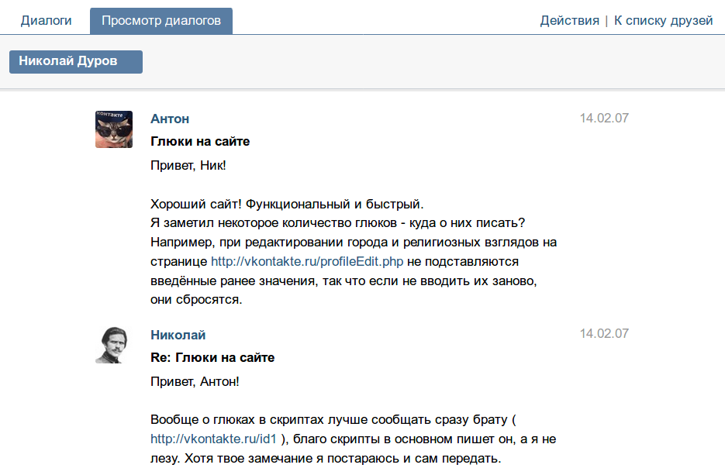
Моё первое сообщение на сайте ВКонтакте было отправлено Николаю Дурову
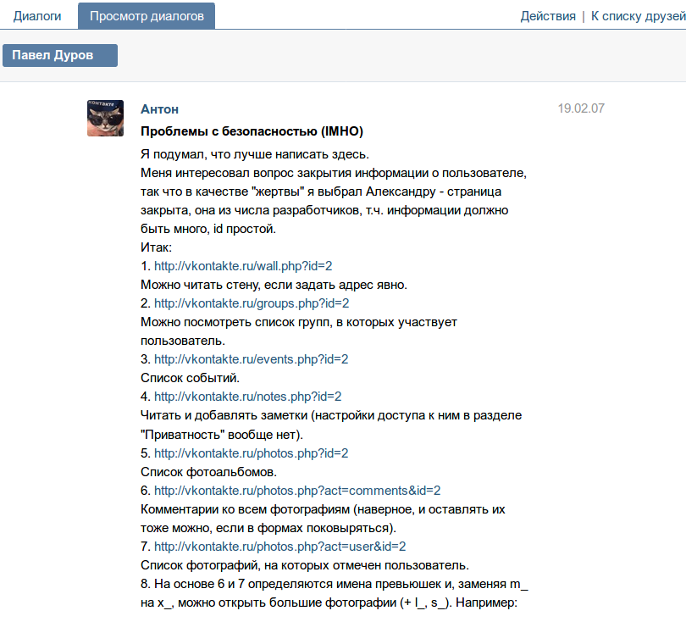
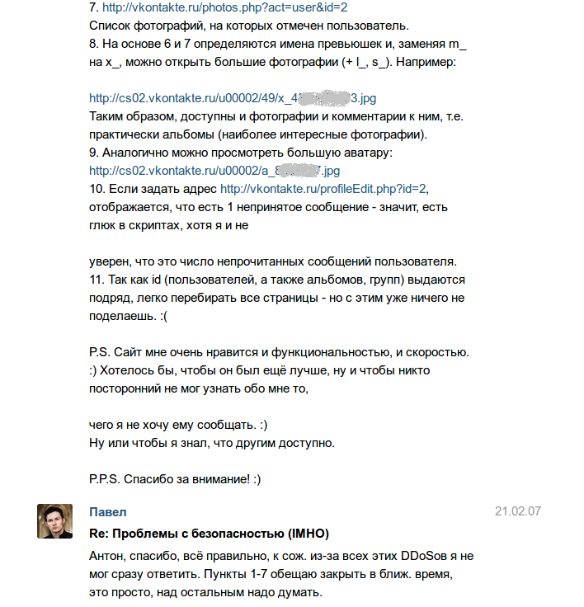
Знакомство с Павлом Дуровым, первые сообщения — о проблемах с приватностью
Сайт рос бурными темпами, список багов не отставал и вырос до 84 пунктов.
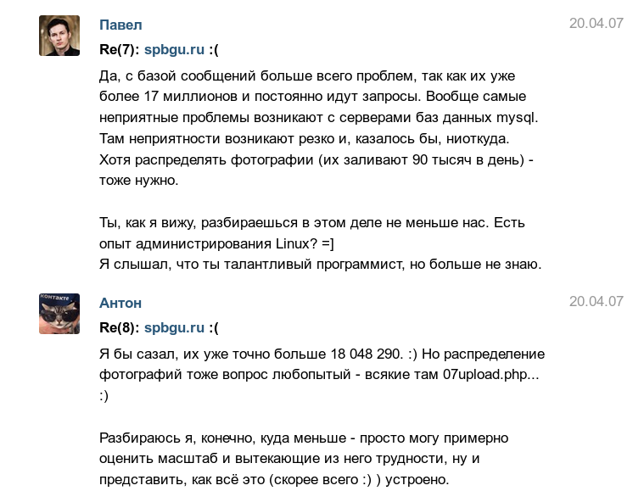
Обсуждение с Павлом Дуровым проблем и нагрузок. 18 миллионов сообщений тогда казались огромным числом
В июне появилась первая техподдержка, состоящая из добровольцев, в июле Коля пригласил меня в гости, обсудить возможное сотрудничество.
Тогда у ВКонтакте было много конкурентов: Одноклассники, Мой факультет, Connect.ua — но мне было очевидно, что будущее именно за ВК, я любил этот сайт и не раздумывая согласился пойти туда работать, несмотря даже на понижение зарплаты.
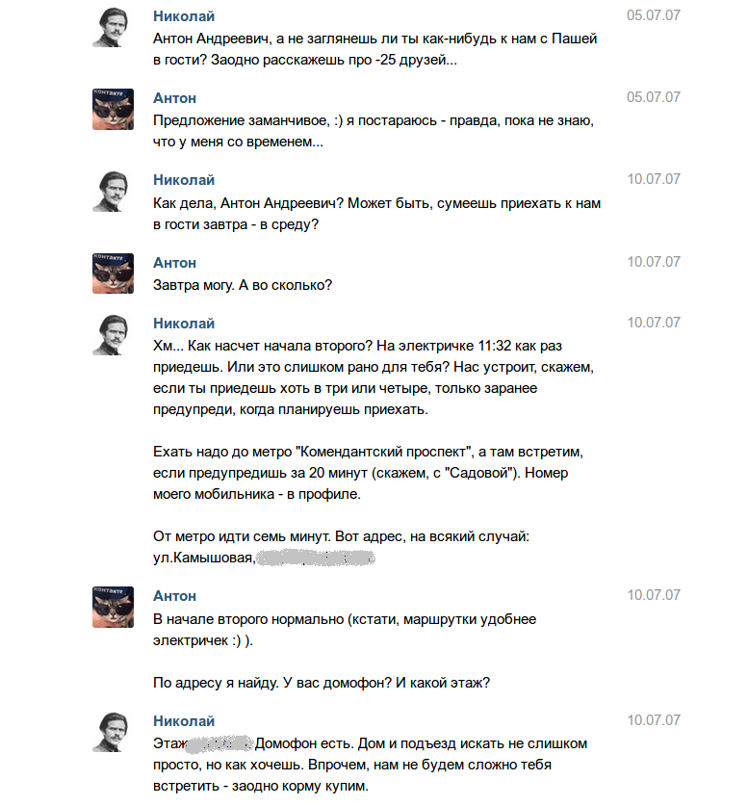
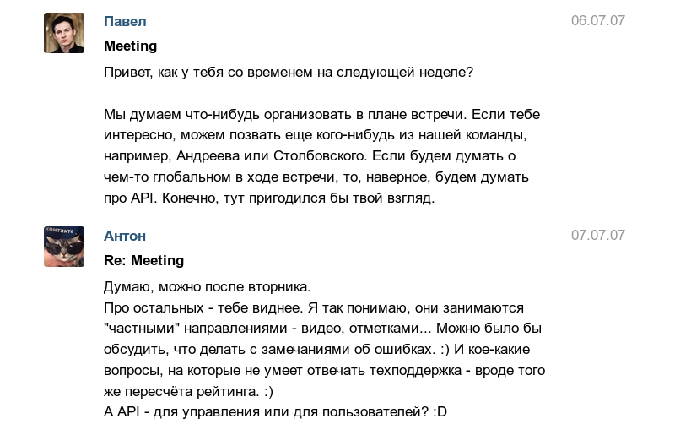
Обсуждение встречи 11 июля 2007 года. Николай и Павел Дуровы приглашают меня в гости
Так я стал первым системным администратором ВКонтакте, а после испытательного срока — заместителем технического директора(коим был Коля). Вдвоём мы занимались администрированием всего оборудования, настройкой новых серверов, балансировкой нагрузок и восстановлением после аварий, защитой от DDoS-атак и даже исправлением php-кода, а иногда и разработкой новых сервисов.
Работа была жутко интересная, но тяжёлая, по сути без выходных и с перерывами только на сон, причём минимум нагрузки был в районе 5 утра, когда все петербуржцы и москвичи ложились спать, поэтому приходилось работать ночью, а спать утром-днём. Зимой в Петербурге это тяжело, дошло до того, что я вообще не видел белого света.
Помню, как я впервые увидел сервера ВКонтакте, тогда это была одна серверная комната в Технодоме, полузаброшенном промышленном здании на территории Балтийского завода, заполненная стеллажами с тауэрами, вторая серверная только строилась. Серверов тогда было около трёхсот, и это было нечто невероятное. Кто бы мог в то время представить, что к 2013-му году серверов будет уже 35 000, разбросанных по пяти датацентрам (и семь сисадминов на всё про всё).
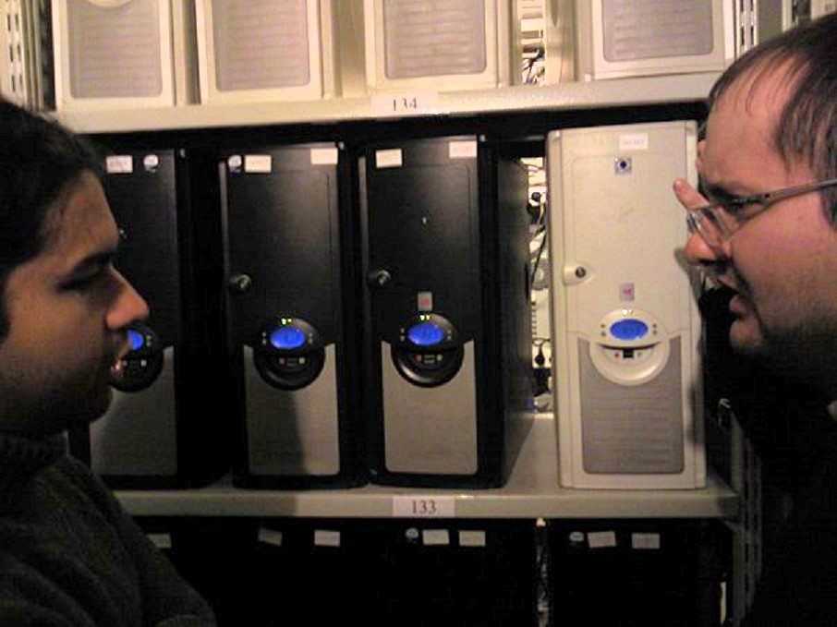
В первой серверной Технодома, самые первые сервера ВКонтакте. Я (Антон Розенберг) слева, Николай Дуров справа
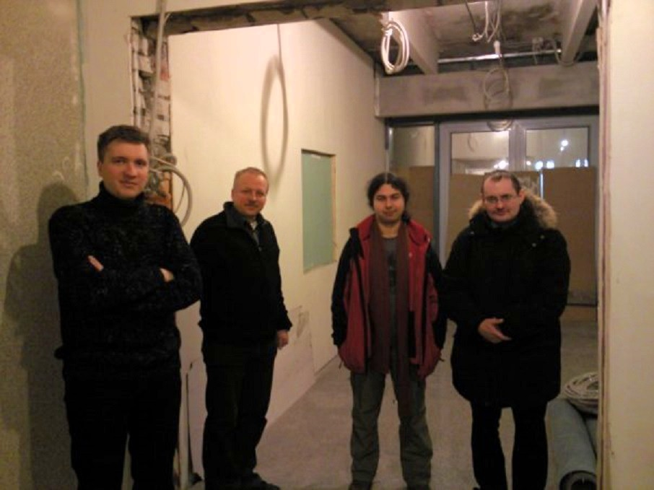
На стройке «Цветочной», второго датацентра Селектела и первого, строившегося специально для нас. Справа Николай Дуров, я (Антон Розенберг) рядом с ним
В общем, сайт рос и менялся, были истории с «нагрузочным тестированием» Премии Рунета и пиринговые войны с провайдерами-монополистами, когда нам пришлось перевозить сервера из Москвы в Петербург на автобусах. Был отдельный сервис ВКадре, в котором хранилось всё видео ВКонтакте, и из которого, как в какой-то момент выяснилось, уже месяц как уволился последний технический специалист, остались только директор с бухгалтером — тогда мне пришлось в срочном порядке написать с нуля новую систему для перекодирования и хранения видео, заодно добавив разные разрешения (360, 480 и 720p). Были требования ФСБ закрыть протестные группы в 2011-м и обыски в 2013-м. Строились датацентры, сначала Селектелом для ВКонтакте, потом была ИЦВА. Про каждую из этих историй можно написать отдельную статью.
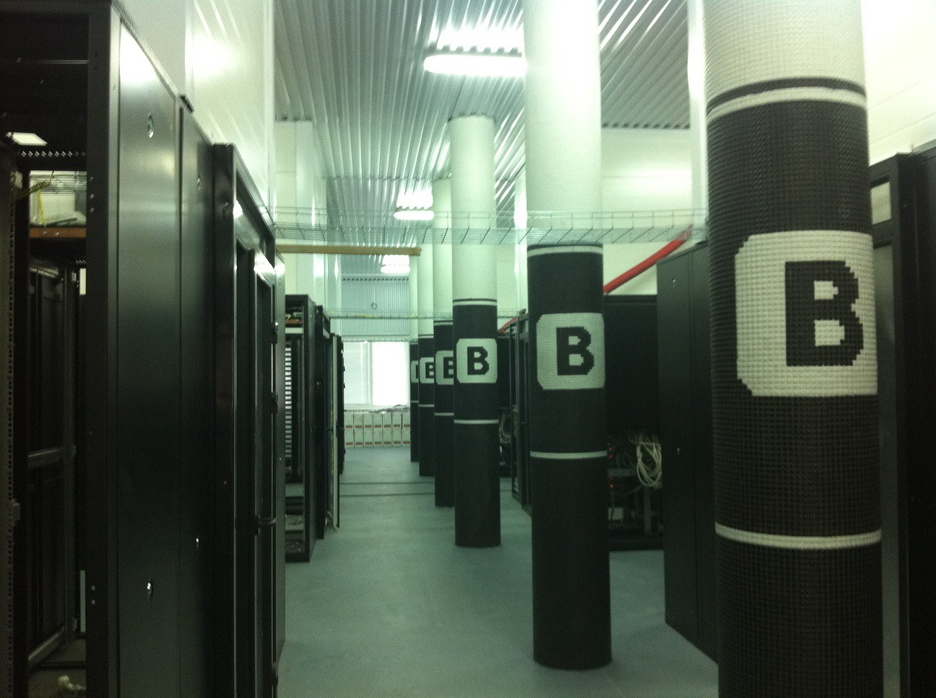
ИЦВА, первая очередь первого собственного датацентра ВКонтакте
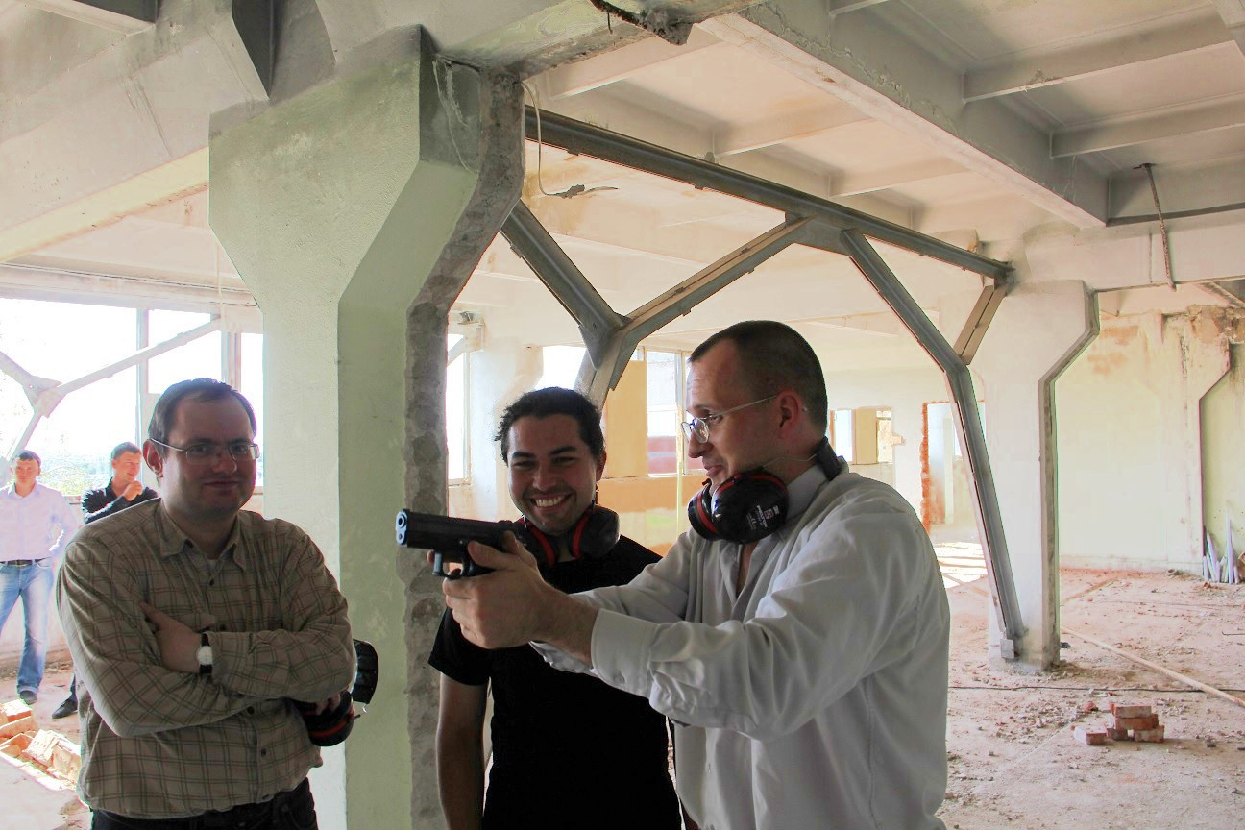
ИЦВА, «тир» в полуразрушенном зале — а сейчас там тоже сервера. Я (Антон Розенберг) в центре, Николай Дуров слева
Впрочем, я никогда не стремился к известности, даже в книге «Код Дурова» мне удалось избежать упоминаний. Да и в целом работа системных администраторов не подразумевала такой публичности, как у разработчиков. Ночью не вышел из перезагрузки маршрутизатор за 4 миллиона долларов? Введены в строй 1000 новых серверов? О таком никто в блоге сайта не писал.
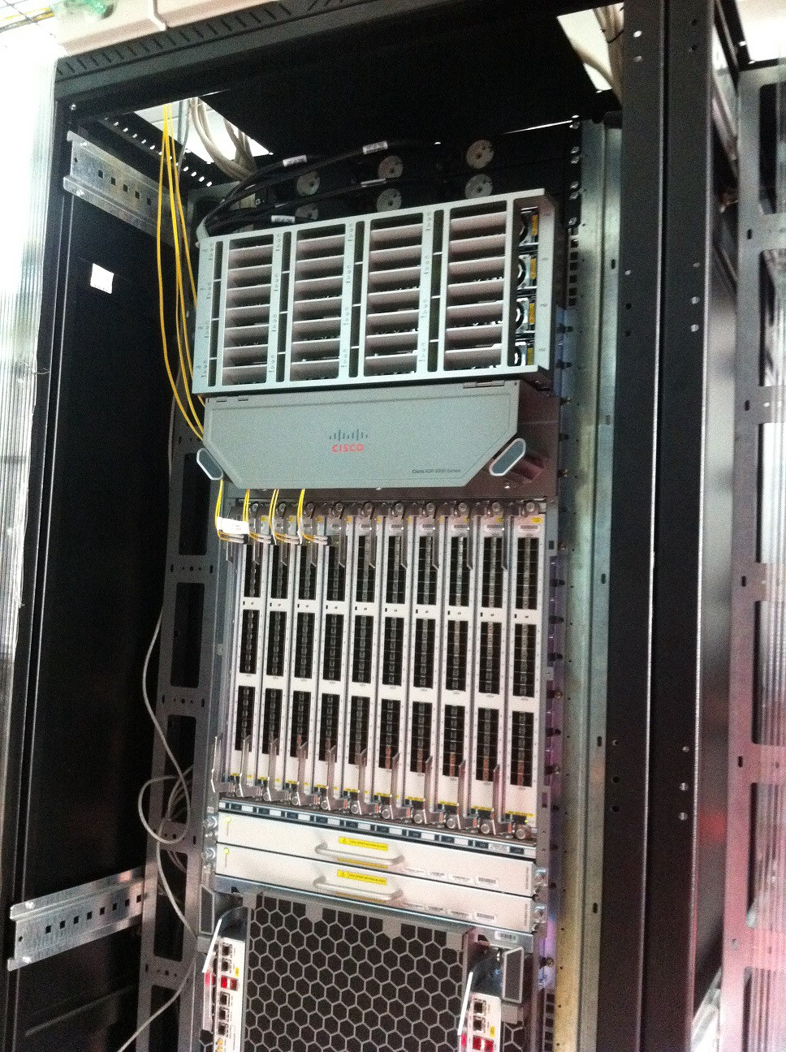
Первый в мире маршрутизатор Cisco ASR 9022, где-то в офисе даже валялась присланная по такому поводу памятная табличка. В полной комплектации он стоил больше $4 000 000. Для обслуживания трафика таких у ВКонтакте было два. И ещё два аналогичных по характеристикам Juniper MX2020
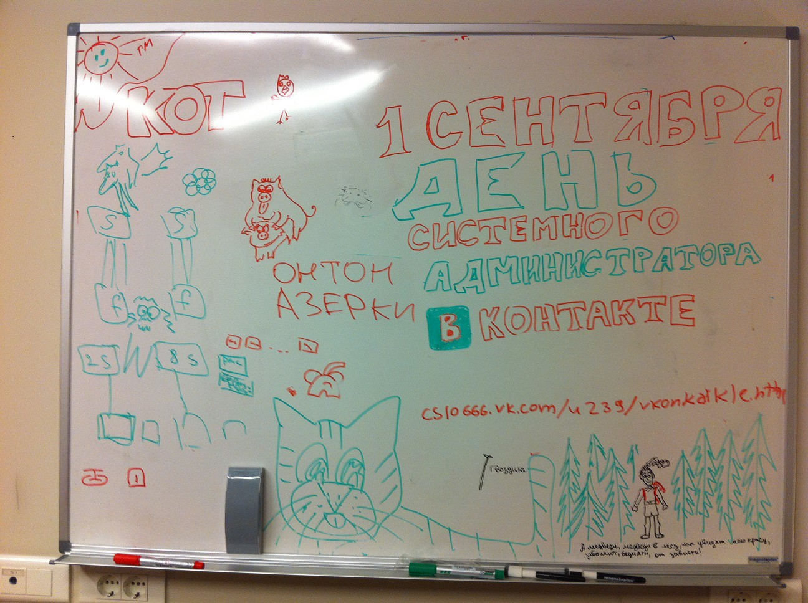
Профессиональный праздник, день системного администратора, тоже проходил довольно скромно. На снимке: доска со стратегическими схемами внедрения «суперсерверов» (в левой части доски)
Первый год мы встречались дома у Дуровых, на Камышовой. Помню, у них на двери в туалете висел большой портрет Ходорковского, было забавно — у меня на двери была карта мира. Работали допоздна, а ближе к полуночи Альбина Александровна (мама братьев Дуровых) отправляла Колю и Пашу провожать меня до метро. Подозреваю, это был единственный способ оторвать их от экранов и заставить прогуляться. Потом, после покупки части акций фондом DST, Павел купил квартиру на Невском проспекте, и мы стали собираться и работать там. В 2010-м появился офис в Доме Зингера, сначала на 6-м этаже, потом к нему прибавился 7-й — с выходом в купол и на крышу.
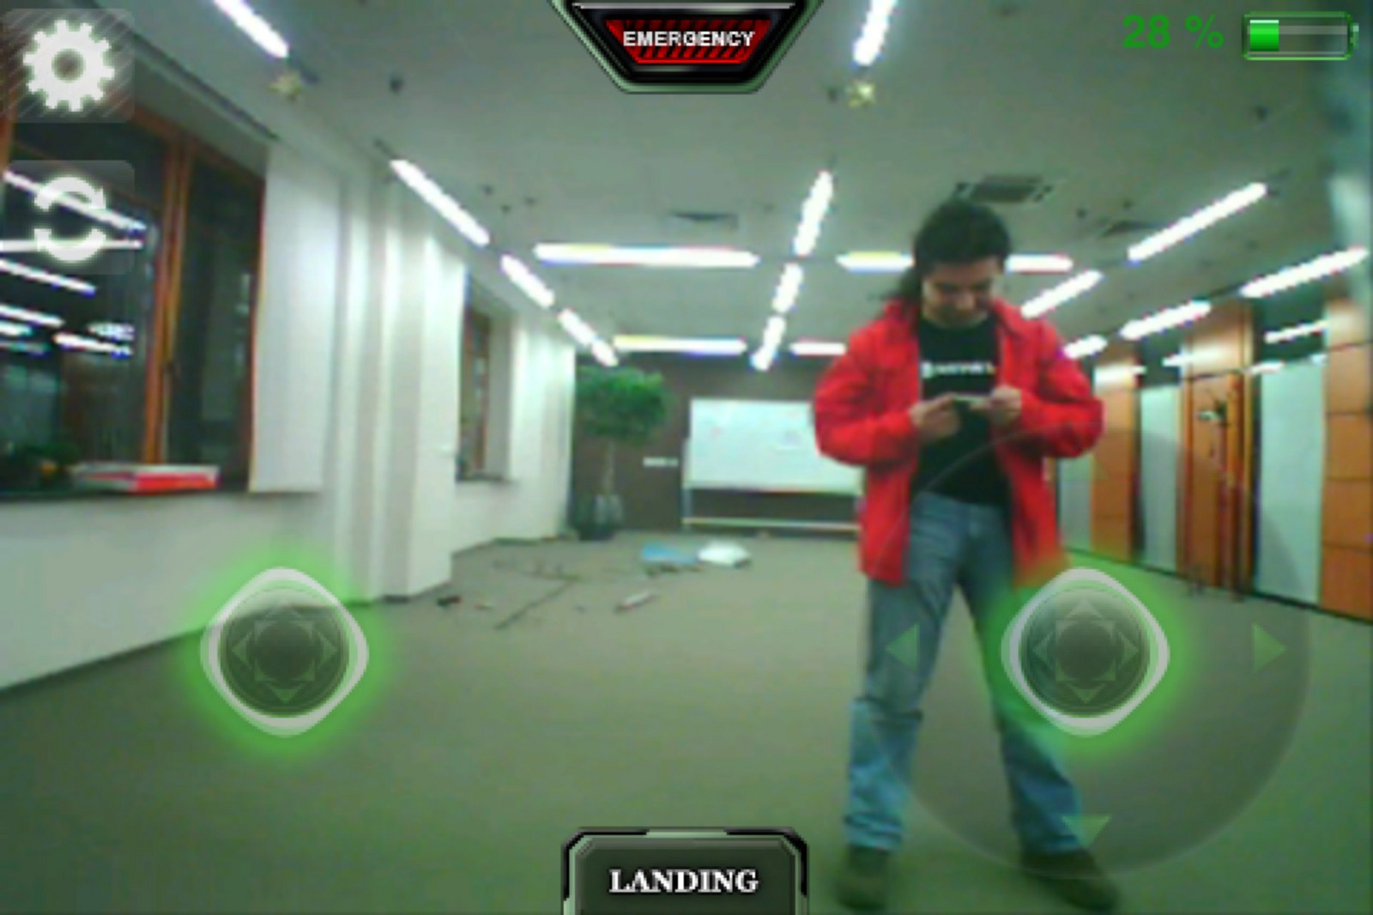
Я (Антон Розенберг) провожу важные испытания квадрокоптера в офисе ВКонтакте. На заднем плане можно разглядеть игрушечную железную дорогу. Теперь это офис другой компании
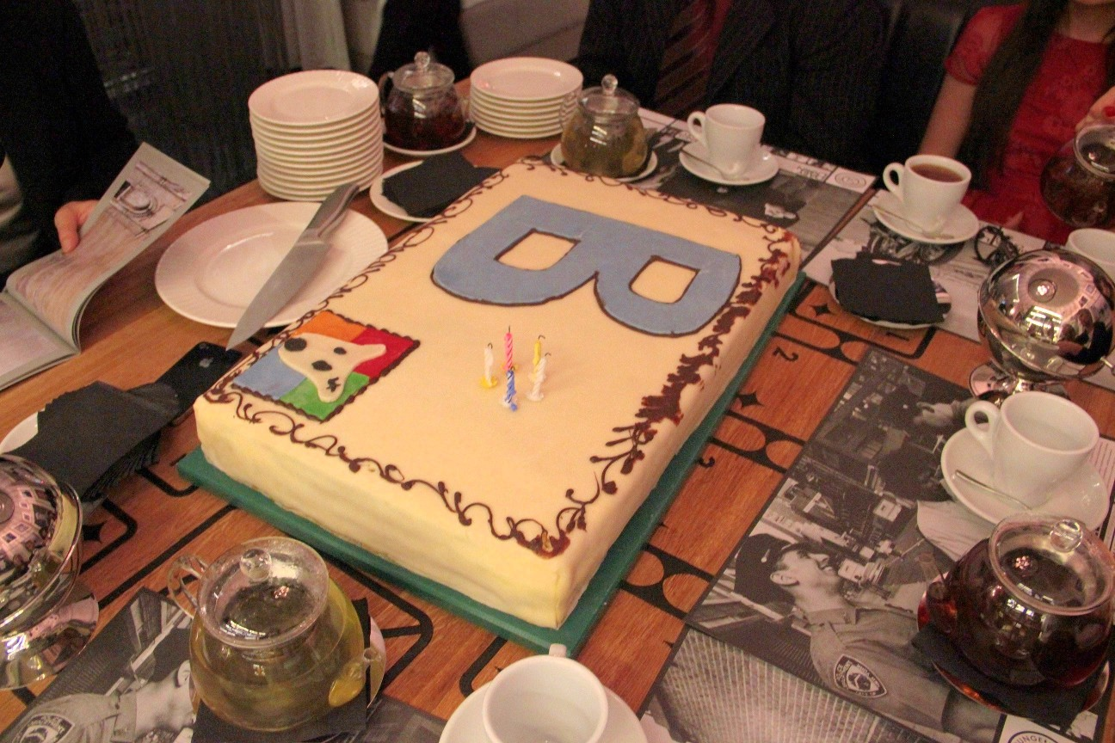
Скромный торт в честь пятой годовщины создания ВКонтакте
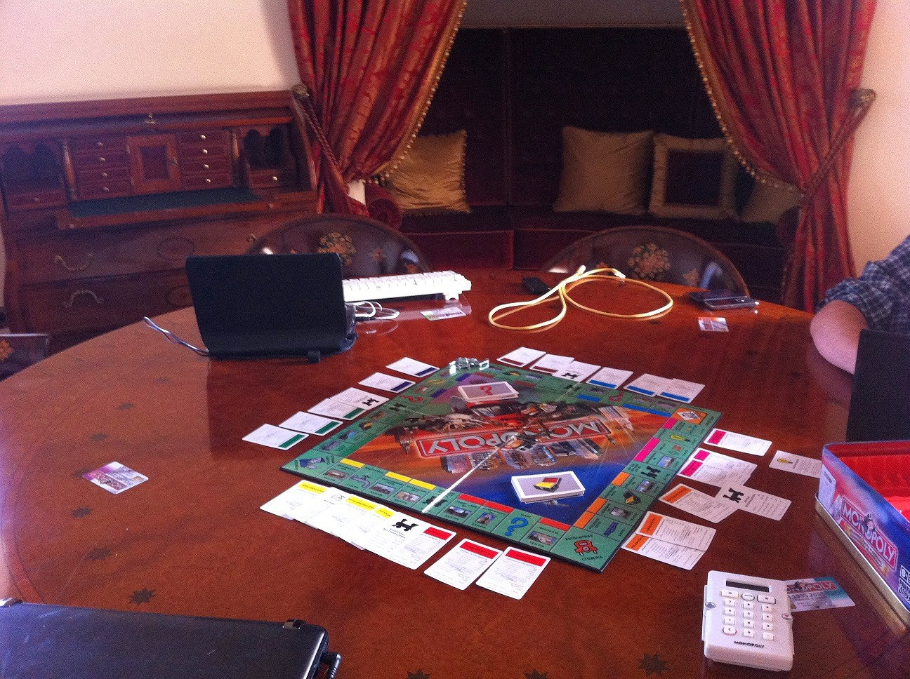
Игра в Монополию в круглом кабинете на 7-м этаже, прямо под самым куполом (интерьеры достались в наследство от предыдущего арендатора). Открытые ноутбуки неоспоримо доказывают, что мы параллельно работали. Вскоре, правда, в сети появились фотографии довольно откровенной фотосессии на этом столе и диване в нише на заднем плане, так что мы в̶ы̶б̶р̶а̶л̶и̶ ̶д̶р̶у̶г̶о̶е̶ ̶м̶е̶с̶т̶о̶ ̶д̶л̶я̶ ̶и̶г̶р̶ перестали играть и только работали
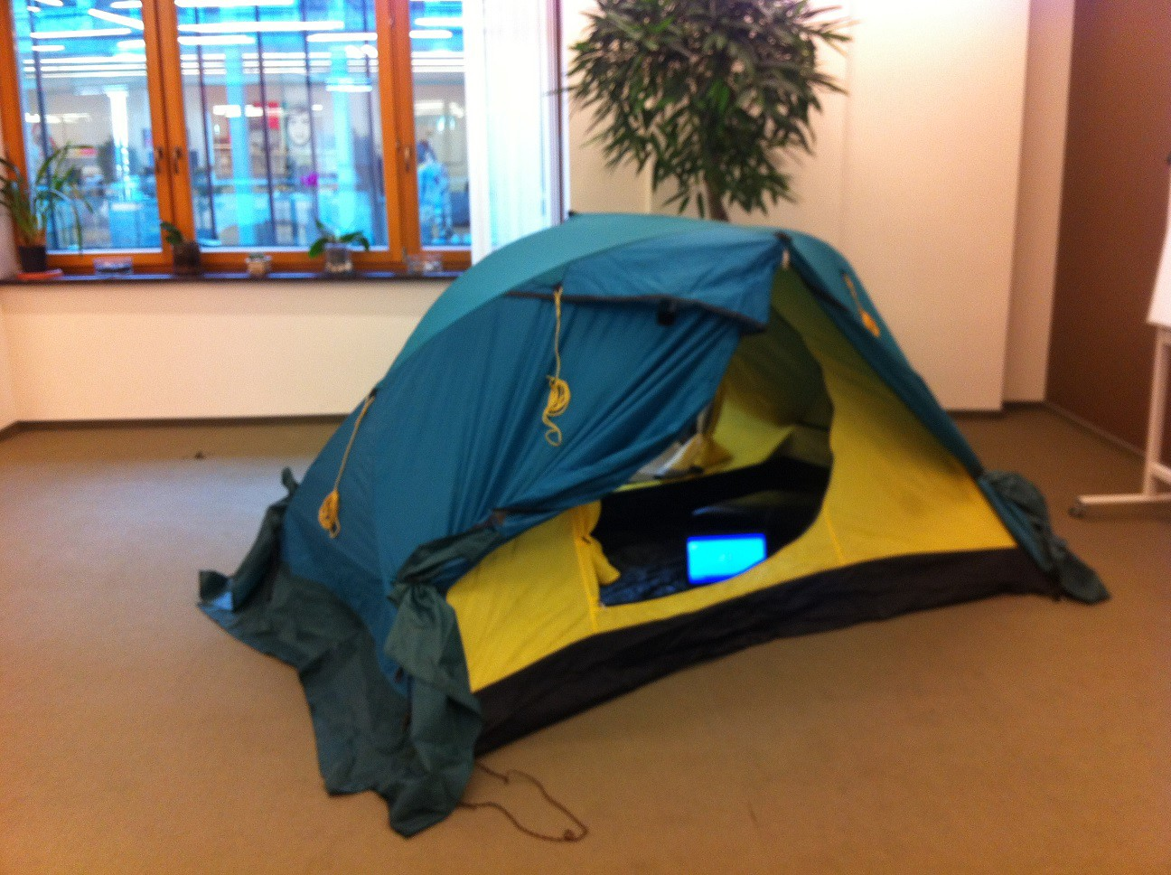
Вот, иногда я даже из палатки работал (а кое-кто даже жил в офисе, поставив в кабинете кровать). Теперь это офис другой компании
Кстати, моим кабинетом (впоследствии по сути ставшим местом сбора всех сисадминов) было то самое помещение с огромным панорамным окном на углу Невского проспекта и набережной канала Грибоедова, которое многие считали кабинетом Павла. Его оно не устроило шумом, а мне нравился нескучный вид и обилие света. Так что самолётики из пятитысячных купюр Павел с Ильёй Перекопским запускали из моего кабинета. Я хорошо помню тот день, была суббота, на улице толпы людей празднуют День города, я зашёл поработать. И тут пришли ребята в поисках окна, откуда будет удобнее кидать. Я попытался отговорить их от этой затеи, понимая ребячество акции и возможные негативные медийные последствия (незадолго до этого Павел впервые появился на публике, пожертвовав миллион долларов Википедии). Но переубедить их не удалось, от соучастия я отказался, зато был единственным фотографом, снявшим происходящее сначала изнутри, а потом и с улицы.
Реакция людей на улице была разная: кто-то не верил, что деньги настоящие, кто-то спокойно проходил мимо. Помню, как ещё один программист, также находившийся в тот день в офисе, спокойно заметил, что в окно только что выкинули сумму, превышающую его месячную зарплату.
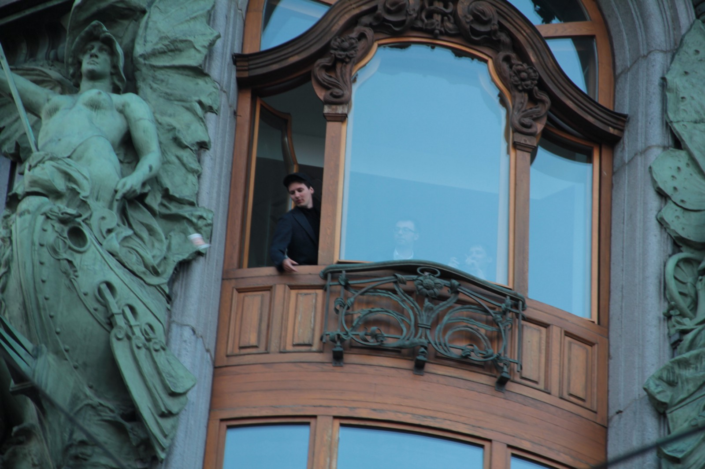
Павел Дуров (слева) с Ильёй Перекопским (в центре) бросают деньги из окна моего кабинета
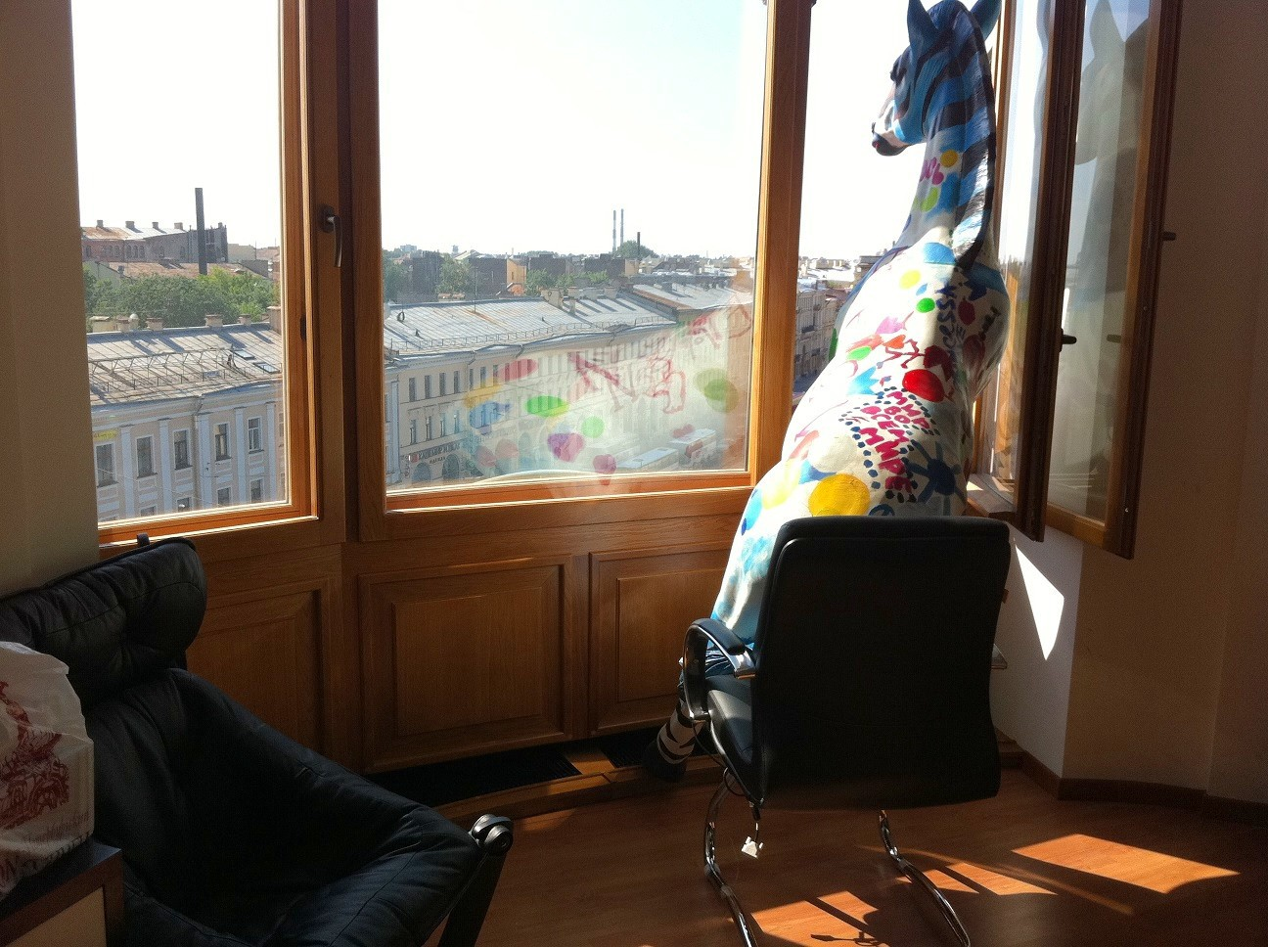
Сисадмины развлекались более спокойно. Вот, например, лошадь Рита — почему бы не посадить её в кресло и не высунуть в окно (привязав шнуром от монитора, чтобы не выпала и никого не убила)

3. Telegram и конфликт с UCP
Было несколько попыток международной экспансии, начиная с lite-версии ещё в 2008-м году (которая располагалась по адресу in2017.com, что символично): перевод на множество языков, переход на домен vk.com, создание платформы для быстрого создания упрощённых социальных сетей на базе API ВКонтакте (примером служил сайт durov.ru).
Ничего не могу сказать насчёт официальной версии об идее создания безопасного канала для связи Павла с братом после визита ОМОНа в его квартиру в «Пятом элементе», но по крайней мере было понимание, что продвижению ВК на Запад мешают российские корни и российские же инвесторы.
Как бы то ни было, в первой половине 2012-го года началась разработка проекта Telegra.ph, первоначально на базе ресурсов ВКонтакте. Потом, 7 августа 2012 года, было создано ООО «Телеграф». Первое название было именно таким, но после появления в прессе слухов о новом проекте пришлось всё отрицать, в итоге мессенджер был запущен под именем Telegram, а на домене telegra.ph в конце концов разместилась блог-платформа. ООО, впрочем, переименовывать не стали.
Запуск нового проекта неоднократно откладывался, за это время менялись внешние условия (выходили новые версии iOS и Android, конкуренты тоже не стояли на месте), и всё приходилось переделывать чуть ли не с нуля.
В апреле 2013-го года 48% акций ВКонтакте купил фонд UCP, который начал организовывать аудиторские проверки и интересоваться проектом Телеграфа. В итоге пришлось форсировать запуск под новым именем Telegram (14 августа 2013 года вышла первая релизная версия для iPhone, именно эту дату принято считать официальным днём рождения мессенджера), переоформить сервера на другую компанию, разделить сотрудников и офис. В «Телеграф» ушли все разработчики движков ВК, включая Николая Дурова. Также на «Телеграф» был переоформлен первый офис ВКонтакте в Доме Зингера, на шестом этаже — насколько я помню, чтобы сотрудникам, и в первую очередь Николаю не пришлось переезжать. Так что переселяться пришлось всем остальным, и 31 августа 2013 года я переехал в open-space на 7-м этаже. Доступ в офис на 6-м этаже, впрочем, у сотрудников ВК сохранялся больше года, многие из них, особенно новые, даже не подозревали, что это не их офис. (Скажем, в статье «The Village» от 1 июля 2014 года о новом дизайне офиса ВКонтакте часть снимков сделана в офисе «Телеграфа»).
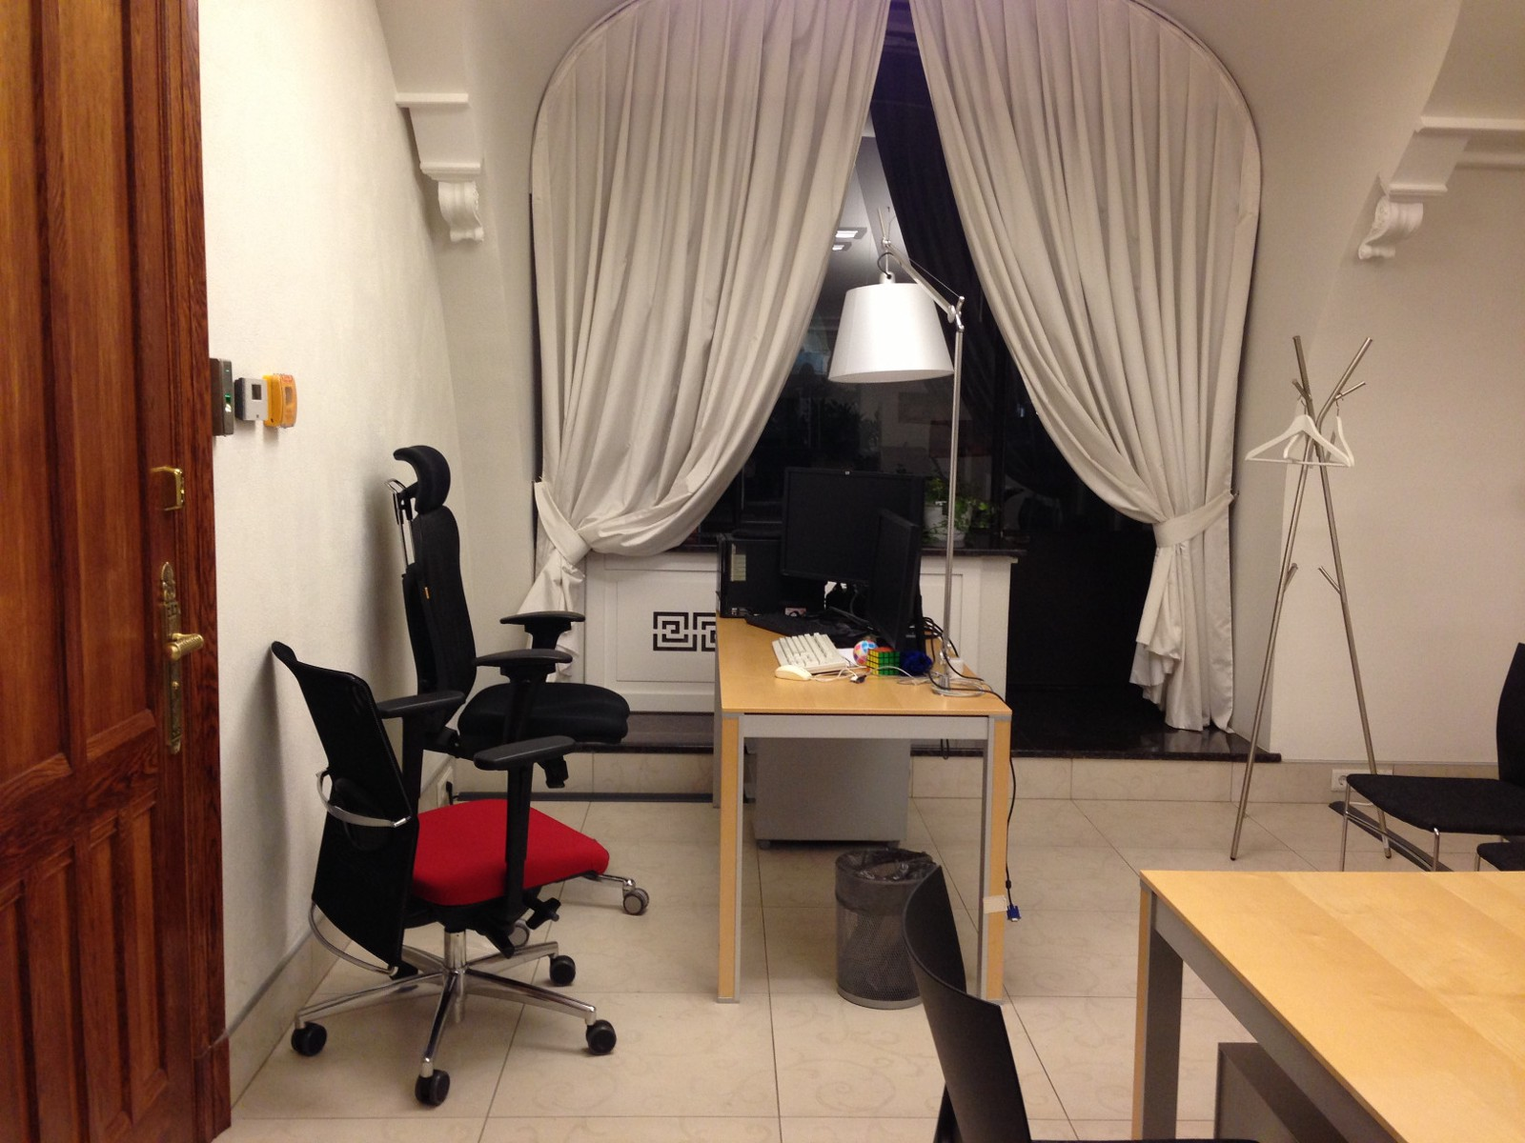
Моё новое рабочее место в открытом пространстве на 7-м этаже Дома Зингера
Пару месяцев спустя стало ясно, что разделение окончательное, и Николай во ВКонтакте не вернётся — после этого техническим директором ВКонтакте стал я.
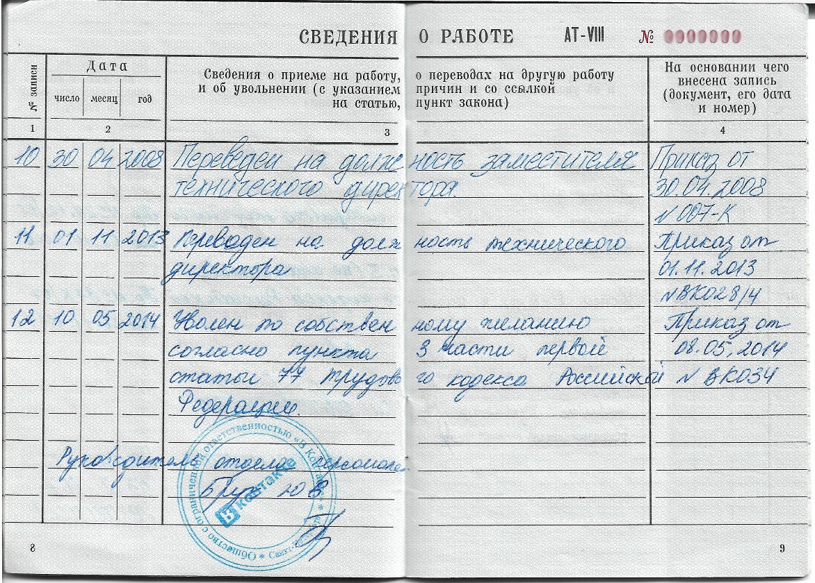
Моя трудовая книжка
Ситуация с управлением была патовая, так как и у UCP, и у Павла с учётом мандата от Усманова было по два голоса в совете директоров. Встало строительство нового датацентра, даже закупки новых серверов для поддержания стабильной работы сайта давались с трудом и чуть ли не под личную ответственность Павла. Однако плотность событий нарастала, впереди были продажа 12% акций Павлом Ивану Таврину, скандал с увольнением братьев Перекопских и приход на их место людей из Мегафона, начало конфликта с Украиной, и всё это за считаные месяцы.
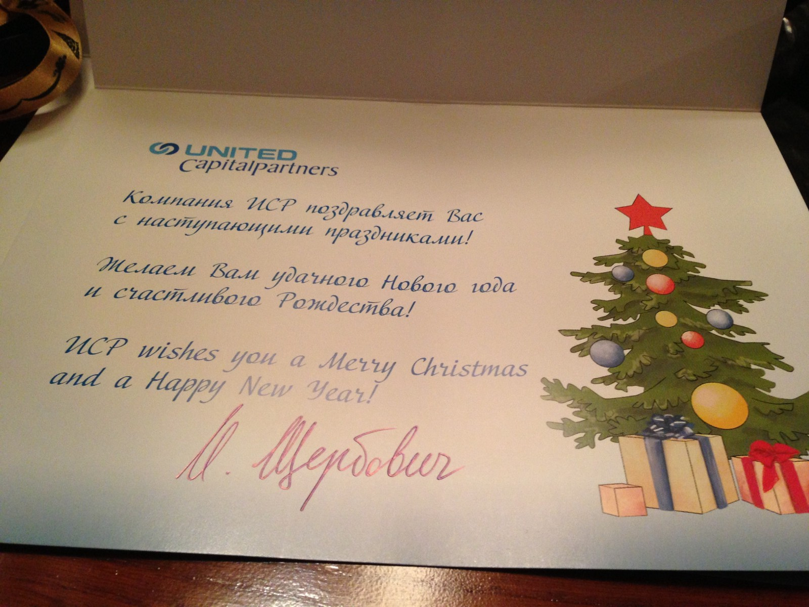
Новогодняя поздравительная открытка от UCP
Павел, как мне кажется, по инерции продолжал заниматься вопросами ВКонтакте, прежде всего, политическими, однако перспектив уже не видел, так как с продажей акций лишился и доли, и контроля, поэтому интересовался в первую очередь Телеграмом.
21 марта 2014-го года Павел написал заявление об увольнении, а 1 апреля, последовав моему шутливому совету, объявил об этом у себя на стене.
Однако два дня спустя он узнал, что UCP удалось получить контроль над рядом компаний Телеграма, и вынужден был объявить увольнение шуткой, чтобы вернуться и защищать своё новое детище.
7 апреля Павел в компании сотрудников Телеграма отправился в поездку по ряду зарубежных стран, совместив путешествие с посещением датацентров, чтобы на месте объяснить их владельцам ситуацию, а заодно подыскать новые площадки.
За годы работы во ВКонтакте у меня накопилось несколько месяцев отпуска, так что я тоже решил отдохнуть и, завершив запланированные встречи, 13 апреля догнал Дурова и Ко в Нью-Йорке. 21 апреля, после обратного перелёта над Атлантикой мы вышли из самолёта и только тогда узнали из новостей, что Павла Дурова уволили из ВКонтакте. Сам Павел узнал об этом от одного из разработчиков: «Прикинь, говорят, тебя уволили, в новостях пишут!»
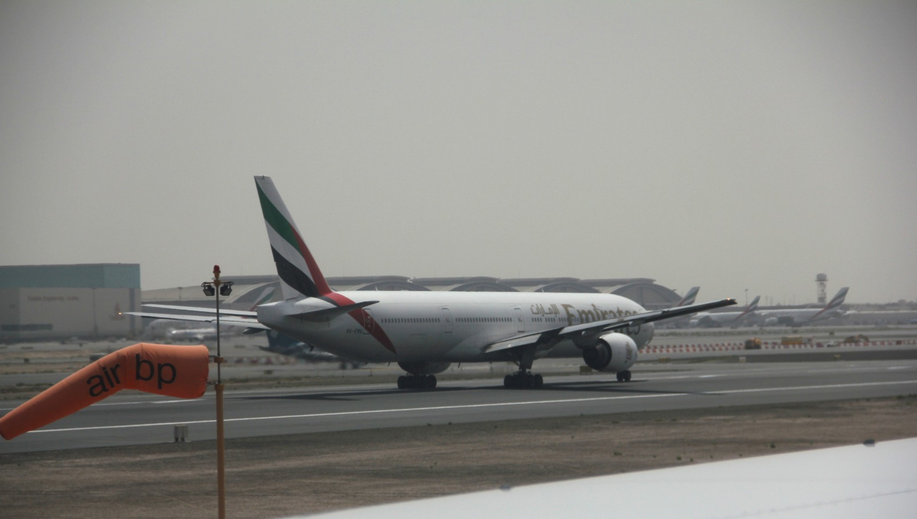
В одном из самых загруженных аэропортов мира
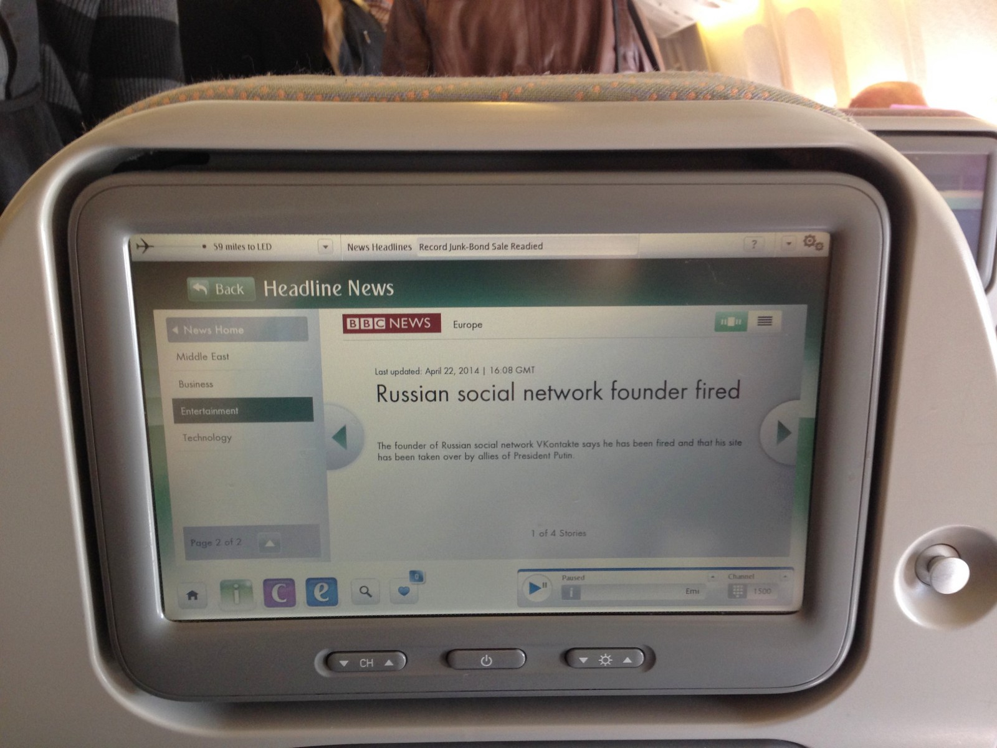
Что же ещё можно было открыть на экране в самолёте?
После этого я решил, что не могу в сложившихся обстоятельствах работать дальше, и написал заявление об увольнении по собственному желанию. Сложные были эмоции — с одной стороны, я поступил так, как считал правильным, с другой — остался без интереснейшей работы, которой посвятил 7 лет жизни. Но, по крайней мере, я никогда не жалел об этом решении. Зато появилось время собрать паззл из 4000 элементов (больше никогда, будь он неладен!), съездить в накопившиеся отпуска и сходить в поход в горы.
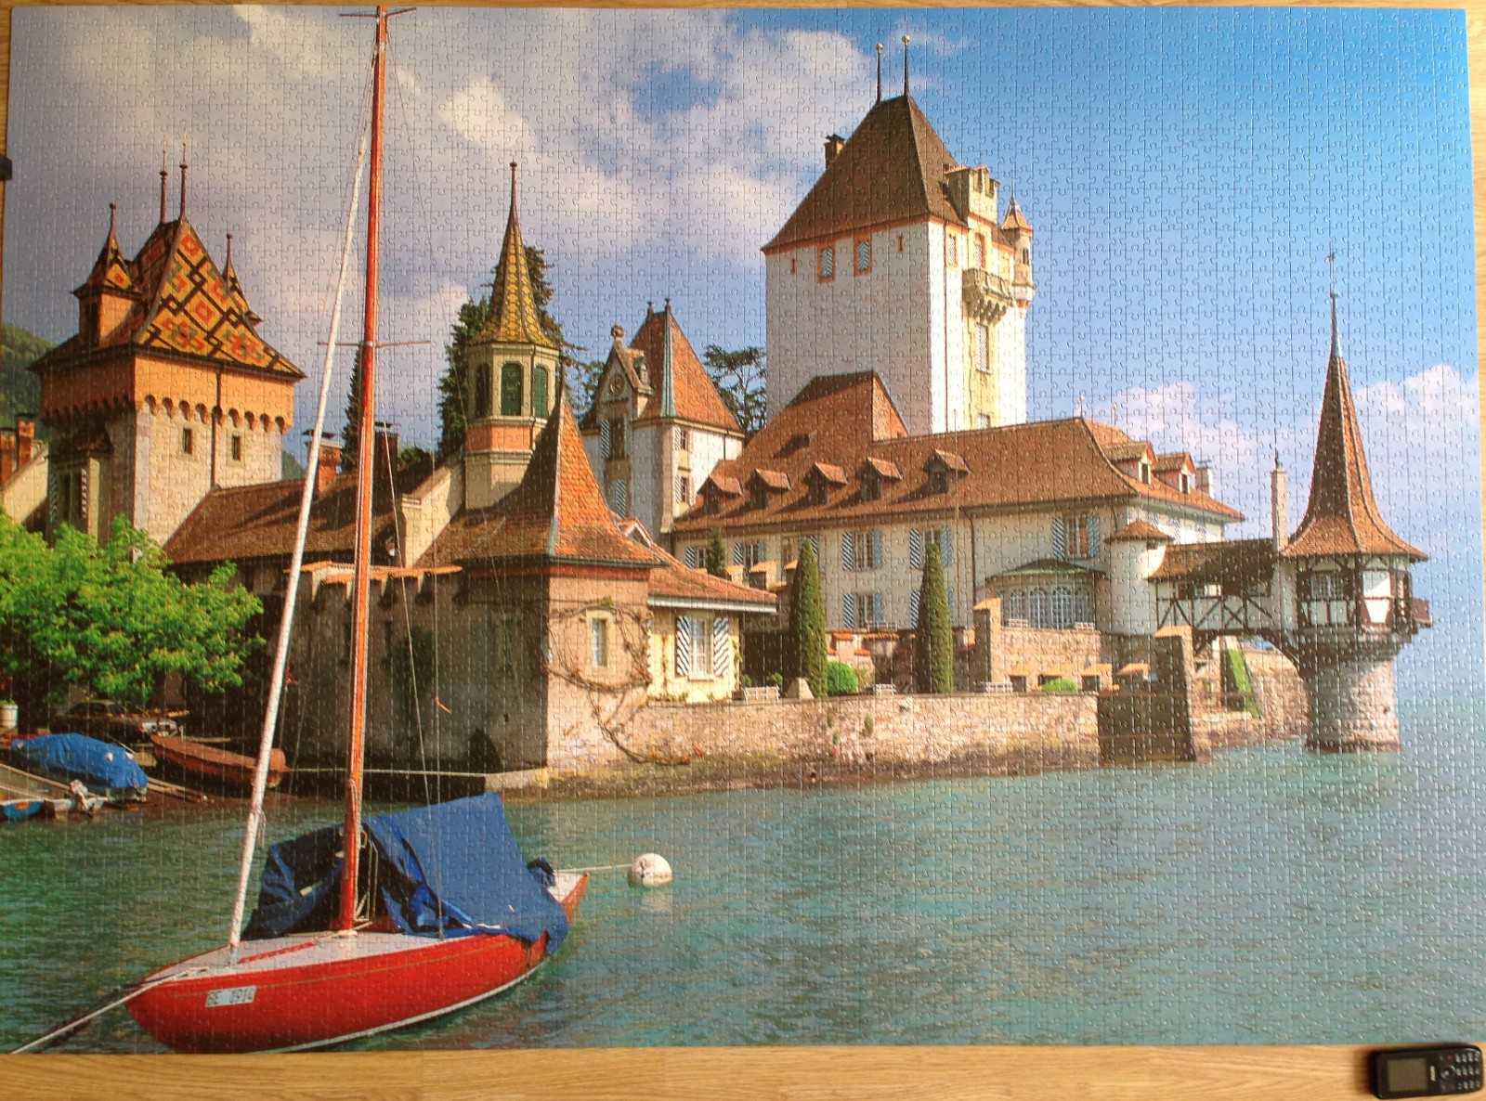
Тот самый паззл, телефон в углу для масштаба
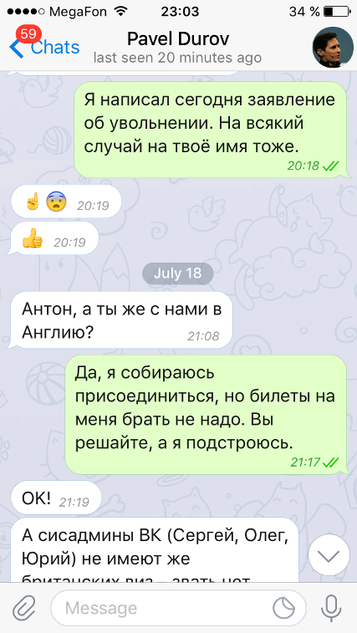
Сложный процесс увольнения — на чьё же имя писать заявление? 25 апреля 2014 г, через четыре дня после увольнения Павла Дурова из ВКонтакте
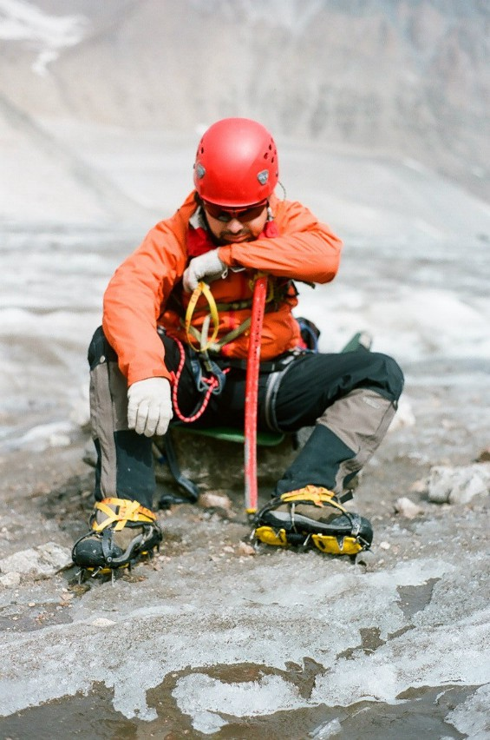
Как говорят у нас в турклубе, где ещё так отдохнёшь летом? Я (Антон Розенберг) на леднике Киргизского хребта, внизу +38 градусов и арбузы
К счастью, в сентябре акционерный конфликт закончился с выкупом акций у UCP, и для всех наступили более спокойные времена, Телеграм оставили в покое, ВКонтакте смог спокойно двигаться дальше. Помню, тогда же была весёлая история: в Телеграме решили перевезти сервера из Лондона в другой, более надёжный и недорогой датацентр, в одну из европейских столиц. Всё-таки весь проект финансировался лично Павлом, а расходы при таком количестве серверов немалые. Увы, суммы, которые озвучили местные перевозчики, оказались космическими. В итоге было принято авантюрное решение перевезти сервера самостоятельно на двух арендованных грузовиках. Я вызвался съездить за компанию и помочь, ради такого приключения не жаль было и билеты купить. История вышла потрясающая, одно прохождение мимо таможни без документов на сотню серверов в кузовах чего стоит. В общем, теперь я точно знаю, что под Ла-Маншем можно провезти что угодно.
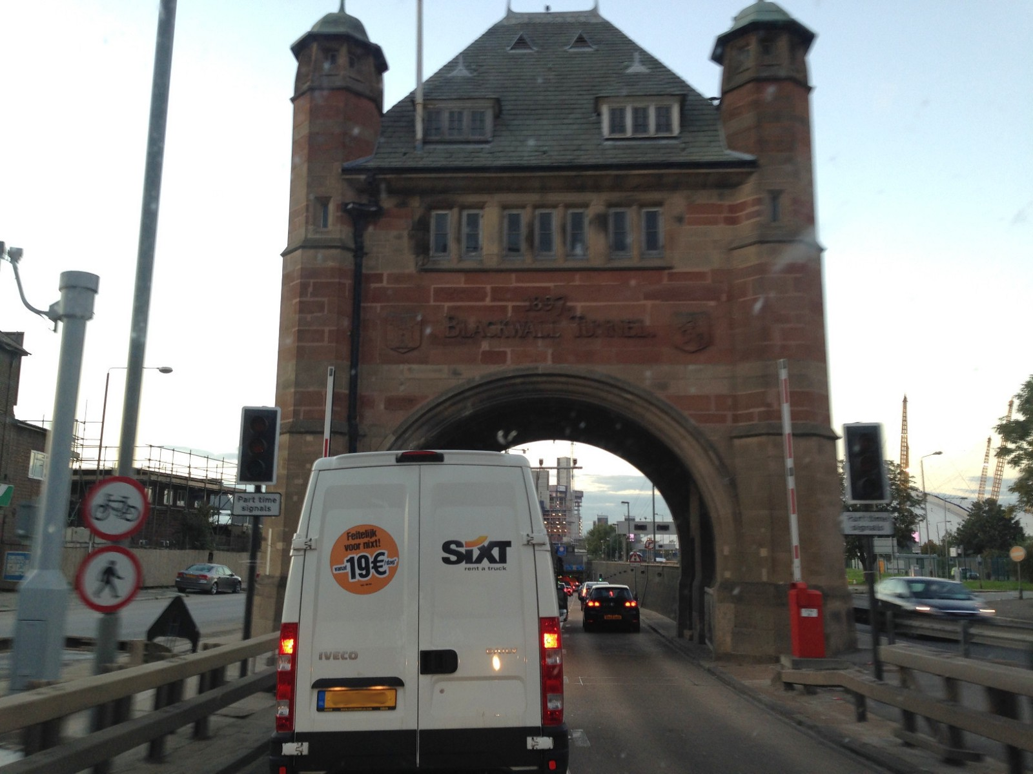
Въезжаем в Лондон на двух грузовиках
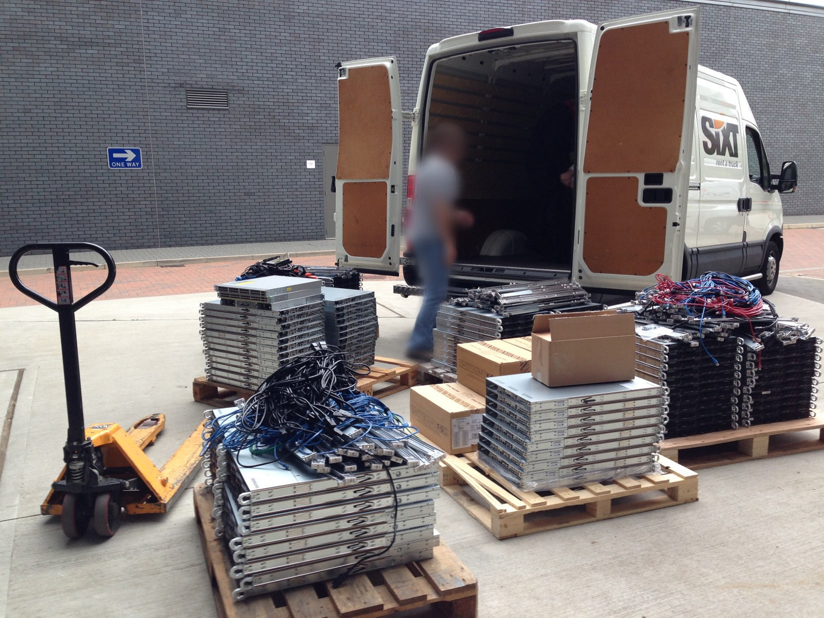
Погрузка серверов Telegram в фургоны во дворе лондонского датацентра
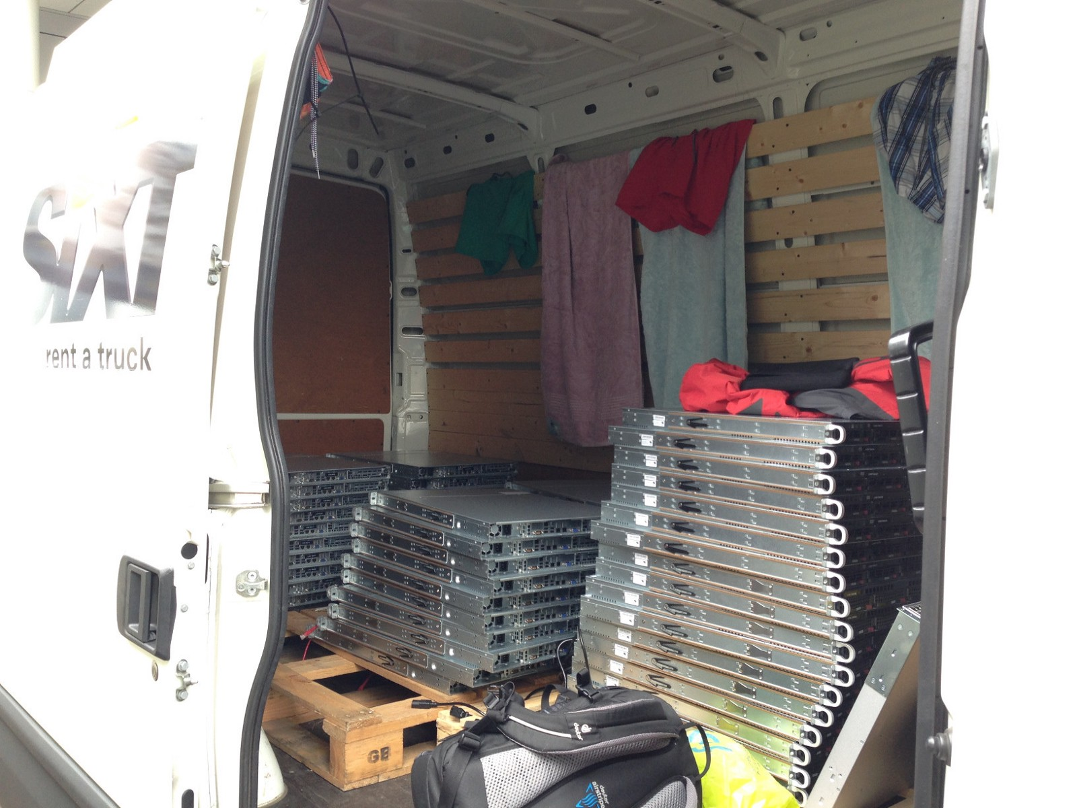
Нас подвёл поставщик упаковочных материалов. Всё-таки пока высокие технологии не могут прожить без картонных коробок и пенопласта. А в выходные в Англии никто работать не хочет. Пришлось оставить сервера в кузове и съездить искупаться. А заодно получился кадр, отлично дополняющий эту безумную историю
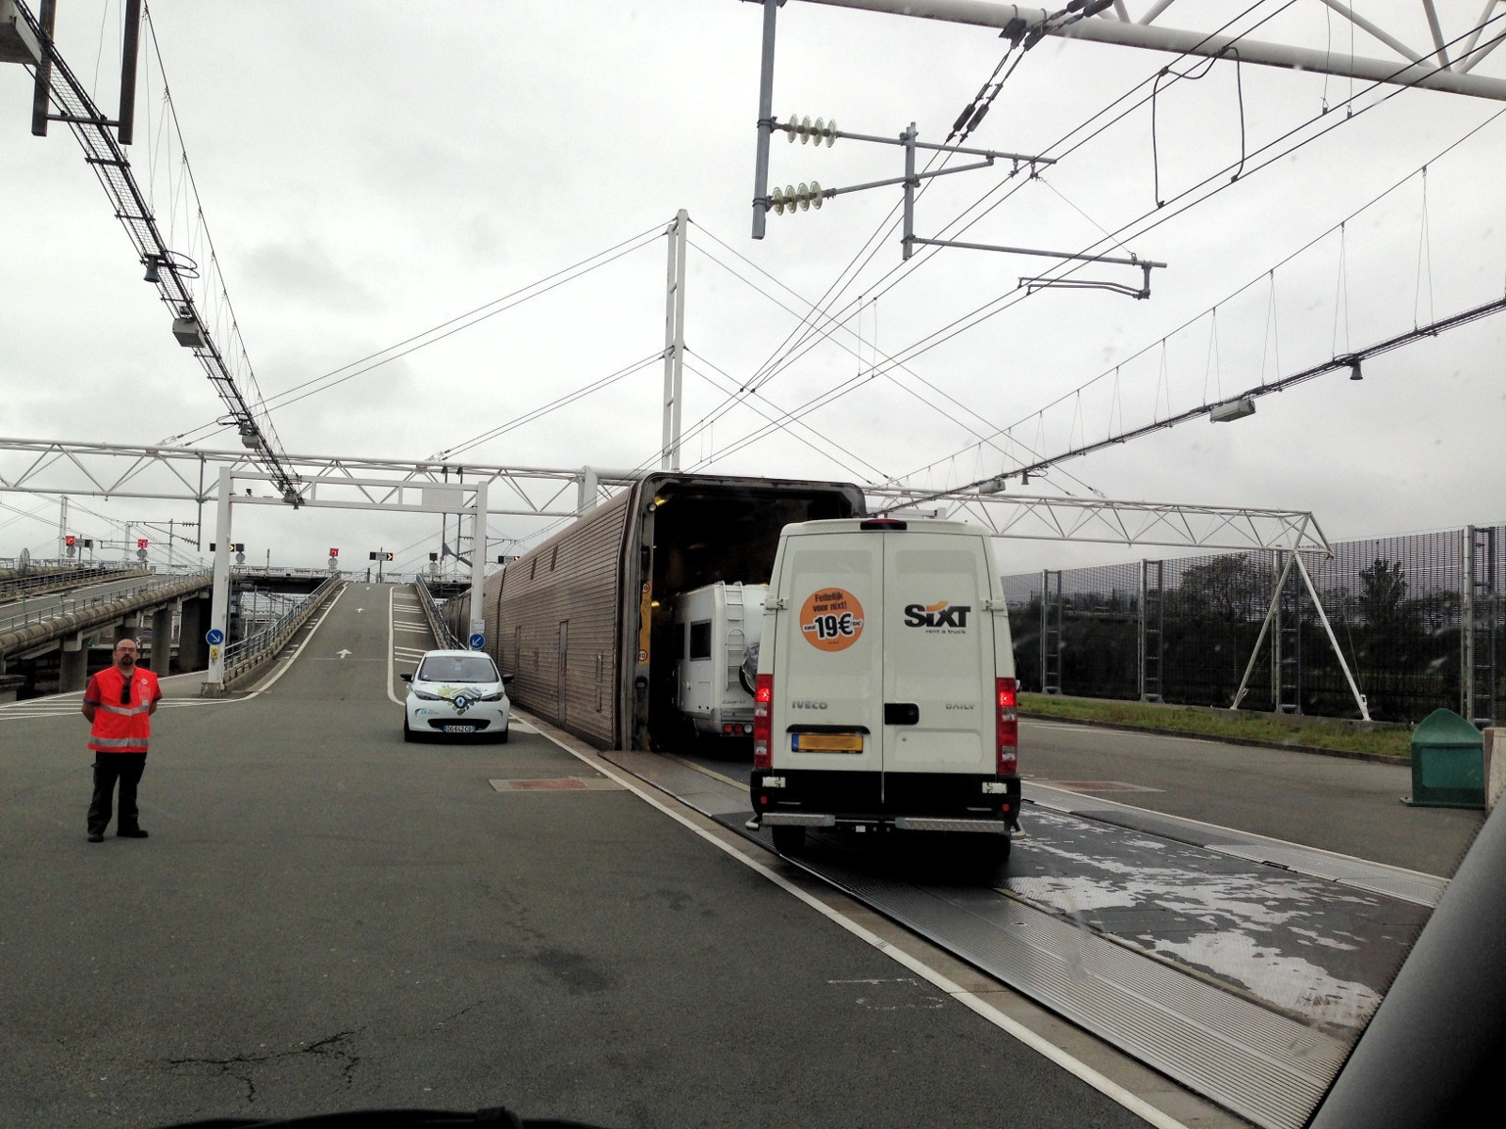
Погрузка фургонов на поезд, идущий под Ла-Маншем
Шкаф с серверами Telegram. Я (Антон Розенберг) не смог удержаться и поэкспериментировал с кодовым замком
На какое-то время я остался без работы. Но с командой Телеграма я и моя жена продолжали дружить и общаться, несколько раз присоединялись к «семейным» выездам (разработчики и их семьи): в Англию, на дачу в Финляндии.
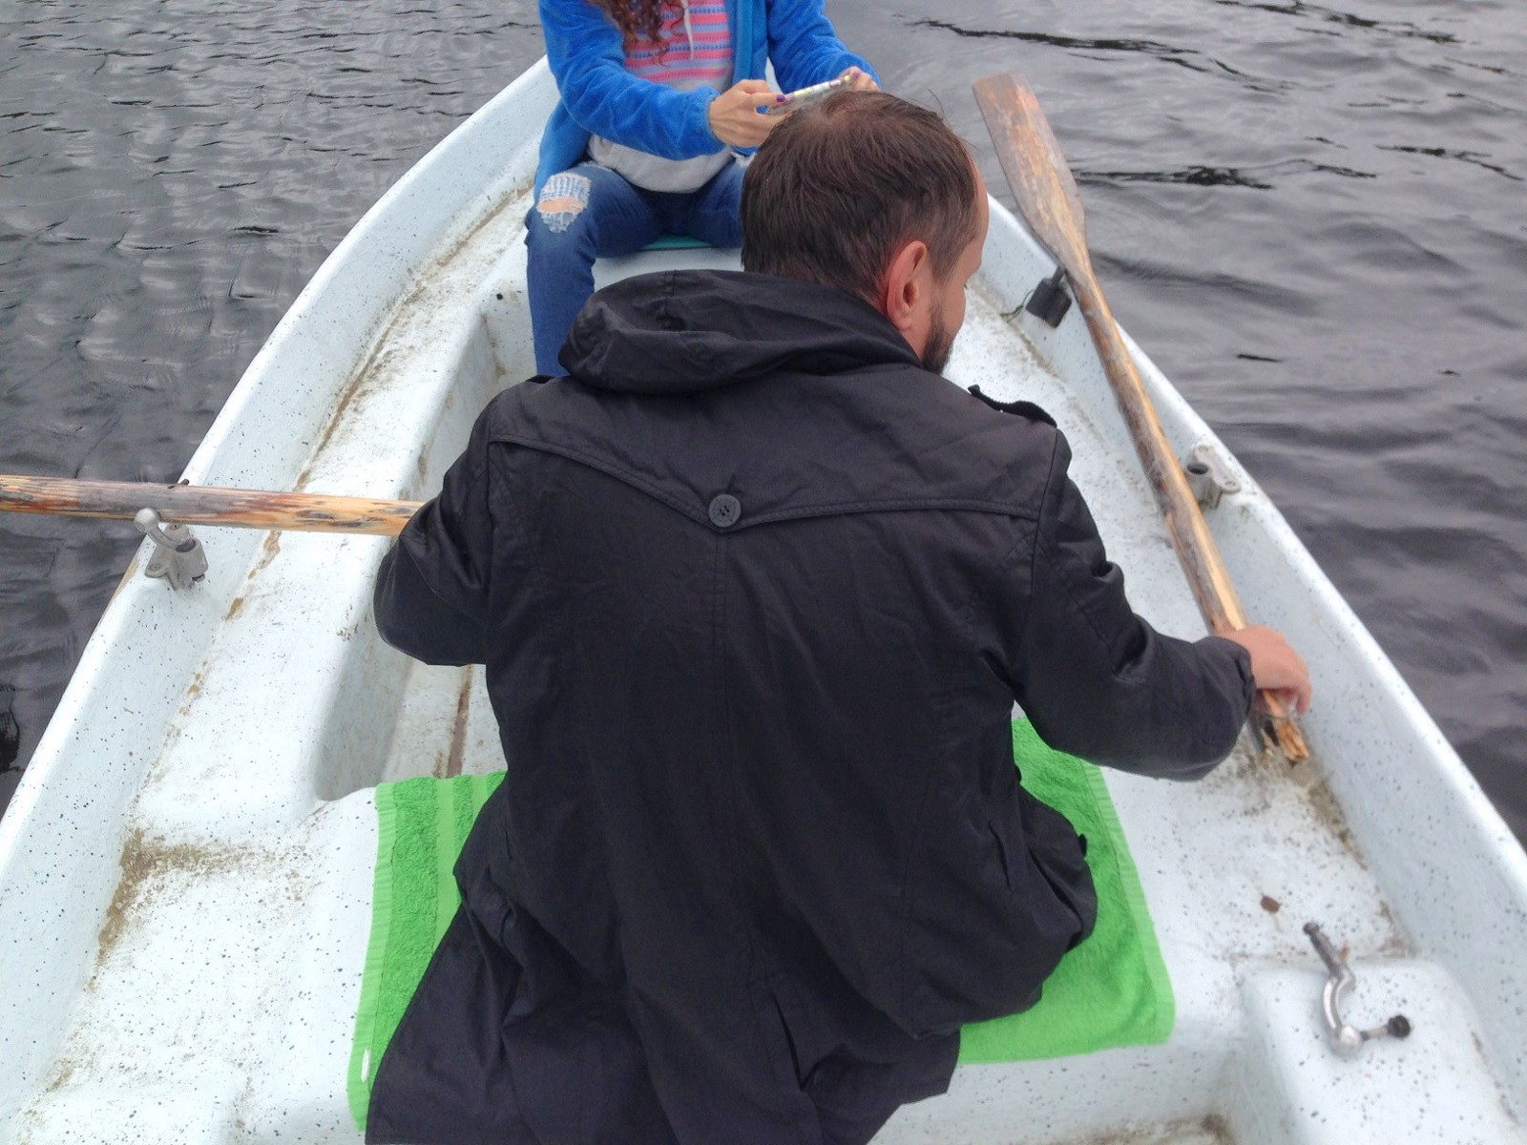
Как-то раз на озере Куолимо в Финляндии мы с Николаем Дуровым отплыли на приличное расстояние от берега, и тут весло разломилось пополам. Ну, по крайней мере, было весело
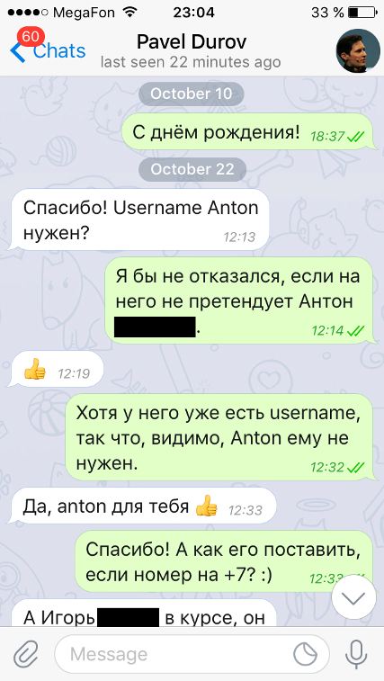
Как получить хороший username в Telegram
В то время мы часто встречались с Колей, ходили вместе в кино, периодически собирались у нас дома играть в настольные игры. В 2015-м он снял квартиру на Малой Конюшенной, рядом с офисом в Доме Зингера, и начал жить один, без мамы. Помню, как мы возили его в Ленту и помогали выбирать вещи, которые могут понадобиться в быту.
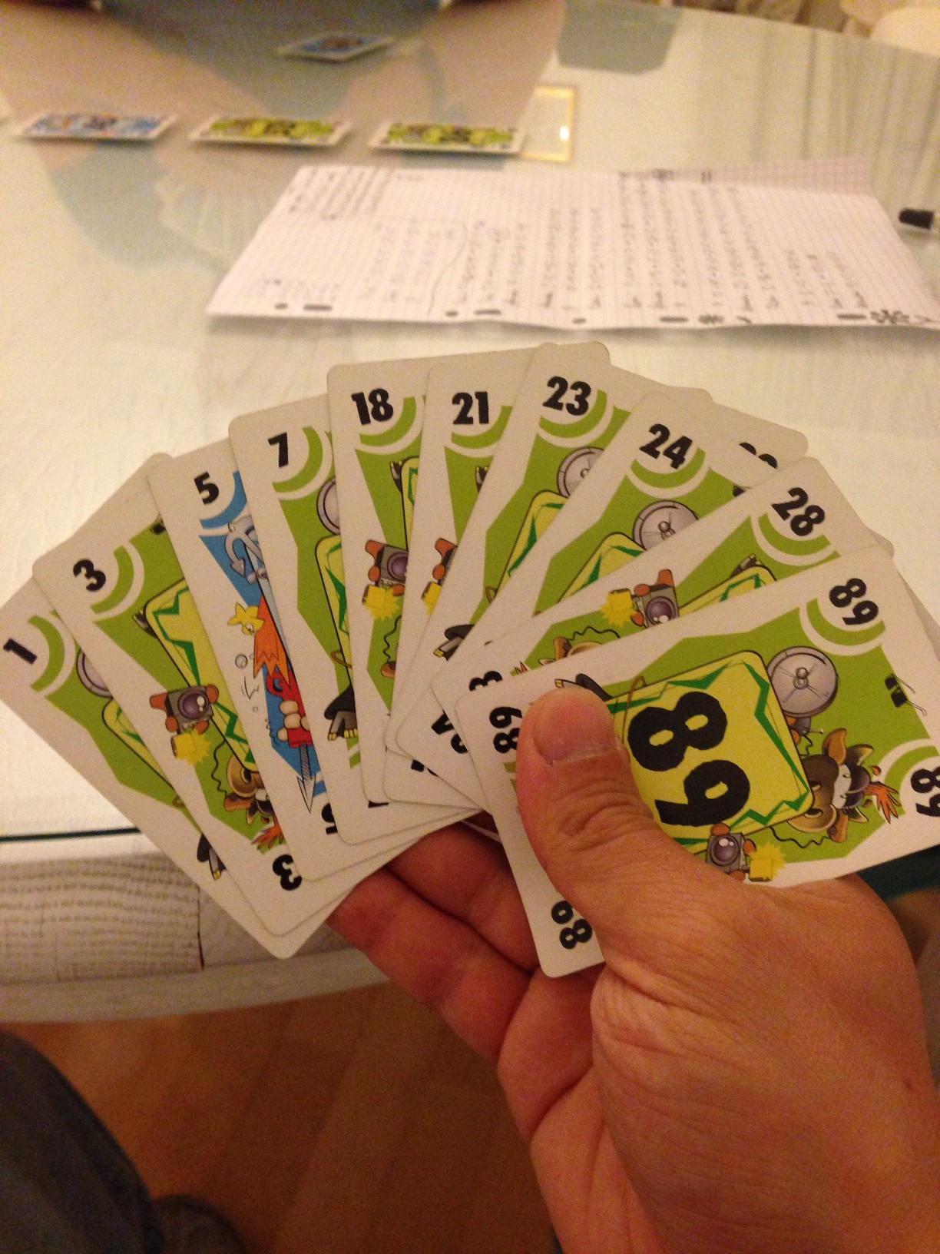
Играем в корову у Николая Дурова дома. Это, пожалуй, одна из самых сложных комбинаций, что мне приходила
Весной 2016 года Павлу понадобились люди на новое направление — борьбу со спамом, и он пригласил меня на работу. Так я стал директором особых направлений. Ведь «директор по антиспаму» звучит примерно так же глупо, как «директор по спаму», согласитесь!
Так я вернулся к родной атмосфере стартапа, интересной работе, дружному коллективу друзей, знакомому офису и всему тому, что мне нравилось. Да ещё и без акционерных конфликтов и вытекающей из них бюрократии. Без преувеличения могу сказать, что это была работа мечты.
Мы продолжали ездить вместе с Колей (а иногда и с его братом) в путешествия: Рига, Париж, дача в Финляндии, куда Коля часто ездил с нами на машине. Помню, как-то раз мы минут 20 проторчали у окошка на пограничном пункте в Нуйамаа, когда он первый раз въезжал по паспорту Сент-Китс и Невис — вполне возможно, что там такой видели впервые.
По вечерам после работы мы с Колей часто ходили в кино и играли в настольные игры (я выигрывал чаще).
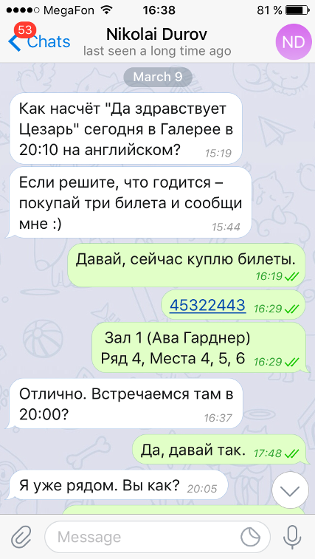
Типичная проблема: на что пойти, кто покупает билеты, и где встречаемся
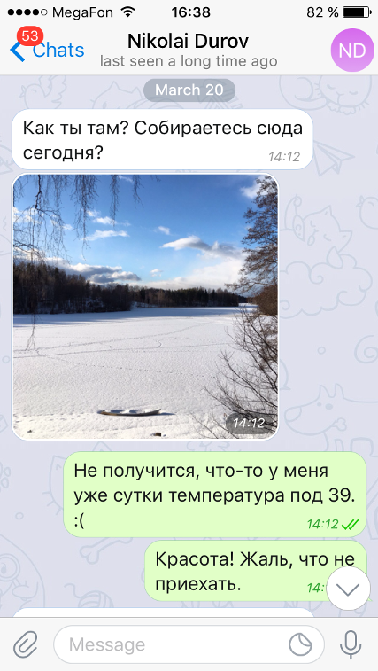
Планирование поездки на дачу в Финляндии
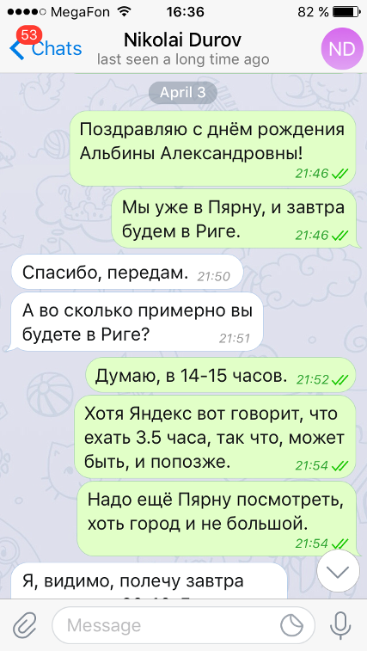
Зовём Николая Дурова в Ригу, обратно ехали все вместе на машине
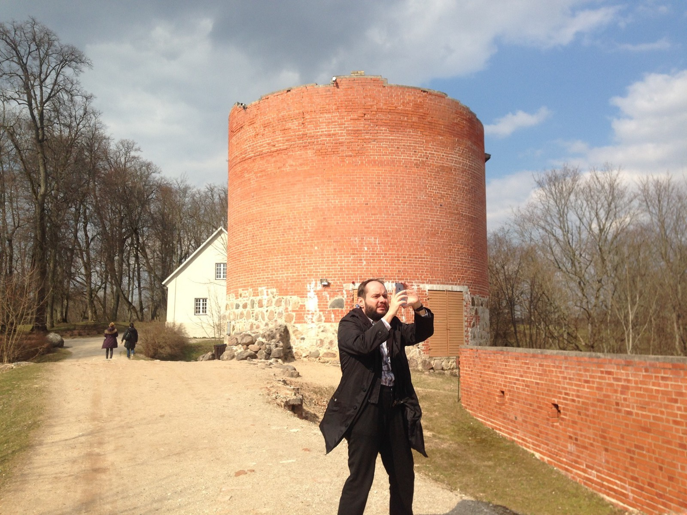
По дороге из Риги в Петербург заехали в Турайду, посмотреть средневековый замок. На фото Николай Дуров
Собирали робота на колёсиках из набора для Ардуино, который я подарил ему на день рождения. Выходные он обычно проводил у мамы.
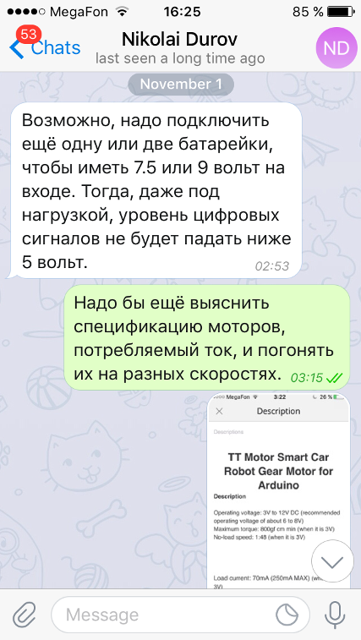
Инновационное ардуиномобилестроение
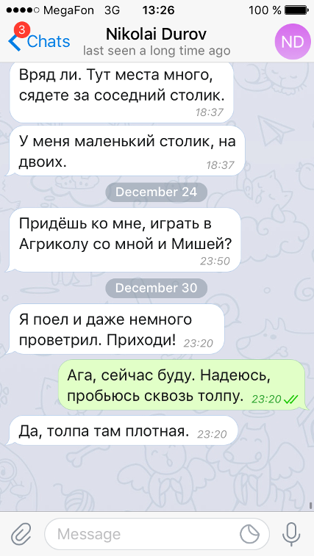
Последнее сообщение в переписке с Николаем Дуровым, 30 декабря 2016 г.

4. Предательство и конец дружбы
Всё изменилось в один день, 7 января 2017 года, когда я узнал, что этот человек, с которым я дружил с детства, о котором заботился ещё со школы, олимпиад и военных сборов, этот тихий ботаник, похожий на героя сериала «Теория большого взрыва», которого я всю жизнь уважал за ум и эрудицию, принципиальность и честность — втайне меня ненавидит, потому что влюблён в мою девушку и будущую жену и проявляет к ней знаки внимания у меня за спиной. Поначалу она принимала это за дружеские жесты, потом не решалась рассказать, так как знала, что мы дружим с детства, да ещё и работаем вместе. К тому же, она сама незадолго до этого устроилась на работу в ту же компанию.
Эти предательство, подлость и лицемерие были для меня невыразимой дичью, и я, естественно, тут же сказал Николаю всё, что по этому поводу думаю. Тогда же Николай отключил мне доступ на работе. Говорить с ним мне было больше не о чем.
После этого братья Дуровы взяли паузу на два месяца, Николай где-то путешествовал, Павел был в России наездами. Я продолжал работать в ООО «Телеграф», но без доступа мог только консультировать коллег, собирать информацию о багах и изучать персидский, чем добросовестно и занимался.
من در تلگرام کار کردم و کارم را دوست داشتم. من ایران را دوست دارم و می خواهم آنجا بروم
17 марта, когда Павел вновь прилетел в Петербург, мы с ним встретились и долго разговаривали. По-человечески он, естественно, был на моей стороне, его тоже предавали близкие друзья. При этом я прекрасно видел, что Павел пришёл на встречу с решением меня уволить. В целом это было понятно, да и Павел сам озвучил, что Николай — один из нескольких ключевых сотрудников, потерять которых компания не может, и на мой конфликт с этим ключевым сотрудником он вынужден смотреть не как друг, а как руководитель и инвестор. (Не говоря о том, что они братья.) Тем не менее, понимая, что виноват во всём этом конфликте вовсе не я, Павел не смог найти в себе силы и озвучить это решение. Мы разошлись на том, что надо искать альтернативные варианты, чтобы я не пересекался с Николаем в офисе и по рабочим вопросам (последнего, впрочем, и так почти не было).
Увы, Николаю был чужд деловой подход младшего брата, он регулярно приставал к Павлу с требованиями меня уволить. Мои коллеги в то время рассказывали мне, что Николай распускал про меня лживые слухи. Многие задавали Павлу вопросы. В итоге, ещё месяц спустя, Павел собрался с силами и во время следующего разговора, 11 апреля, поставил мне ультиматум: если я не уволюсь по собственному желанию, перед формальным гендиректором компании будет поставлена задача о моём увольнении.
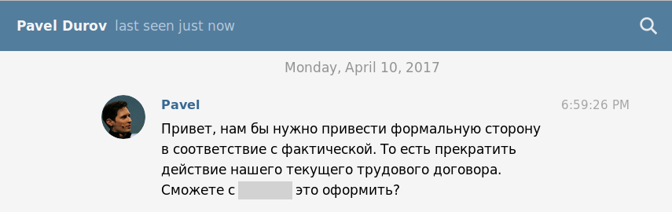
Изящное предложение уволиться от Павла Дурова
Я, разумеется, отказался. Мне жаль Николая, но почему я должен терять любимую работу из-за его поступков, из-за личного конфликта, в котором целиком и полностью виноват был он? Кроме того, один раз я уже остался без интересной работы — из-за своих принципов и преданности Павлу и Николаю. И совершенно не хотел терять работу, команду, с которой проработал много лет, ломать карьеру из-за Николая.
Наверное, тут надо рассказать о Николае Дурове чуть больше. Помимо дружбы, я всегда старался заботиться о нём. В учёбе и работе он всегда был для всех авторитетом, гением среди гениев, я искренне восхищался его умом и эрудицией, но в бытовом плане Коля оставался большим ребёнком, абсолютно оторванным от реальной жизни. На военные сборы его собирала мама. Она же организовывала его проживание во время учёбы в Германии, распоряжалась его деньгами, вкладывая их в квартиры и строительство дачи, занималась ремонтами и даже принимала участие во ВКонтакте, мониторя графики просмотров сайта. Она и сегодня контролирует едва ли не каждый его шаг. Где поесть, куда пойти, сколько шагов пройти от вокзала и в какое такси сесть. Друзья это видели и старались по мере сил его опекать и поддерживать, да и в целом привыкли и воспринимали, как само собой разумеющееся.
(Хотя иногда и они впадали в ступор. Говорят, как-то раз Николай ел кашу с жуками, не замечая их — а окружающие были настолько шокированы этим зрелищем, что так и не решились ему сказать, не зная, как поступить.)
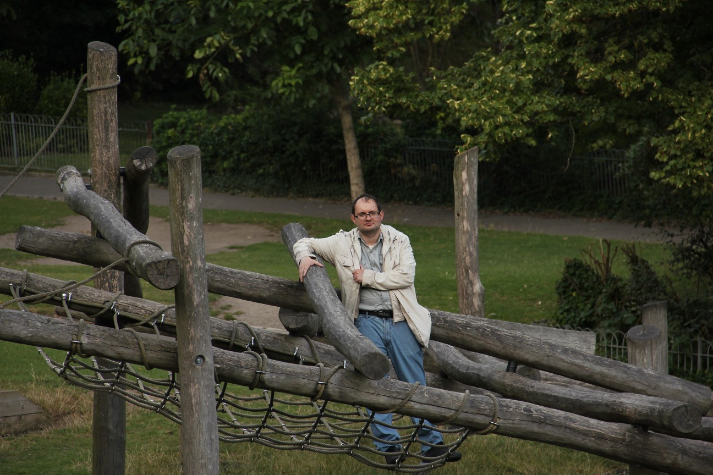
Николай Дуров в Брайтоне
На Форуме СПбГУ у него был никнейм K.O.T., который позднее превратился в прозвище Кот, со временем вытеснившее имя. Больше того, Коля на самом деле считает себя котом, называет свою маму «Большой Кошкой», любит мяукать на улице и в ресторанах и призывает к этому других… Я не знаю, откуда это пошло, в детстве такого не было, что означает сокращение К.О.Т. я несколько раз спрашивал, но он всякий раз уклонялся от ответа. По одной из версий, сказалась смерть их кота Морфея (Морфеуса), по крайней мере, вопросы в потолок: «Где же наш Морфеюшка?..» — во время переговоров приводили незнакомых с ним людей в сильное замешательство. Однако в компании все давно привыкли к подобному милому чудачеству и не обращали на это внимания, шутки про котов, вроде этой, тоже повторяемые многократно, никого уже не удивляли.
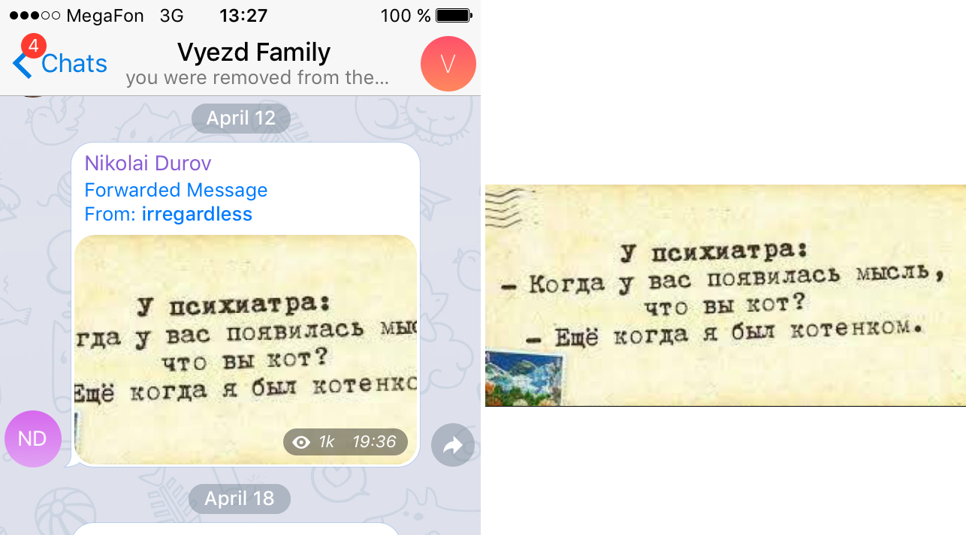
Любимый анекдот Николая Дурова
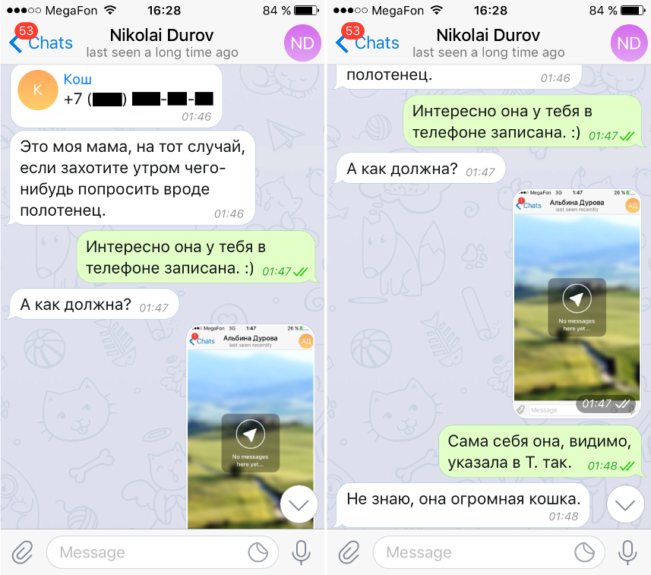
Тут и добавить нечего
К сожалению, Николай Дуров оказался вовсе не милым и тихим гением-ботаником. Теперь мне кажется, что на него всё же повлияли деньги и известность, вкупе с отсутствием понимания обычных человеческих чувств. Оглядываясь назад, я переосмысливаю прошлое, вспоминаю и его безразличие к коллегам, и циничность к людям, и равнодушие к животным — даже коты его на самом деле вовсе не интересуют, это лишь тотем, символ. Как я недавно узнал, даже про увольнение ещё одного своего друга он потом говорил: «Мы ему просто не продлили контракт, ха-ха!»
Но я всё равно не могу во всё это поверить. Мне не понять, как человек, которого я с детства считал другом, уважал, с которым нас столько связывает, мог улыбаться мне в лицо и звать в гости, но при этом втайне ненавидеть.
И после всего произошедшего, зная, что Николай, будучи раскрытым, всячески пытается свалить свою вину на меня, распуская лживые слухи, я был категорически не согласен терять работу. Но даже тогда пытался уладить конфликт и решить всё мирным путём.
После отказа уволиться формальный гендиректор выдал мне пачку из 19 (!) требований объяснений по поводу якобы отсутствия на рабочем месте — в совокупности за весь последний месяц. Больше, видимо, нельзя по закону, иначе он бы напечатал их с моего первого дня работы в компании, не иначе.
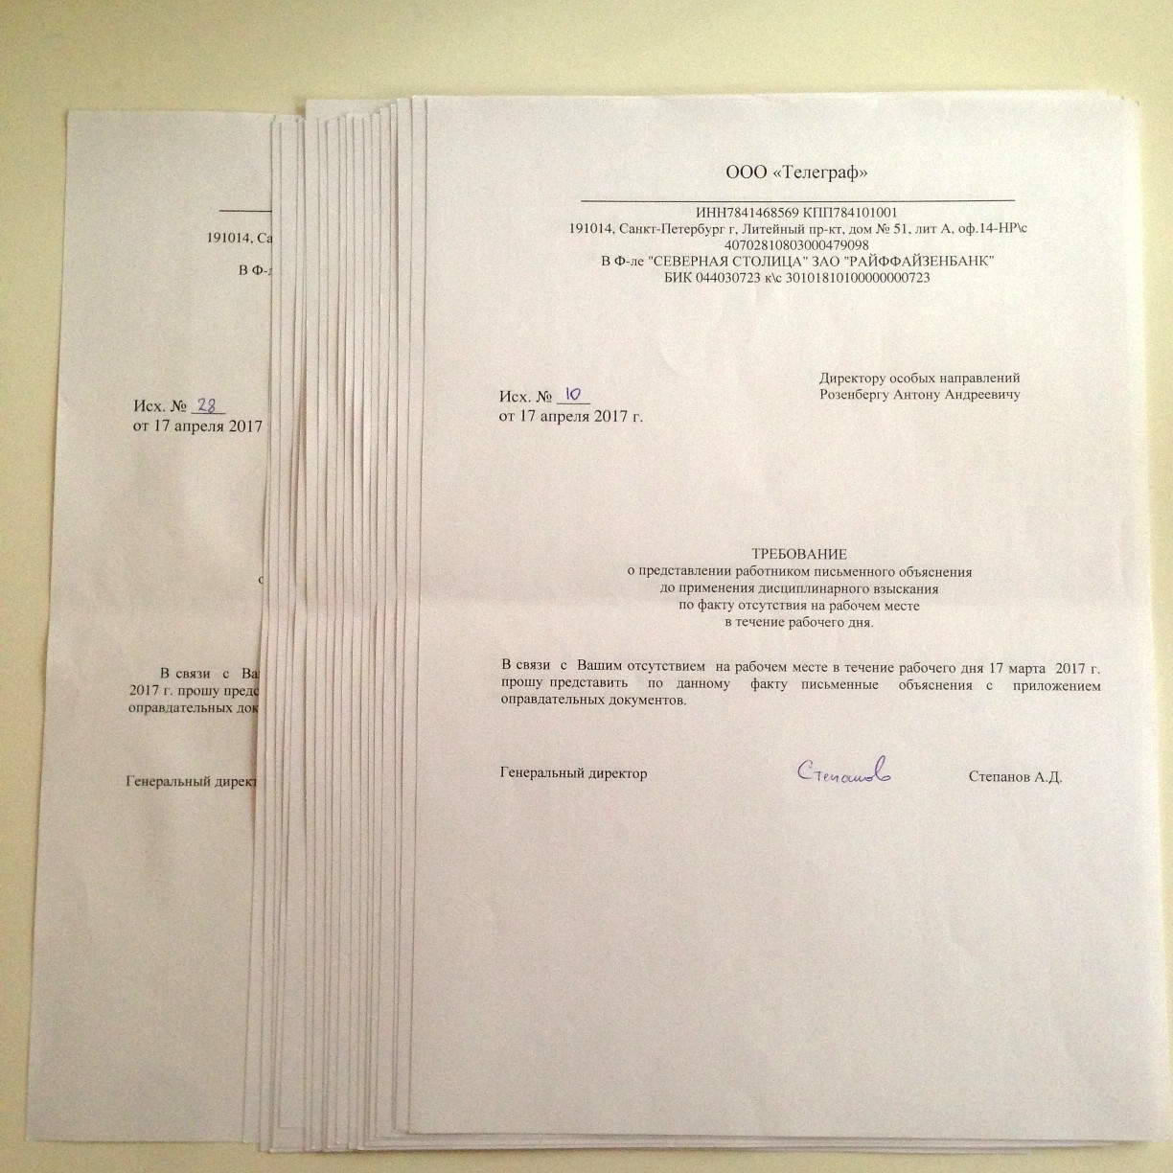
Пачка из 19 требований объяснений
«Поработав «по графику» с унылым пузатым менеджерьем, Вы станете беспомощным отработанным материалом с рабско-потребительской ментальностью.» © Павел Дуров, 2013 г.
Увидев эти бумажки, с подписями и печатями, я еле сдержался, чтобы не засмеяться. Указанные в них акты я планирую истребовать в суде и направить на экспертизу подлинности и срока давности, поскольку во время наших встреч на работе в предыдущие дни формальный гендиректор о наличии у себя претензий ко мне даже не подозревал. Зато честно признавал, что начальник он исключительно формальный.
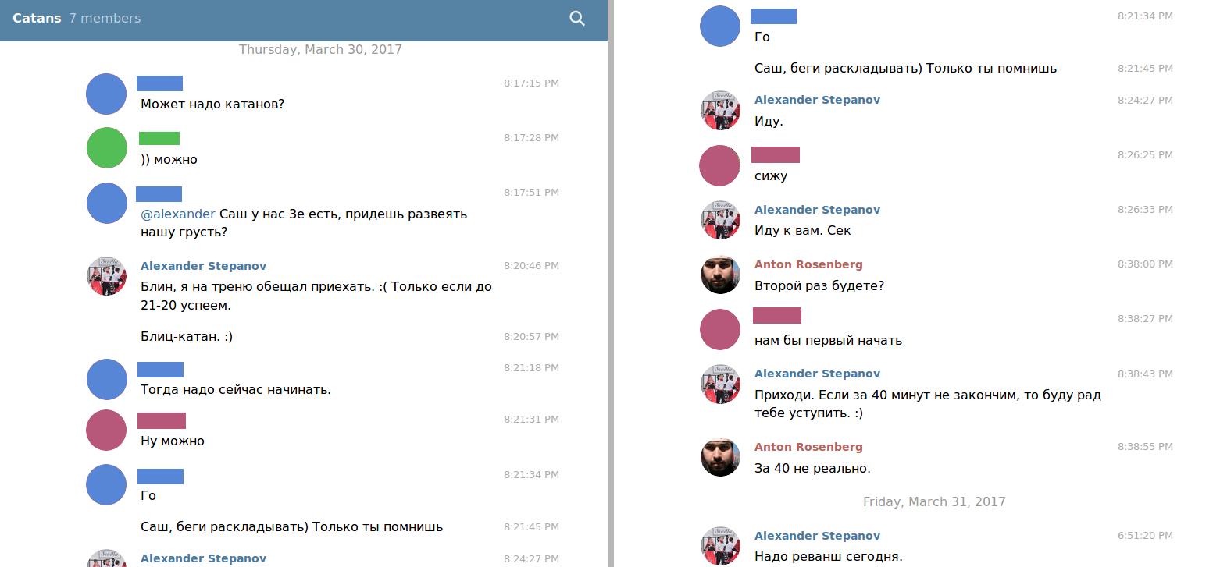
30 марта 2017 года мы играли в офисе «Телеграфа» в Колонизаторов. Если верить предоставленным в суде актам, генеральный директор Александр Степанов (мы с ним играли в команде: он начал, я продолжил) к этому моменту уже 10 дней подряд, каждый вечер, составлял и подписывал эти самые акты о моём отсутствии в офисе. Выводы каждый может сделать сам
По закону я должен был дать 19 письменных ответов через два дня. Бумажки, впрочем, были совершенно формальные, моя подробная объяснительная о том, что всё указанное время я честно и старательно продолжал работать (насколько это было возможно с учётом того, что Николай отобрал у меня доступ) никого не интересовала, и ещё до получения моих ответов Павел со товарищи начали удалять меня из тех рабочих диалогов, из которых ещё не успели.
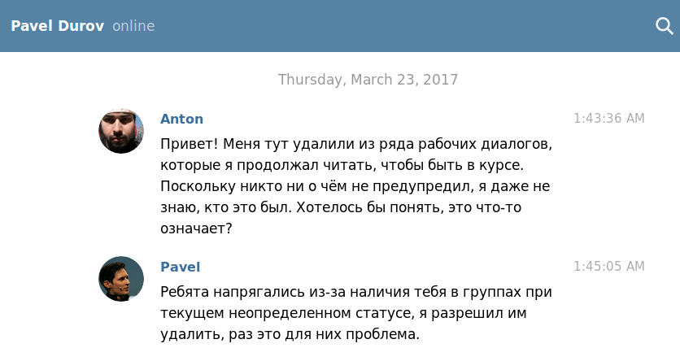
«Ребята напрягаются»
Зато в процессе написания ответа вскрылась ещё одна чудесная вещь.
Когда я начал собирать факты для развёрнутого ответа и доказательства того, что работал, выяснилось, что у меня в мессенджере Telegram удалена история переписки с момента регистрации в 2013-м (задолго до официального релиза) и по 14 февраля текущего года, что было весьма символично — это как раз мой день рождения. Причём удалена она была только на сервере, так как сообщения, закешированные у меня в телефоне, никуда не делись. В общем, выглядело всё ровно так, будто кто-то сделал запрос delete_first_messages («удалить первые N сообщений пользователя») — такая функция была ещё в движке text-engine, разработанном в ВК и позднее выложенном в open source, чтобы Telegram мог на законных основаниях продолжать использовать этот код. Только в штатном режиме она предназначалась для ограничения размера памяти, потребляемой в случае больших групп — по техническим причинам автоматически удалялись (скрывались) все сообщения, кроме последнего миллиона. У меня же их было всего 300 тысяч, так что подобный вариант отпадал. Вообще говоря, я ожидал чего-то такого, так что заранее сделал бэкап. Тем не менее, ситуация удручала, и я попробовал хоть что-то выяснить, опросив коллег — никто не смог ничем помочь. Написал в группу для баг-репортов — тишина. Что ж, я мог написать в Фейсбуке, что у меня удалили переписку в Telegram, но, понимая последствия, решил не эскалировать конфликт, а заодно немного повеселиться — и написал два официальных заявления генеральному директору. В одном привёл текст того самого потенциально готового к публикации поста и спросил, есть ли в нём что-то, что я не должен публиковать в соответствии с трудовым договором (ничего такого там, конечно, не было, но спросить-то можно), во втором попросил провести проверку, так как несанкционированный доступ к моей личной переписке очень похож на самое что ни на есть настоящее нарушение соответствующей статьи Уголовного кодекса.
Забегая вперёд, никаких ответов на них, устных или письменных, я так и не получил — но через час после того, как я вручил эти два заявления директору, Павел Дуров прокомментировал моё сообщение в публичной группе, назвав всё произошедшее небольшим техническим сбоем и пообещав, что история переписки вернётся после ночной переиндексации (уже после истечения срока, в который от меня требовали ответа). На следующее утро история переписки действительно вернулась. Зато благодаря этой комбинации я смог получить кое-какую полезную информацию, окончательно убедившую меня, что никакого бага не было, а за всей этой историей стоял Николай Дуров, по удивительному совпадению являющийся автором того самого text-engine. (Вот ссылка на github, авторы кода указаны в исходниках.)
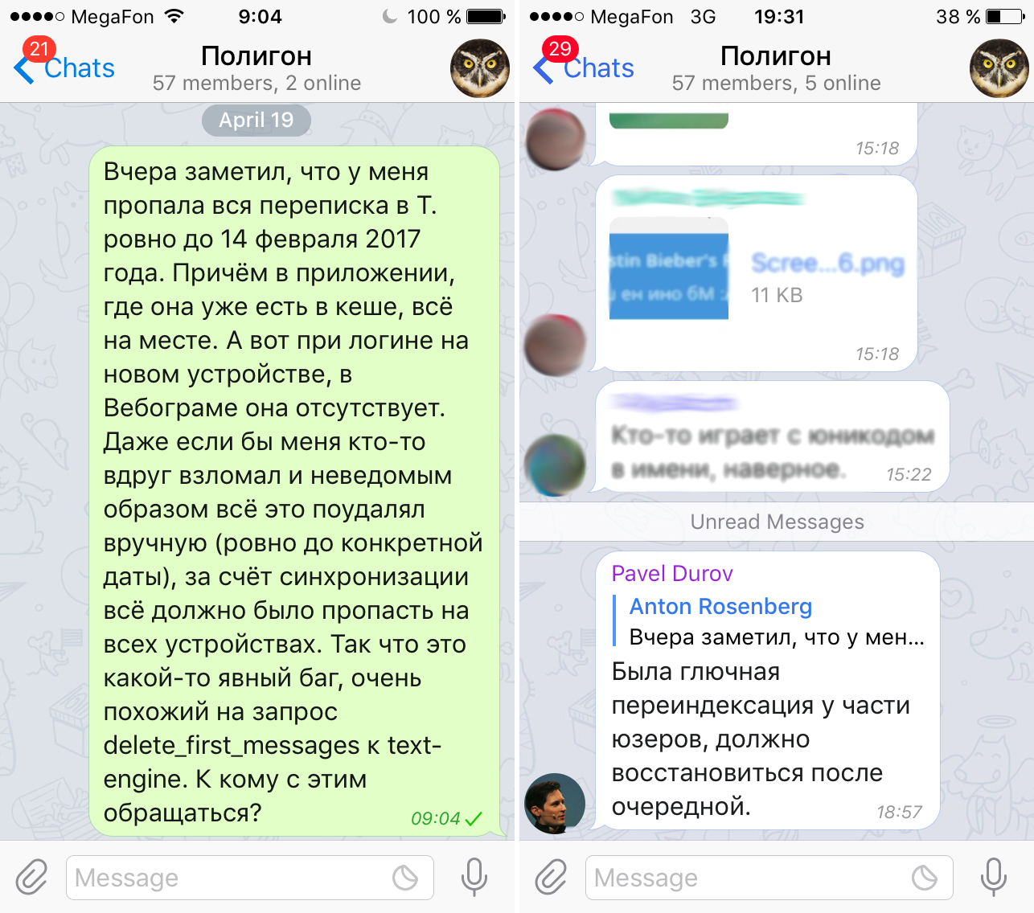
Ответ Павла Дурова по поводу якобы бага при переиндексации. Формально можно сказать и так, я действительно являюсь частью пользователей
Это был мой последний день на работе, который я честно посвятил чтению интересной книги. А к вечеру, после долгих телефонных консультаций и последнего предложения уволиться по собственному желанию, меня ожидаемо уволили, по статье за прогулы. Над полученной бумажкой с приказом хотелось смеяться до слёз. Итак, следите за руками:
- ожидание: «Команда Телеграма постоянно путешествует по миру, работая из разных мест, штаб-квартира находится в Берлине»
- реальность: «Сотрудника увольняют за отсутствие на рабочем месте, в офисе в Санкт-Петербурге»
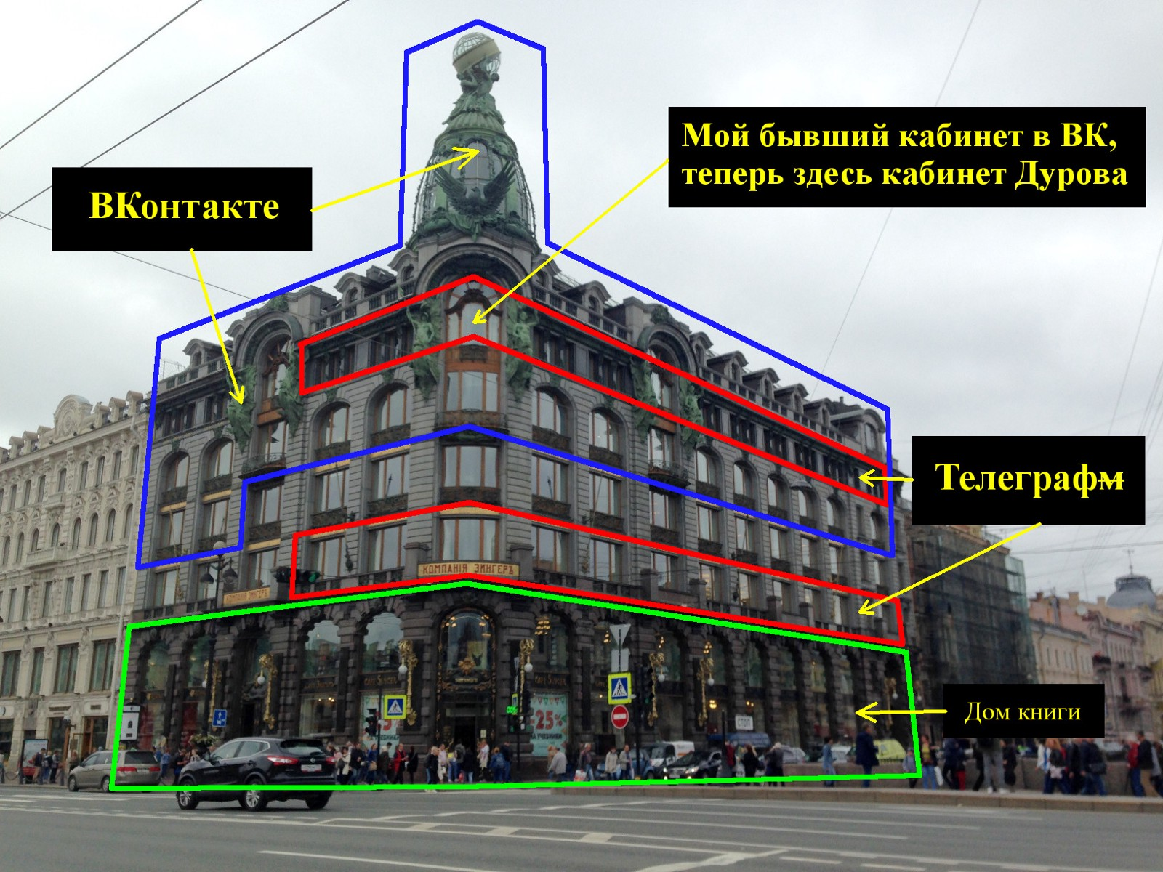
Офисы Телеграма (простите, ООО «Телеграф») и ВКонтакте в Доме Зингера, я даже отмечу что где, для наглядности
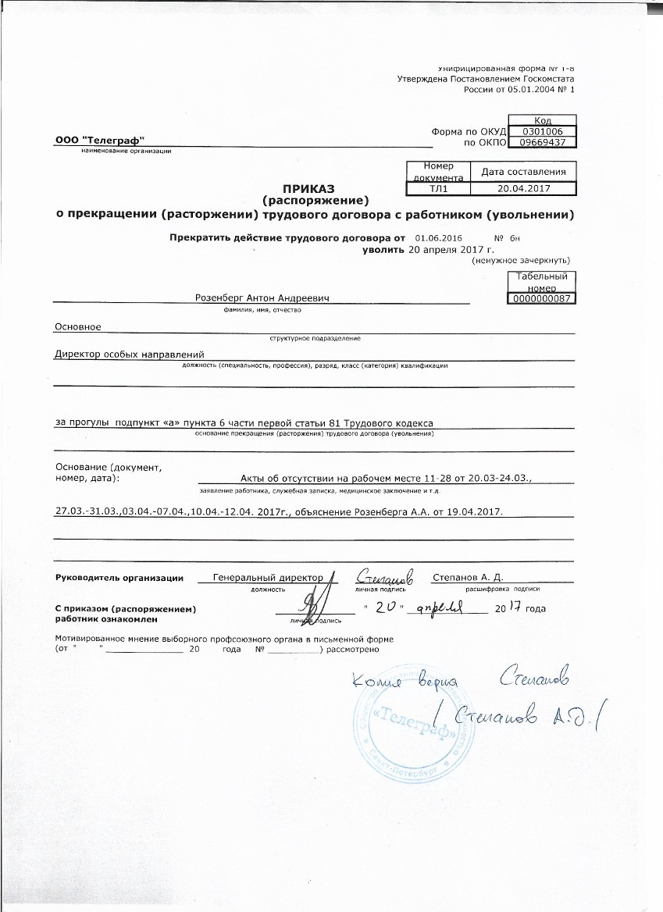
Приказ об увольнении «за прогулы»
Да, я прекрасно понимал, что Павлу Дурову, как инвестору, не нужен конфликт в коллективе, и что брат ему важнее меня. Тем не менее, совершенно не считаю справедливым увольнять меня, тем более по такой статье, за поступки Николая. Я предлагал справедливый, на мой взгляд, вариант с выплатой мне разумной компенсации (вычтенной из премии Николая), при котором я готов был уволиться и считать инцидент исчерпанным. Однако вместо обсуждения деталей увольнения по соглашению сторон, Павел предложил мне оформить это в виде заявления, которое он мог бы как рассмотреть, так и повесить на стену в рамочке, так что я не стал тратить на это время. В результате меня уволили, не выплатив даже долгов по зарплате, не говоря уже о премии за прошлый год. Для сравнения: когда я уволился по собственному желанию из ВКонтакте, новое руководство компании предложило выплатить мне премию, хотя могло этого не делать.

5. Суд о незаконном увольнении
Следующие мои шаги были совершенно ожидаемы. Меня совершенно не устраивали ни потеря работы и увольнение из-за личного конфликта с Николаем Дуровым, возникшим к тому же по его вине, ни распространение им обо мне лживых слухов среди друзей и коллег, ни подобная порча трудовой книжки и биографии.
Сначала мне пришлось сходить к нотариусу и заверить копии переписки, чтобы ни у кого больше не возникало соблазна удалить её снова. Процесс дорогостоящий и муторный, но один раз попробовать было даже интересно.
После этого я нашёл юристов и подал в суд иск о признании увольнения незаконным. На что надеялось руководство компании, я не знаю. Может быть, рассчитывали, что я не успею собрать в срок необходимые документы, и для этого в нарушение всех законов сначала отказывались принимать у меня заявление о выдаче копий документов, потом, когда я отправил его заказным письмом, сорвали все сроки с ответами, а в итоге и вовсе прислали неполный комплект. Тем не менее, иск подан, принят, и теперь дело рассматривается в районном суде Санкт-Петербурга. Как оказалось, даже с обязательным участием прокуратуры.
Тем не менее, даже тут я старался не афишировать и не раздувать конфликт, продолжая надеяться на торжество здравого смысла и мирное урегулирование. Ведь всё, чего я хотел — спокойно работать. К сожалению, Николай решил этим воспользоваться. Друзья из поддержки ВКонтакте рассказали, что среди сотрудников обеих компаний распространяются странные слухи о причинах моего увольнения. Якобы меня уволили за то, что я следил за Николаем и «сливал» куда-то и что-то (зачем, куда и что, никто не знал). Причём эту информацию распространяет сам Николай. Зная меня и мою репутацию главного ревнителя безопасности, они, разумеется, в эти слухи не поверили, однако сам факт мне не понравился, и я написал об этом Павлу, рассчитывая, что он поставит наконец брата на место. Видимо, Николай воспринял это неправильно и удвоил усилия, решив, что меня это задевает и начав мелко гадить по чатам.
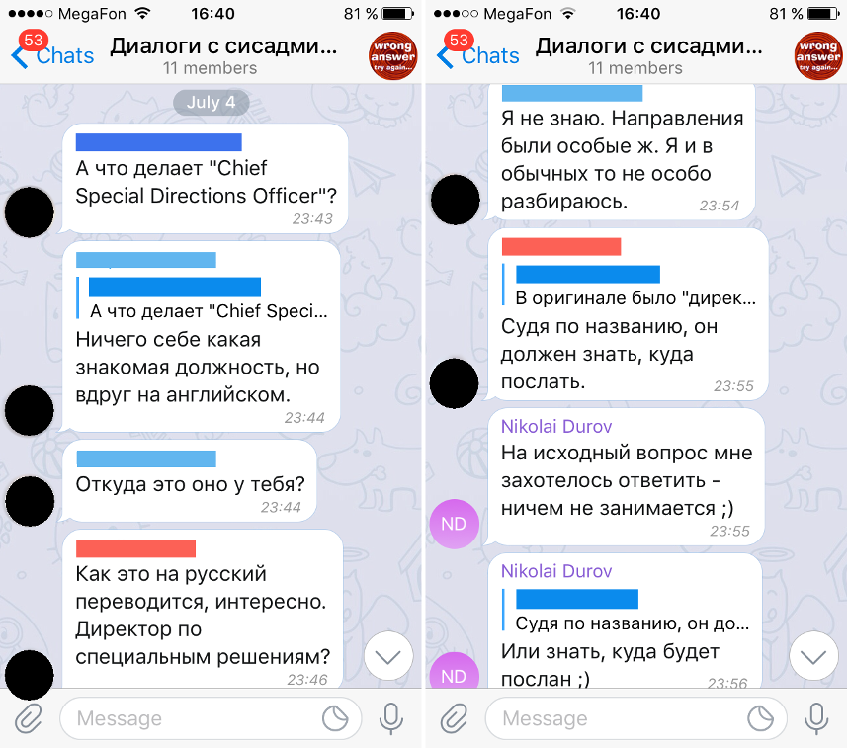
Мелкие гадости от Николая Дурова
При этом параллельно он не оставлял попыток преследовать мою жену. Будучи занесённым в чёрные списки во всех социальных сетях, этот человек звонил с разных номеров, пытался напоминать о себе постоянными лайками под постами её мамы в Контакте и Инстаграме.
Потом я обнаружил, что меня удалили из друзей в ВК десять человек. Большинство из них были скорее знакомыми-коллегами, так что мотивы их поступка я могу понять. Ведь это отличный способ показать свою преданность «вождю». Однако там оказались и люди, не имеющие отношения к Телеграму (зато обожающие Павла), друзья, с которыми я работал вместе в ВК. И вот такое молчаливое удаление после стольких лет дружбы меня удивило. Я попробовал узнать, что же случилось, но в ответ услышал, что люди просто не хотят ничего обсуждать и знать.
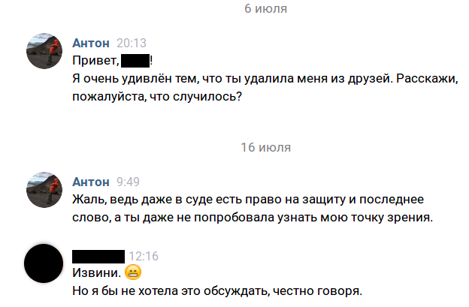
Ответ коллеги из ВК по поводу удаления из друзей

6. Встречный иск на 100 миллионов рублей
8 августа состоялось предварительное заседание по моему иску. Мне кажется, ребятам было очень обидно, что, уволив меня, они потеряли возможность как-то ещё уколоть: выговор не объявить, премии не лишить, а ответить-то хочется. И тогда они придумали: «А давайте тоже подадим на него за что-нибудь в суд!» И не нашлось никого разумного, чтобы их отговорить. Так что ООО «Телеграф» в лице генерального директора Александра Дмитриевича Степанова подало на меня в суд, потребовав ни много, ни мало 100 000 000 рублей (да, ровно сто миллионов рублей).
Иск подали 7 августа 2017 года, ровно в 5-ю годовщину создания ООО «Телеграф», что кажется мне символичным. Не менее красноречив и тот факт, что нанятая «Телеграфом» для этого дела юрист вручила мне копию иска как бы между делом в начале судебного заседания, хотя до этого мы час сидели рядом в коридоре.
Само исковое заявление настолько прекрасно, что я не могу отказать себе в удовольствии выложить его полностью (ссылка на pdf).
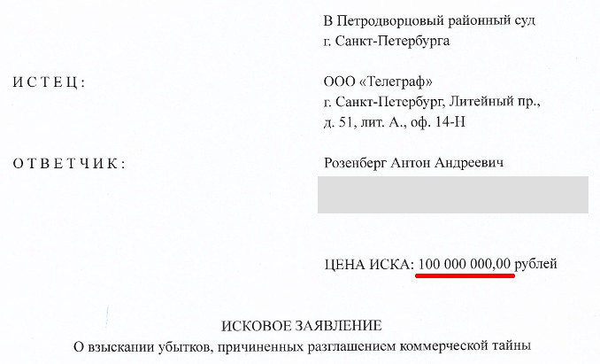
Иск от ООО «Телеграф» на сто миллионов рублей
Небольшое отступление. Чтобы расставить все точки над «i», таких денег у меня нет и никогда не было, за все годы работы на Павла Дурова я и близко не заработал такой суммы.
Зато после получения искового заявления мне в голову лезли потенциальные заголовки новостей вроде «Павел Дуров нашёл способ монетизировать свой мессенджер Telegram! Можно отсудить у каждого, кто укажет на Фейсбуке, будто бы там работал, 100 000 000 рублей!»
А ещё гуляя по центру Петербурга и видя дорогие машины, мы с друзьями теперь шутим про их владельцев: «Смотри, они все стараются выглядеть крутыми и деловыми! Но что нам их проблемы, ведь ни на кого из них не подавали в суд на сто миллионов!»
И, разумеется, мы постоянно думаем, что же это такое, сто миллионов рублей? Напишет Коммерсант заголовок «Задолженность по зарплате в Петербурге и Ленобласти превышает 334,5 млн рублей», а у меня в голове: «О, это всего в три раза больше, чем сумма иска ко мне.» Или вот годовой бюджет города Петергофа — тоже около 300 миллионов.
Можно считать в квартирах. Так, сто миллионов — это 1/5 часть стоимости квартиры Павла в ЖК «Пятый элемент», расположенном на берегу пруда в центре Приморского парка Победы на Крестовском острове в Санкт-Петербурге (500 млн рублей). В эту квартиру за ним приезжал ОМОН 9 декабря 2011-го года. Видимо, там же было принято решение делать Телеграф-Телеграм. В ней же был сделан аватар Павла, 12 июня 2011 года, в День России. Больше фотографий доступно вот здесь.
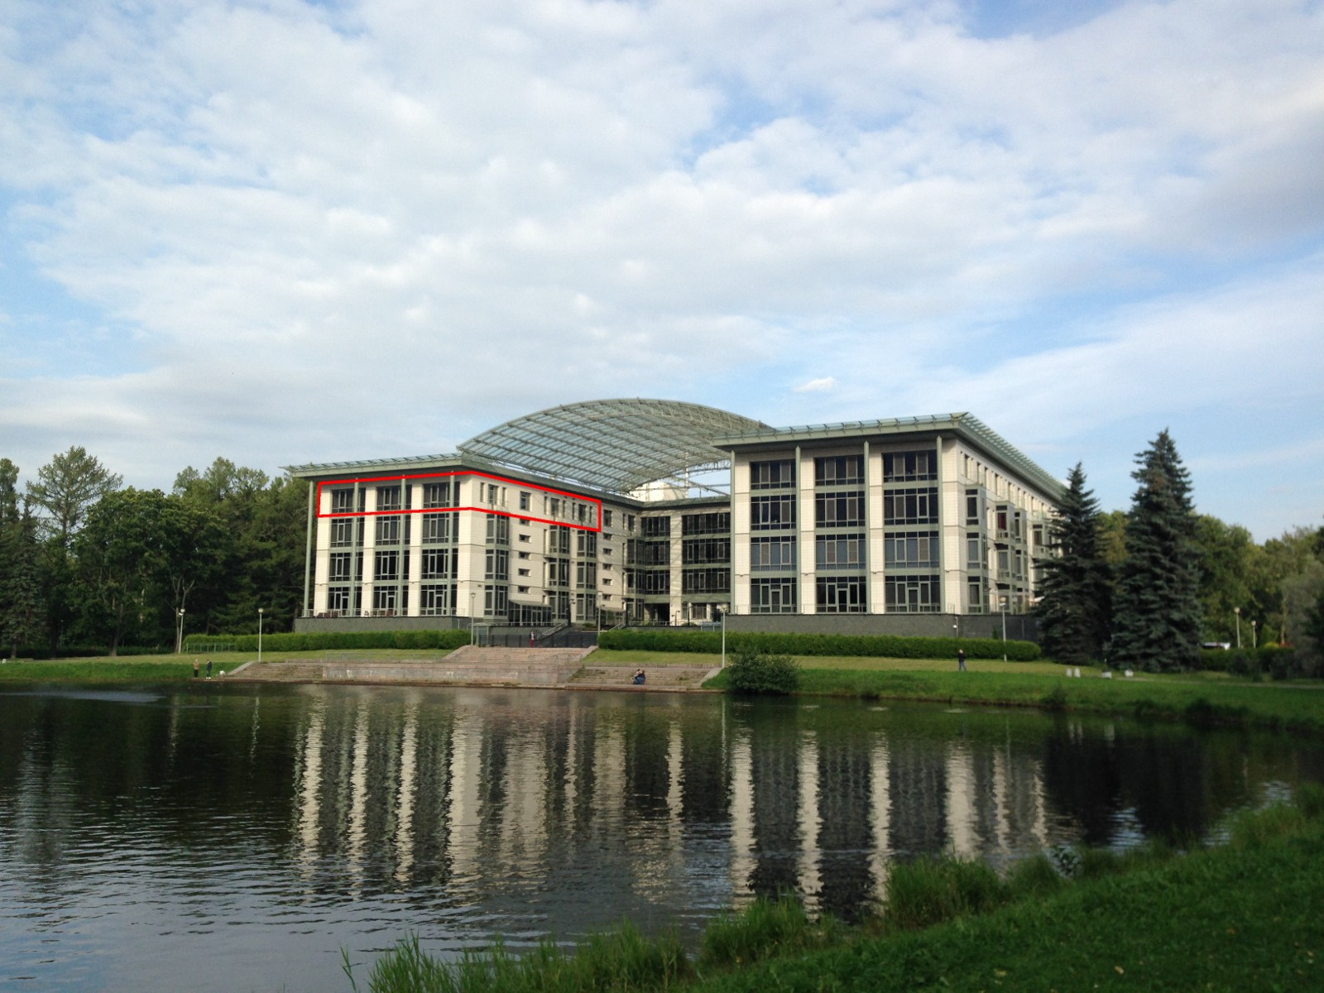
ЖК «Пятый элемент» на берегу пруда в центре Приморского парка Победы на Крестовском острове в Санкт-Петербурге
Те, кто ищет в моей жизни замки, стоянки спортивных автомобилей и флотилию боингов, будут жестоко разочарованы. У меня нет самолетов, автомобилей и домов. Мой мир — это передвижение пешком и на метро, а также сон в съемной комнате размером 18–20 м2. Тем, кто хотел бы поменяться со мной местами, придется также полностью отказаться от алкоголя, мяса и дорогой одежды. © Павел Дуров, из статьи «Деньги». 4 июня 2012 года
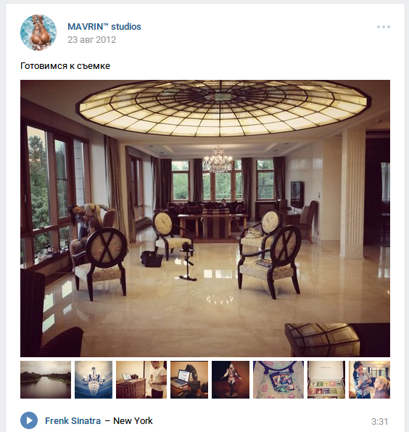
Интерьеры апартаментов Павла Дурова в ЖК «Пятый элемент», скриншот страницы в ВК. 23 августа 2012 года
Впрочем, потом Павел эту квартиру продал и написал очередной пост об аскетизме и отказе от собственности. Это не очень сложно, если оформить все квартиры, начиная с той, что служила офисом ВКонтакте на Невском, на маму.
Ещё 100 миллионов — это 3–4 паспорта Сент-Китс и Невис (я знаю пятерых обладателей).
Мне доводилось ездить с Павлом и на метро (2.2 миллиона жетонов), и на его белом Майбахе (сколько они стоят, я не знаю, Гугл выдаёт цену на S600 от 13 440 000, тогда на сто миллионов можно купить 7.5 штук).
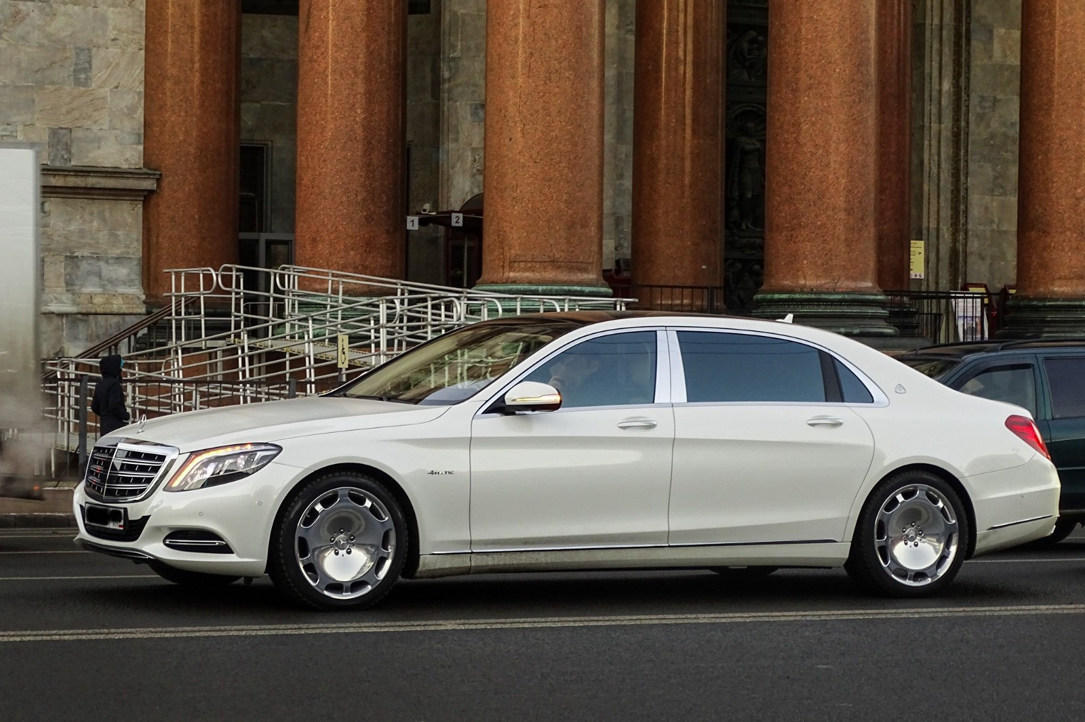
Майбах, на котором Павел Дуров ездит в Санкт-Петербурге, фотография с сайта avto-nomer.ru
На частных самолётах я не летал, в цене аренды не разбираюсь совсем. Тот же Гугл говорит, что цены начинаются от 30 тысяч евро в один конец. Неделя аренды средневекового замка в Италии, чтобы отпраздновать 32-й день рождения — ещё столько же. То есть ста миллионов хватило бы на 15 таких поездок, а ведь кроме Перуджи есть ещё много интересных мест: Венеция, Рим, Барселона…
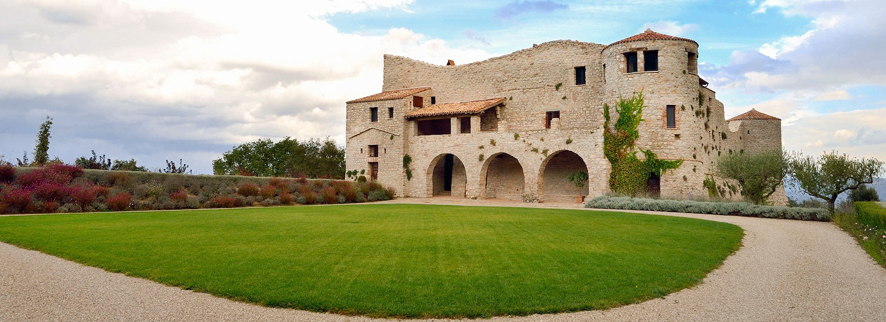
Замок Procopio, Перуджа, Италия, фото с сайта www.santaeurasia.it
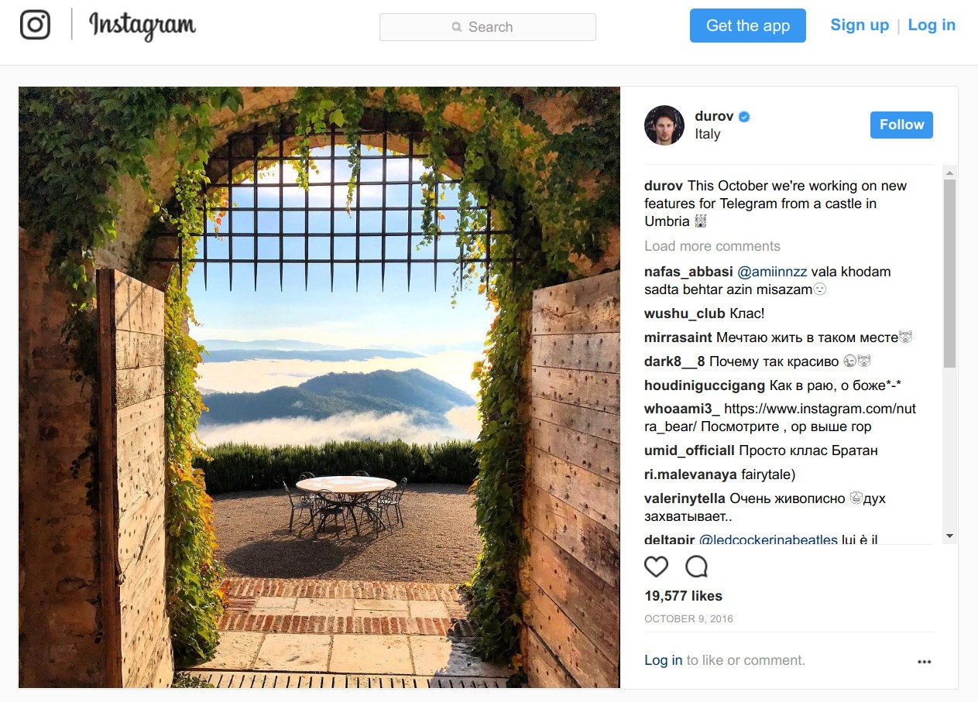
Замок Procopio, Перуджа, Италия. 9 октября 2016 года. Из Инстаграма Павла Дурова https://www.instagram.com/p/BLWgOuFBOXD/
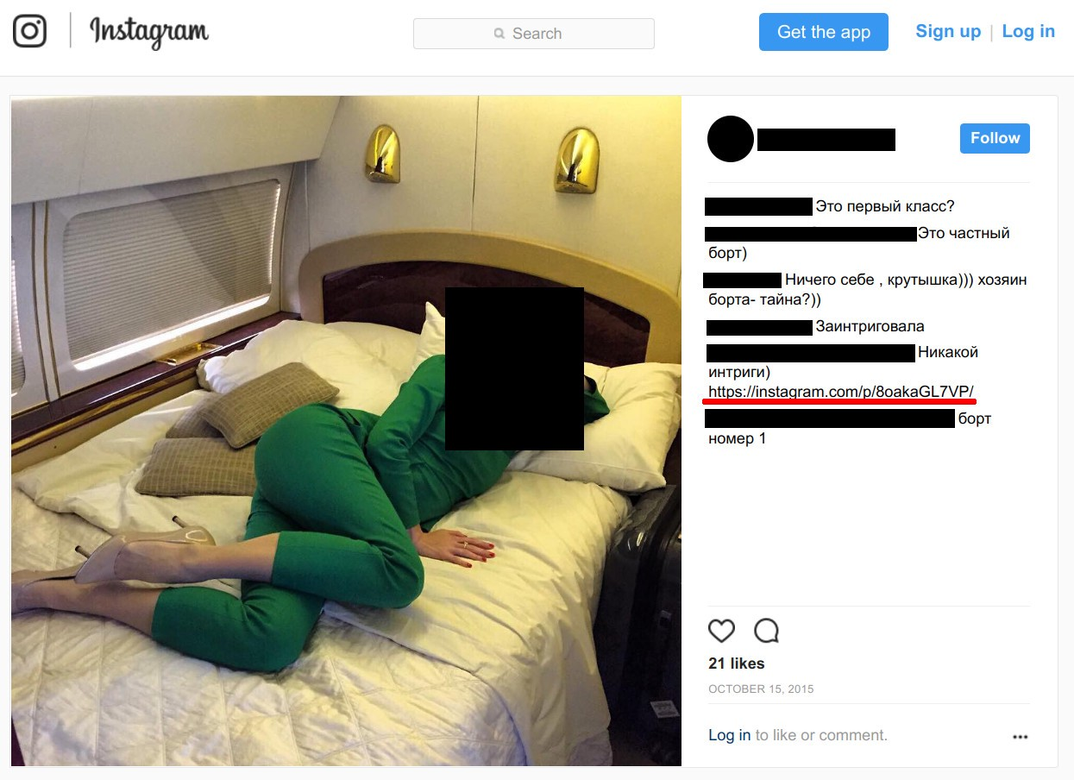
Частный самолёт из Петербурга в Венецию, 10 октября 2015 года. Фото из Инстаграма главного бухгалтера ООО «Телеграф». Ссылка ведёт на фотографию в Инстаграме Павла Дурова, с подписью «я и команда Telegram в эти выходные в Венеции»
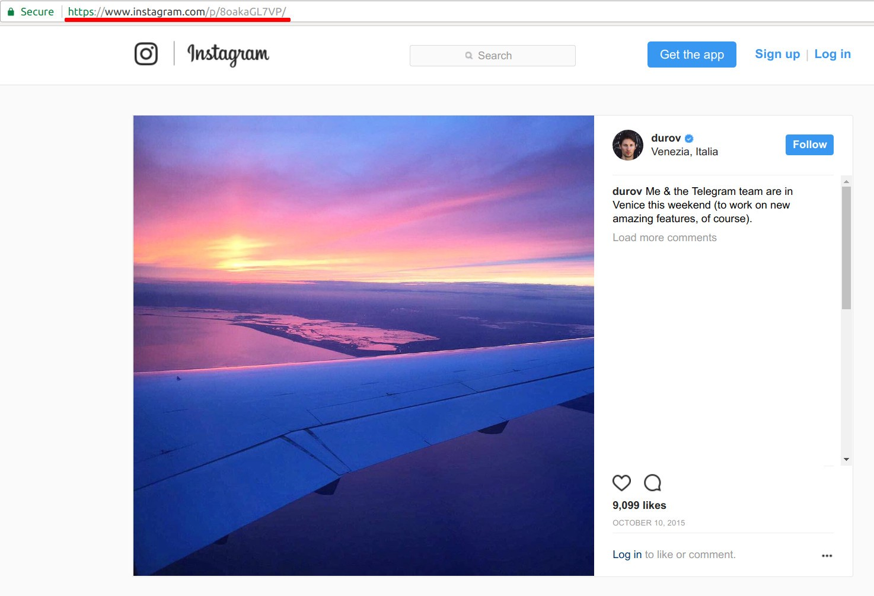
Из Инстаграма Павла Дурова, 10 октября 2015 года. Подпись: «Я и команда Telegram в эти выходные в Венеции»
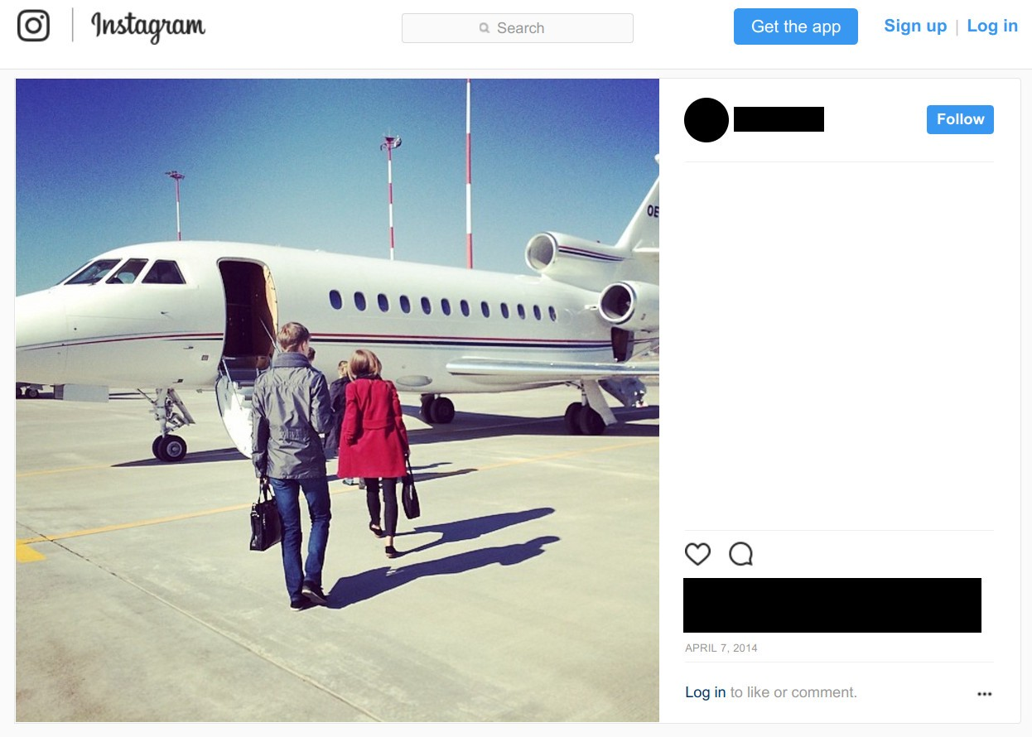
Частный реактивный самолёт Dassault Falcon-900EX, 7 апреля 2014 года, изображение с сайта instagram.com
Но вообще-то, если ты отказался от собственности и недвижимости, приходится постоянно жить в отелях. Цена на номер Vendome Suite в отеле Ритц в Париже, скажем, начинается от 11 000 евро за ночь. Тогда 100 миллионов хватит где-нибудь на четыре месяца.
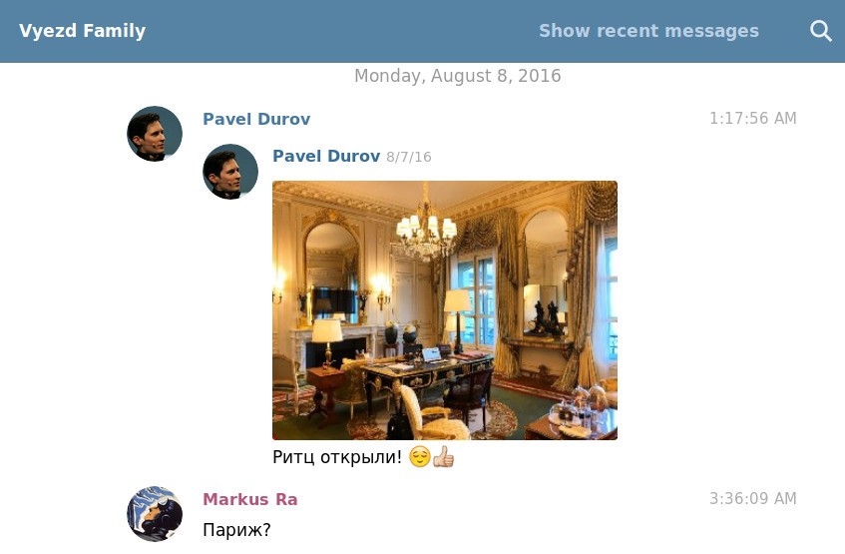
Павел Дуров делится с друзьями радостью по случаю открытия после ремонта отеля Ритц в Париже
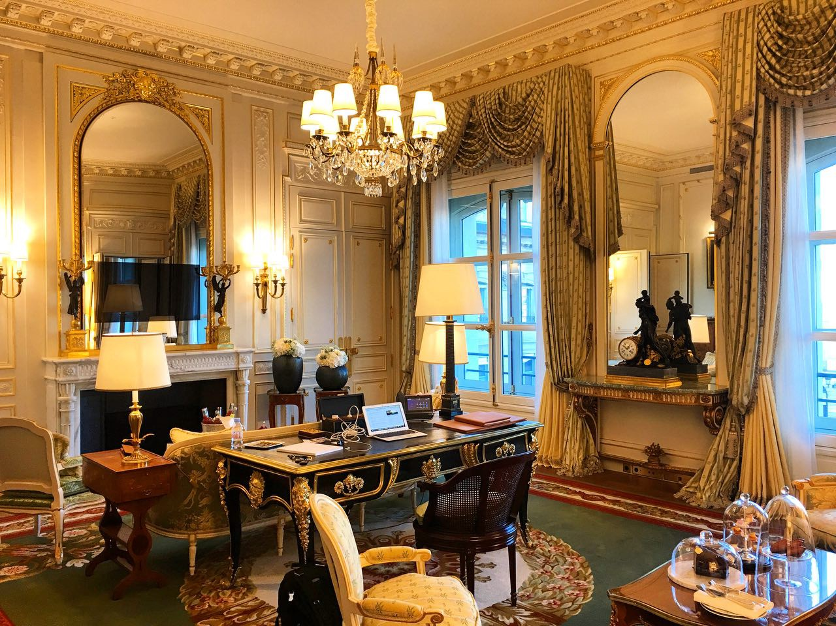
Аскетичное убранство номера Vendome Suite в отеле Ритц в Париже (фото Павла Дурова)
Я не считаю чужие деньги, просто пытаюсь понять, как видят эту сумму люди, требующие её у меня в суде. Мне вот пришлось бы работать более пятидесяти лет, чтобы её скопить.
Или можно взять, к примеру, путёвку в Турцию на двоих, мы как раз летали туда месяц назад на 8 дней. На 100 миллионов можно купить 1600 таких путёвок. То есть на эти деньги можно 35 лет жить на курорте вдвоём, раз в неделю прилетая в Петербург и сразу обратно.
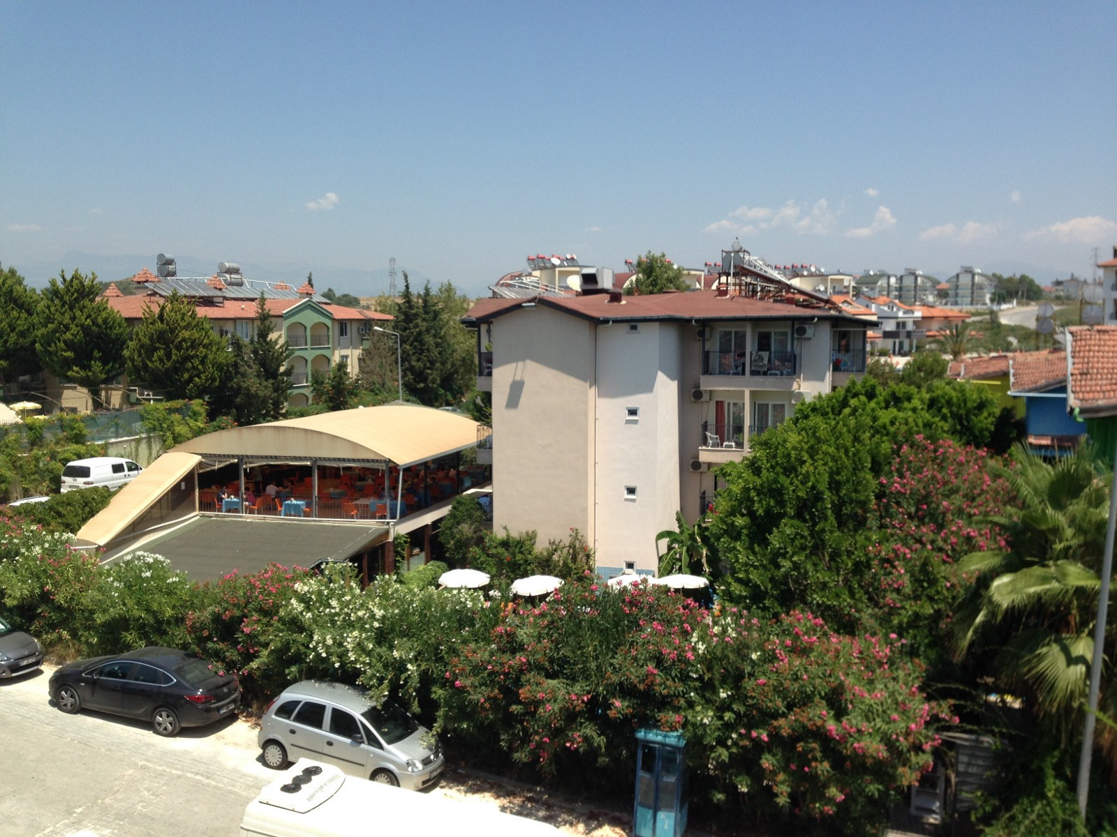
Отель в Турции. Сиде, провинция Анталья
Как-то так я вижу эти сто миллионов. Но вернёмся к иску. Он принят судом, предварительное заседание назначено на 19 сентября. Для простоты поделюсь ссылками сразу на оба дела, хотя их легко найти через поиск: https://goo.gl/QzKqXA и https://goo.gl/4mMAvs.

7. Разбор исковых требований, правда о «Телеграфме»
Что ж, теперь я позволю себе прокомментировать данный иск. Как явствует из его текста, ООО «Телеграф» обвиняет меня в якобы имевшем место разглашении коммерческой тайны, и требует возместить упущенную выгоду в размере 100 миллионов рублей. Никаких расчётов и обоснований суммы не приводится. Ну, хочется людям, аж настолько, что готовы заплатить 60 тысяч одной только пошлины.
Я, честно говоря, так и не смог понять из текста иска, что именно конфиденциального и кому было разглашено, по мнению генерального директора ООО «Телеграф». По тексту прослеживаются три момента: предоставление скриншотов суду, что смешно, предложение о мировом соглашении собственно генеральному директору ООО «Телеграф», что ещё более смешно, и, наконец, указание в Фейсбуке места работы. Ради нотариально заверенного скриншота последнего Александр Степанов обратился к нотариусу и потратил почти 10 тысяч рублей. Так что можно было бы предположить, что это — то самое разглашение конфиденциальной информации, но генеральный директор сам пишет в тексте иска: «… распространил не соответствующую действительности информацию…» Простите, но как «не соответствующая действительности информация» может быть охраняемой законом «конфиденциальной», я не понял.
Возможно, генеральный директор хотел таким образом сказать, что ООО «Телеграф» якобы не имеет никакого отношения к Телеграму? (Ведь иначе возникла бы масса вопросов как минимум у того же Роскомнадзора, с которым долго играл в прятки Павел Дуров, и которому в итоге предложили внести в реестр «публично доступную информацию» о какой-то английской компании, на которую зарегистрирован только клиент под iPhone.)
Что ж, самым верным способом найти подтверждение обратного было подать на меня в суд. По доброй воле я бы не стал заниматься подобными поисками, но когда от тебя требуют 100 миллионов… Итак, вот общедоступное интервью предыдущего генерального директора ООО «Телеграф», в котором вещи называются своими именами, и речь идёт о работе над мессенджером Telegram. Вот ещё одно интервью, в аннотации к которому он прямо называется генеральным директором мессенджера «Телеграм».
А вот сообщение, написанное самим Александром Дмитриевичем Степановым (где-то с 2012 года он работал во ВКонтакте менеджером по работе с радиостанциями/партнёрами, насколько я помню. Параллельно стал кем-то вроде снабженца/завхоза/офис-менеджера, работая на оба офиса. При разделении Павел Дуров перевёл его в «Телеграф» и с 1 ноября 2014 года назначил новым генеральным директором. По сути номинальным, занимающимся организационными вопросами и подписывающим нужные бумаги.) Сообщение из вконтактовского чата, так что информация про Телеграф-Телеграм и офис в Доме Зингера — это такой секрет Полишинеля:
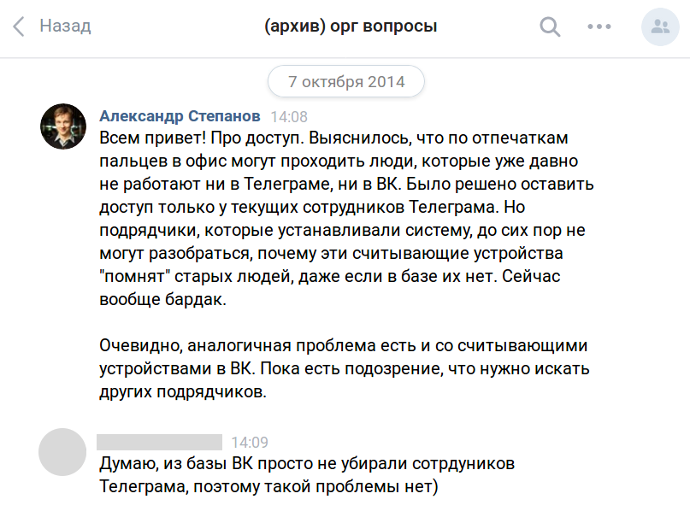
Александр Степанов называет вещи своими именами: сотрудники Телеграма и офис Телеграма в Доме Зингера. Этот скриншот стоит 100 миллионов рублей!
Саша хороший человек, и мне жаль, что приходится всё это писать. Но я не заставлял его подписывать иск на сто миллионов.
Итак, что мы имеем? Есть английское «Telegram Messenger LLP» и российское ООО «Телеграф». Об их договорных взаимоотношениях мне ничего не известно, однако из публично доступной указанной выше информации ясно, что обе организации являются частью «мессенджера Телеграм», и бенефициаром их обеих является один и тот же человек, Павел Дуров. Так как он, очевидно, хранит деньги не в России, можно предположить, что по этой цепочке переводились деньги для выплаты зарплат, аренды офиса. И все прекрасно знают, что в таких схемах прибыль всегда показывается близкой к нулю или отрицательной. И действительно, за 2013-й год убыток ООО «Телеграф» составил 10.5 миллионов рублей. Финансовая отчётность публична, так что её можно получить и за следующие годы. Я не хочу возиться, так как уверен, там тоже никогда не было показано существенной прибыли.
И тут вдруг ООО «Телеграф» заявляет об упущенной выгоде в 100 миллионов. Упущенная выгода — это недополученный доход, то есть чистая прибыль. И если вдруг оказывается, что у ООО «Телеграф» были такие доходы, то я бы на месте налоговой инспекции пришёл туда с внеочередной проверкой, на предмет ухода от налогов в особо крупном размере.
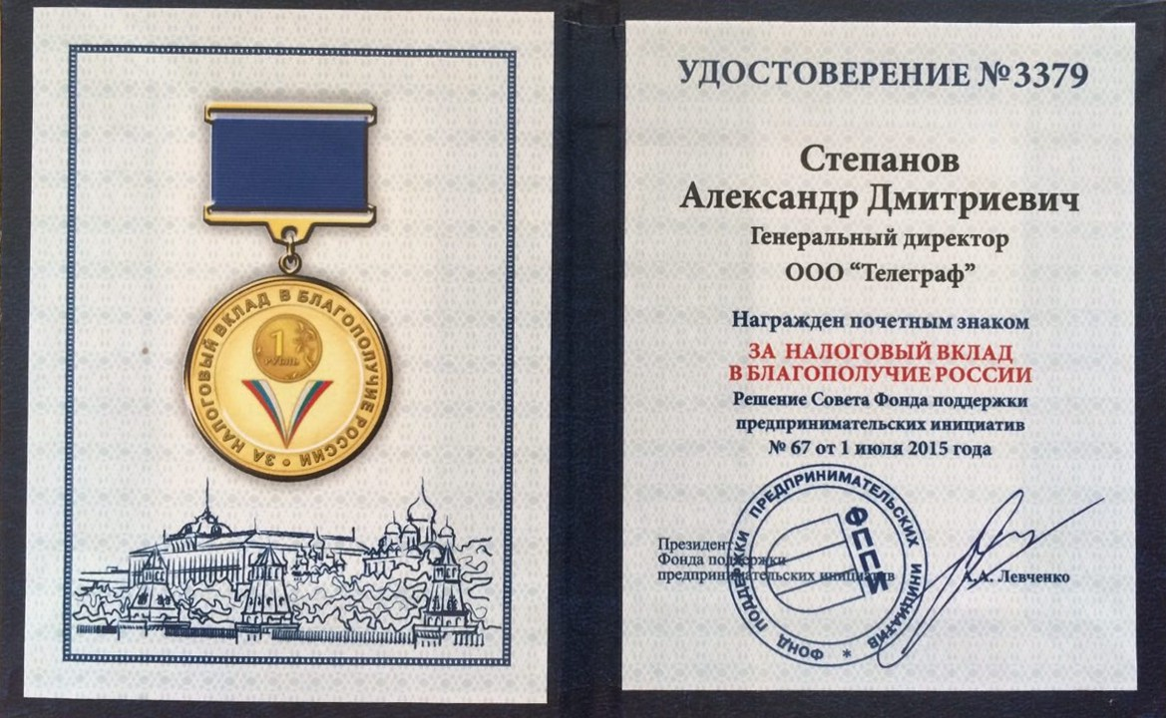
Удостоверение о награждении генерального директора ООО «Телеграф» почётным знаком «За налоговый вклад в благополучие России»
Тем не менее, давайте двигаться дальше. Суть иска заключается в том, что одна компания якобы разрывает договор со второй, в результате чего у второй возникает упущенная выгода. Маленькая деталь: обе компании являются частью одного проекта, и бенефициаром обеих является один и тот же человек, Павел Дуров.
На суде по моему иску юрист ООО «Телеграф» заявил, что Павел Дуров никакого отношения к ООО «Телеграф» не имеет. Приём, собственно говоря, не нов («одна из наших команд-победителей[грантовой программы для стартапов Start Fellows] планировала запускать … приложение под названием telegra.ph», «Telegram, строго говоря, не мой проект» © Павел Дуров, 2013 г.)
Что ж, благодаря их же иску я получил документальное подтверждение обратному. Вот официальные данные об английской компании «Telegram Messenger LLP» (они же были предоставлены Роскомнадзору). Там указано, что в данном партнёрстве два участника (по закону их не может быть меньше): «TELEGRAPH INC» и «DOGGED LABS LTD». Так как в учредительных документах не указано иное, по английским законам они участвуют в партнёрстве в равных долях. В разделе «Persons with significant control» указано, что Павлу Дурову принадлежит, прямо или косвенно, 75% или более в данном LLP. В разделе с файлами приведены копии соответствующих документов, а также отсканированная финансовая отчётность, собственноручно подписанная Павлом Дуровым как управляющим партнёром «DOGGED LABS LTD» от имени обоих участников. Простая математика говорит, что если кто-то владеет не менее, чем 75% партнёрства из двух участников с равными долями, то в каждом из них у него не может быть меньше 50%. А вот документ, приложенный к иску, чтобы подтвердить полномочия генерального директора ООО «Телеграф»:
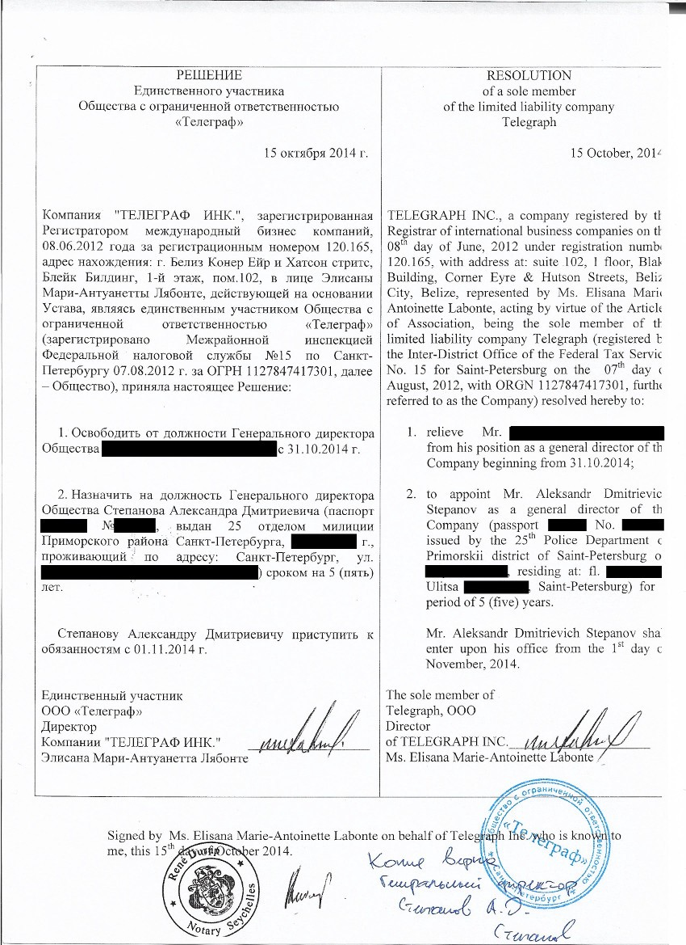
Решение директора компании «TELEGRAPH INC.» о назначении генерального директора ООО «Телеграф»
В нём указаны реквизиты владельца, и это та же самая компания «TELEGRAPH INC» (тот же регистрационный номер 120.165, тот же адрес в Белизе: Suite 102, 1 Floor, Blake Building, Corner Eyre & Hutson Streets, Belize City, Belize). Получается следующая схема:
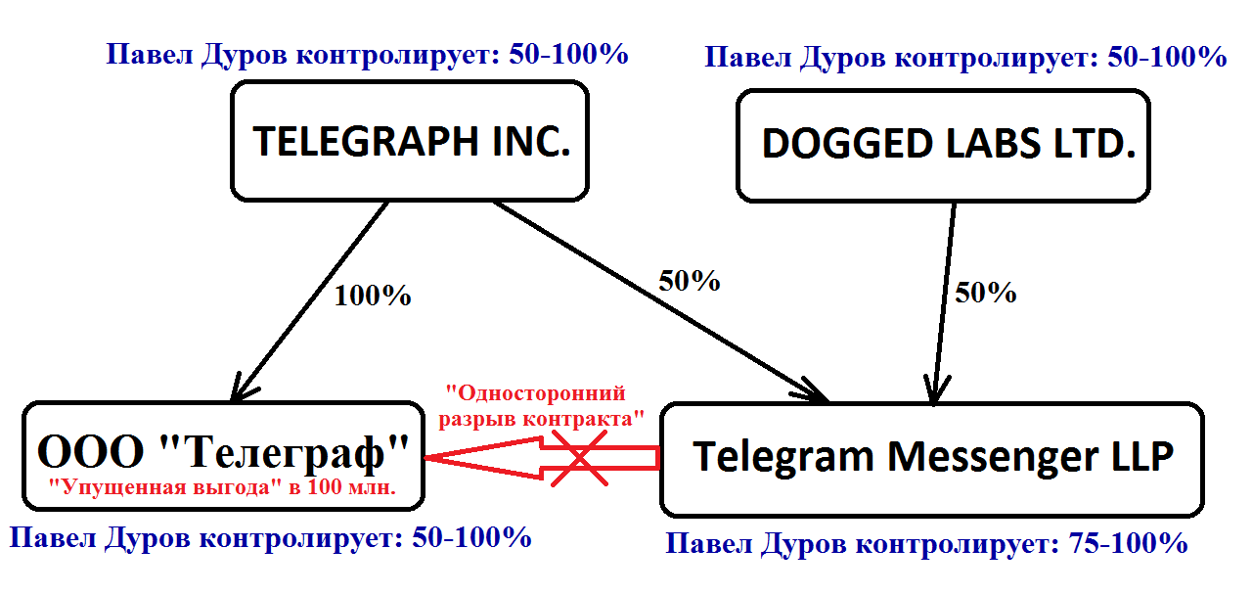
Структурная схема организаций, аффилированных с «мессенджером Telegram»
То есть, по сути, имеет место перекладывание денег из одного кармана в другой. А меня обвиняют в том, что если человек не вынул сто миллионов из левого кармана, то он не положил их в правый, и поэтому за него их туда должен положить я, из своего (ничего, что я таких денег и близко не заработал за все годы работы на Павла во ВКонтакте и «Телеграфе»?) Мне кажется, одного этого уже достаточно для того, чтобы делом занялась прокуратура, так как всё это очень похоже на мошенничество.
Но мы продолжаем двигаться дальше. Все положения о коммерческой тайне в России регулируются Федеральным законом № 98 от 29.07.2004. И чтобы установить в организации режим коммерческой тайны, надо потрудиться и выполнить целый ряд условий. Первым из которых идёт определение перечня информации, составляющей коммерческую тайну. Нельзя просто взять и сказать, «у нас всё секретно». И ничего из требований данного закона в ООО «Телеграф» реализовано не было. Там вообще было очень вольное отношение к бумагам, моей подписи нет даже в приказе о приёме на работу и личной карточке (которой, разумеется, тоже не было до того, как понадобилось меня уволить).
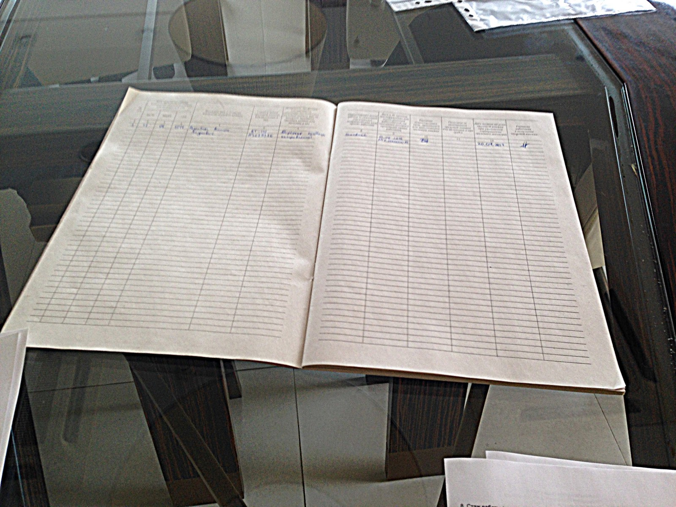
Книга учёта трудовых книжек ООО «Телеграф», по закону она должна быть пронумерована, прошита и опечатана. Ничего этого нет, запись о выдаче мне трудовой книжки идёт под номером один, то есть никакого учёта трудовых книжек до этого не велось
Но чтобы подать против меня иск, генеральному директору ООО «Телеграф», Александру Дмитриевичу Степанову необходимо было предоставить в суд хотя бы «Положение о коммерческой тайне ООО «Телеграф»». Оно подписано февралём 2016-го года, но до получения копии в суде я никогда его не видел и не слышал об этом важнейшем документе ни от одного из коллег. Поэтому планирую на ближайшем заседании ходатайствовать об истребовании оригинала и проведении экспертизы срока давности.
И снова хочется отметить, что вообще-то Саша хороший человек. Вот только есть один нюанс. Всегда надо думать, что ты подписываешь, потому что отвечать за это тебе. «Я просто выполнял приказ» здесь не сработает. И несмотря на всё моё дружеское отношение к Саше, после иска ко мне на сто миллионов предоставленные для этого документы за его подписью я буду рассматривать исключительно в правовом поле, по результатам экспертизы.
Я бы мог ещё долго разбирать этот иск по косточкам, одни ОКРы и НИОКРы в положении о конфиденциальности чего стоят. Но, как говорится в анекдоте о том, почему пушки не стреляли: «Во-первых, не было пороха.» Так вот, согласно пп. 1 п. 1 ст. 11 98-ФЗ, работодатель обязан ознакомить под расписку работника с перечнем информации, составляющей коммерческую тайну. Всё логично и просто. И так как положения о конфиденциальности ООО «Телеграф» во время моей работы не существовало в природе, то и я, разумеется, ознакомлен с ним не был, и никаких расписок, тем более, не давал.
Так что, как я уже отмечал выше, иск бредовый от начала и до конца, ребятам просто очень хотелось как-то насолить мне. Тем не менее, я уже потратил на него время и нервы, и мне придётся ещё оплатить услуги юриста, сходить на заседание суда. Не говоря о том, что информация об этом иске есть в общедоступной базе и самим фактом своего существования портит мою деловую репутацию.

8. Послесловие
Получается, зря я всё это время терпел слухи у меня за спиной, стараясь быть выше сплетен и тем самым позволяя Николаю продвигать свои выдумки. Зря не ответил, когда люди, которых я считал друзьями, предпочли молча удалить меня и отвернуться, чтобы доказать свою преданность Павлу. Но на чём-то же надо было остановиться, а иск на 100 000 000 за указание места работа на Фейсбуке не лезет вообще ни в какие ворота. Я не знаю, почему Павел решил довести конфликт до такой стадии, и какой реакции от меня ожидали, но это стало последней каплей, и я решил описать всё максимально подробно, расставив все точки над «i». Мне во всей этой истории стыдиться нечего.
Также, чтобы избежать инсинуаций в будущем, я официально заявляю, что никогда не предавал братьев Дуровых, не брал взяток, откатов, не имел никаких «свечных заводиков» и бизнесов, никогда не сотрудничал с конкурентами, органами и спецслужбами, никогда и никому ничего не «сливал» и был главным ревнителем приватности и безопасности. В обеих компаниях.
Более того, хочу отдельно отметить следующее. Как я уже говорил, у меня нет никаких юридических обязательств перед ООО «Телеграф». После всей этой истории, а тем более после подобного встречного иска, я считаю, что у меня нет перед ними и моральных обязательств. Тем не менее, как профессионал и порядочный человек, я не хочу терять репутацию, достоинство и лицо. Поэтому отдельно отмечу: во всей этой истории и данной статье я не разгласил ничего из того, что даже теоретически могло бы считаться конфиденциальным и стало известно мне в процессе работы на ООО «Телеграф». В данном тексте присутствуют только личная история и факты, известные за пределами ООО «Телеграф». Скриншоты Инстаграма — из открытых аккаунтов людей, удаливших меня из друзей.
Также, оставшись без работы и скептически относясь к возможности дальнейшего сотрудничества даже в случае успешного восстановления в должности через суд, я вынужден искать новую работу. Так что, пользуясь случаем, немного прорекламирую себя. Помимо опыта работы техническим директором ВКонтакте, я теперь являюсь одним из наиболее квалифицированных независимых экспертов по Телеграму.
Что же, надеюсь, теперь у моих друзей и коллег в обеих компаниях все вопросы по поводу произошедших событий отпадут. Но в любом случае, если у кого-то вопросы остались, я готов на них отвечать. Милости прошу в личку, контакты внизу статьи.
Я написал эту статью, чтобы рассказать, как всё было на самом деле, восстановить справедливость и своё доброе имя.
Если вы прочитали текст до конца — пожалуйста, поделитесь им с друзьями. У меня нет миллионов подписчиков и иных возможностей донести эту историю до тех, кому она будет интересна.

9. Контакты
Со мной можно связаться:
- через Facebook и Facebook Messenger: https://facebook.com/id77777
- WhatsApp: +7 (965) 099–67–69 (просьба только писать)
- Email: aberg2817@gmail.com
Контакты в Telegram по понятным причинам в списке выше я не указал, после истории с исчезнованием моей переписки я больше не могу доверять этому мессенджеру, к сожалению. Чтобы не было проблем с фейками, вот ссылка: https://t.me/anton (@anton в приложении), но писать туда не надо, пожалуйста.
P.S. Для тех, кому это интересно: заседания по обоим судам состоятся 19 сентября 2017 года, по моему иску в 10:30 в Куйбышевском районном суде, по иску ООО «Телеграф» — в 14:30 в Петродворцовом районном суде города Санкт-Петербурга. Ссылки на официальные сайты судов: https://goo.gl/QzKqXA и https://goo.gl/4mMAvs.
P.P.S. Материалы из данной статьи можно использовать, с указанием ссылки и без.

